STRATEGI PENGEMBANGAN KAWASAN PARIWISATA DANAU AYAMARU KABUPATEN MAYBRAT PROVINSI PAPUA BARAT DAYA
No.TA: 003/TA-50/UNW/BP/VII/2023

Tugas Akhir
Diajukan untuk memenuhi salah satu syarat kelulusan S1
Program Studi Perencanaan Wilayah dan Kota

Di susun oleh :
Hermon Kambuaya
4122.3.19.15.0002



PROGRAM STUDI PERENCANAAN WILAYAH DAN KOTA
FAKULTAS TEKNIK, PERENCANAAN, DAN ARSITEKTUR
UNIVERSITAS WINAYA MUKTI
2023
LEMBAR PENGESAHAN

“STRATEGI PENGEMBANGAN KAWASAN PARIWISATA DANAU AYAMARU KABUPATEN MAYBRAT PROVINSI PAPUA BARAT DAYA”

Diajukan sebagai salah satu syarat untuk memperoleh gelar Sarjana
Pada Program Studi Perencanaan Wilayah dan Kota
Fakultas Teknik, Perencanaan, dan Arsitektur
Universitas Winaya Mukti

Disusun Oleh :
Hermon Kambuaya
4122.3.19.15.0002

Diajukan pada tanggal :
24 Juni 2023

Diperiksa dan Disetujui
Pembimbing

Dr. H. Buntaram, ST.,MM
NIDN. 0412066306

Mengetahui,
Ketua Program Studi Teknik Perencanaan Wilayah dan Kota Fakultas Teknik Perencanaan dan Arsitektur Universitas Winaya Mukti

Ina Revayanti, S.T., M.T.
NIDN.0416087408

KATA PENGANTAR
Shalom Salam Satu Roh Kudus, segala puji dan syukur penulis panjatkan kepada Allah Yang Mahakuasa, atas cinta dan kasih karuniannya yang begitu luar biasa penulis mampu menyelesaikan tugas akhir ini dengan baik. Tujuan dari laporan tugas akhir yang berjudul “Strategi Pengembangan Kawasan Pariwisata Danau Ayamaru” adalah untuk memenuhi syarat memperoleh gelar Sarjana Perencanaan Wilayah Dan Kota. Tak lupa penulis mengucapkan terimakasi kepada :
- Tuhan Allah Semesta Alam yang telah memberikan Hikmat, Kebijaksanaan, kepada saya dalam penyususnan tugas akhir.
- Kedua orangtua saya Bapak Mesak Kambuaya S.sos. dan Ibu Yuliana Kaliele S.Pd. yang telah mendoakan dan memberikan dukungan kepada saya.
- Kepada Heni, Mikael dan Michela Falentina Kambuaya yang selalu bersama – sama dengan kedua orang tua untuk memberi dukungan kepada saya.
- Bapak Dr. H. Buntaram, ST.,MM. selaku dosen pembimbing yang telah banyak meluangkan waktu untuk memberikan masukan, motivasi dan semangat kepada saya selama proses penyusunan tugas akhir ini.
- Ibu Ina Revayanti S.T., M.T. dan Bapak Ir. Dodon T Tarmidi S.T., M.T. selaku dosen penguji yang telah meluangkan waktu demi kesempurnaan tugas akhir ini.
- Bapak dan Ibu Dosen pada Program Studi Perencanaan Wilayah dan Kota di Fakultas Teknik, Perencanaan dan, Arsitektur Universitas Winaya Mukti, yang suda memberikan banyak ilmu semasa perkuliahan.
- Kepada seluruh rekan-rekan seperjuangan terlebih kusus bang Prima Muin S.PWK yang telah memberikan masukan dan memotivasi saya untuk menyelesaikan tugas akhir ini.
Akhir kata, semoga tugas akhir ini bisa bermanfaat bagi semua pihak yang membutuhkan.
Bandung, 14 Juni 2023
Penyusun

ABSTRAK
STRATEGI PENGEMBANGAN KAWASAN PARIWISATA DANAU AYAMARU KABUPATEN MAYBRAT PROVINSI PAPUA BARAT DAYA
Distrik Ayamaru merupakan salah satu distrik di Kabupaten Maybrat yang memiliki keunggulan dalam sumber daya alam dan budaya yang dapat dikembangkan sebagai objek wisata. Berdasarkan raperda Kabupaten Maybrat, PB NO 4 Tahun 2013 Tentang Rencana Tata Ruang PKW Ayamaru. Distrik Ayamaru memiliki peran utama yaitu sebagai; pusat jasa dan industri pariwisata skala provinsi, simpul transportasi skala provinsi, memiliki potensi dikembangkan menjadi daerah tujuan wisata di Kabupaten Maybrat, Distrik Ayamaru memiliki keterbatasan yaitu kurangnya sarana prasarana penunjang aktifitas wisata, oleh sebab itu dibutuhkan kajian mengenai strategi pengembangan kawasan wisata di Distrik Ayamaru. Tujuan penelitian ini adalah untuk merumuskan strategi pengembangan kawasan wisata Danau Ayamaru yang dapat mendukung aktivitas wisata, dengan teknik pengumpulan data berupa wawancara dengan menggunakan kuesioner. dan menggunakan metode analisis deskriptif, analisis skoring, dan analisis Strengths, Weaknesses, Opportunities, dan Threats (SWOT). Hasil temuan studi menyatakan bahwa strategi yang akan dikembangkan berupa peningkatan sumber daya manusia pariwisata di Distrik Ayamaru agar mampu mengelola objek wisata, peningkatan sarana prasarana di objek wisata. Dari hasil analisis SWOT yang dilakukan, dapat disimpulkan berdasarkan hasil wawancara mayoritas wisatawan yang berkunjung pada objek wisata Danau Ayamaru dan sekitarnya mayoritas wanita dengan jumlah persentase sebesar 67% dan disusul oleh pria dengan persentase jumlah pengunjung 33%. Daya tarik objek wisata Distrik Ayamaru sebesar 93% menyatakan bahwa objek wisata Distrik Ayamaru memiliki daya tarik pemandangan alam yang mempesona dan indah dipandang mata. Daya tarik kejernihan air, sangat menarik minat wisatawan untuk berkunjung dengan proporsi nilai 83%. Daya tarik kicauan burung-burung termasuk kategori sangat menarik dengan persentase 50% dan menarik sebesar 37%. Kondisi kebersihan lingkungan pada kawasan parkiran umum sebesar 47% sangat baik dan kemudian 20% baik. Oleh sebab itu dapat disimpulkan bahwa wisata Danau Ayamaru membutuhkan strategi yang tepat sesuai asas kebermanfaatan dalam pengembangan objek-objek wisata yang ada di Wilayah Kabupaten Maybrat.

Kata Kunci : Pengembangan, Kawasan Wisata, Danau Ayamaru

DAFTAR ISI
KATA PENGANTAR i
ABSTRAK ii
DAFTAR ISI iii
DAFTAR TABEL iv
DAFTAR GAMBAR v
BAB 1 PENDAHULUAN 1
  - Latar Belakang 1
  - Rumusan Masalah 8
  - Batasan Masalah 9
  - Maksud Dan Tujuan 9
1.4.1 Tujuan 9
1.4.2 Sasaran 9
  - Sistematika Penulisan 10
BAB II TINJAUAN PUSTAKA 11
2.1 Landasan Hukum 11
2.1.1 Peraturan Menteri Lingkungan Hidup Dan Kehutanan Republik Indonesia Nomor P.13/Menlhk/Setjen/Kum.1/5/2020 , Mengenai Pembangunan Sarana Dan Prasarana Wisata Alam Di Kawasan Hutan 11
2.1.2 Undang – Undang No 10 Tahun 2009 Tentang Kepariwisataan 11
2.1.3 Peraturan Tingkat Provinsi Papua Barat 12
2.1.4 Peraturan Tingkat Kabupaten Maybrat 13
2.2 Landasan Teori 14
2.2.1 Konsep Strategi Pengembangan 14
2.2.2 Pengembangan Kawasan Pariwisata 16
2.2.3 Definisi Kawasan Pariwisata 20
3.2.4 Objek Pariwisata 21
2.2.5 Definisi Analisis SWOT 24
2.2.6 Formula Analisis SWOT 25
2.2.7 Analisis Skoring 27
2.2.8 Snowball Sampling 27
2.2.9 Tinjauan Empiris 28
2.3 Kerangka Pikir 31
BAB III METODE PENELITIAN 32
3.1 Metode Penelitian 32
3.2 Teknik Pengumpulan Data 33
3.2.1 Studi Literatur 33
3.2.2 Metode Obserwasi 33
3.3 Teknik Analisis 33
3.3.1 Analisis Deskriptif Kualitatif 33
3.3.2 Analsis SWOT 34

3.3.3 Matriks SWOT 35
3.3.4 Analisis Skoring 36
BAB IV GAMBARAN UMUM WILAYAH STUDI 40
4.1 Gambaran Umum Wilayah Kabupaten Maybrat 40
4.1.1 Kondisi Umum Topografi Wilayah 45
4.1.2 Pengunaan Lahan 45
4.1.4 Fungsi Lahan 46
4.1.5 Kondisi Umum Penataan Ruang Kab. Maybrat 51
4.2 Gambaran Umum Lokasi Penelitian 54
4.2.1 Topografi Dan Kelerengan 56
4.2.2 Hidrologi 56
4.2.3 Geologi Dan Iklim 57
4.3 Karakteristik Kependudukan 59
4.3.1 Jumlah Penduduk Per Kelurahan Distrik Ayamaru 59
4.3.2 Jumlah Penduduk Menurut Umur/Usia 60
4.4 Karakteristik Pelayanan Sosial 61
4.4.1 Pendidikan 61
4.4.2 Kesehatan 62
4.4.3 Listrik Dan Air Bersih 63
4.4.4 Pos Dan Telekomunikasi 65
4.4.5 Transportasi 66
4.5 Karakteristik Sosial Budaya 70
4.6 Potensi Pariwisata 72
4.6.1 Objek Wisata Danau Ayamaru 72
    - Objek Wisata Danau Framu 74
4.6.3 Objek Wisata Kali Bawy/Kaca 75
4.6.4 Objek Wisata Budaya 79
4.7 Identifikasi Ketersediaan Sarana Dan Prasarana Wisata 81
BAB V HASIL DAN PEMBAHASAN 86
5.1 Karakteristik Wisata Distrik Ayamaru 86
5.1.1 Profil Responden 86
5.1.2 Daya Tarik Wisata 87
5.1.3 Kondisi Kebersihan Lingkungan Wisata 93
5.2 Analisis Sarana Prasarana 96
5.3 Strategi Pengembangan 98
5.3.1 Pembobotan Faktor Internal Dan External 99
5.3.2 Analisis Matriks SWOT 103
5.3.3 Konsep Penataan Kawasan Wisata Danau Ayamaru 110
BAB V KESIMPULAN 123
6.1 Kesimpulan 123
6.2 Rekomendasi 125
6.2.1 Rekomendasi Kepada Masyarakat Distrik Ayamaru 125
6.2.2 Rekomendasi Kepada Pemerintah Daerah 126
6.3 Rekomendasi Studi Lanjutan 128
6.4 Kelemahan Studi 128
DAFTAR PUSTAKA 129
LAMPIRAN 130

DAFTAR TABEL

Tabel 1.1 Data Jumlah Wisatawan Yang Berkunjung. 3
Tabel 1.1.1 Potensi Objek Wisata Kabupaten Maybrat 4
Tabel 2.1 Matriks SWOT 26
Tabel 2.1.1 Penelitian Terdahulu 29
Tabel 3.1 Kebutuhan Data Analisis 37
Tabel 4.1 Kondisi Kemiringan Lahan 45
Tabel 4.1.1 Fungsi Dan Luas Lahan Rencana Kawasan Hutan 47
Tabel 4.1.2 Rencana Peruntukan Lahan Kabupaten Maybrat Tahun 2030 48
Tabel 4.1.3 Rencana Sistem Pusat – Pusat Kawasan 53
Tabel 4.2 Kondisi Kemingan Lahan 56
Tabel 4.2.1 Hidrologi Distrik Ayamaru 57
Tabel 4.2.2 Geologi Dan Iklim Distrik Ayamaru 58
Tabel 4.3 Jumlah Penduduk Berdasarkan Kelurahan 2022 59
Tabel 4.3.1 Jumlah Penduduk Berdasarkan Umur/Usia Tahun 2022 60
Tabel 4.4 Sarana Pendidikan Berdasarkan Desa Didistrik Ayamaru Tahun 2022 61
Tabel 4.4.1 Sarana Kesehatan Di Rinci Berdasarkan Desa Di Didistrik Ayamaru 62
Tabel 4.4.2 Sarana Penerangan Di Rinci Menurut Desa Di Distrik Ayamaru 63
Tabel 4.4.3 Sarana Air Bersih Di Rinci Menurut Desa Di Distrik Ayamaru 64
Tabel 4.4.4 Sarana Telekomunikasi Di Rinci Menurut Desa Di Distrik Ayamaru 65
Tabel 4.4.5 Sarana Transportasi Darat Di Rinci Menurut Desa Di Distrik Ayamaru 67
Tabel 4.6 Objek Wisata Kabupaten Maybrat 76
Tabel 4.7 Ketersediaan Sarana Prasarana Wisata 82
Tabel 5.1 Jumlah Responden Berdasarkan Jenis Kelamin 86
Tabel 5.1.1 Jawaban Responden Terkait Daya Tarik Wisata 87
Tabel 5.1.2 Jawaban Responden Terkait Daya Tarik Wisata 89
Tabel 5.1.3 Jawaban Responden Terkait Daya Tarik Wisata 91
Tabel 5.1.4 Jawaban Responden Terkait Daya Tarik Wisata 92
Tabel 5.1.5 Jawaban Responden Terkait Kebersihan Lingkungan Parkiran Umum 93
Tabel 5.1.6 . Kondisi Kebersihan Lingkungan Kawasan Wisata 95

Tabel 5.2 Analisis Skoring Berdasarkan Permen Lingkungan Hidup Dan Kehutanan Republik Indonesia Nomor P.13 /Menlhk/Setjen/Kum.1/5/2020. 96
Tabel 5.3 Matriks Internal Factor Evaluation (IFAS Matrix) 100
Tabel 5.3.1 Matrix External Factor Evaluation (EFAS Matrix) 101
Tabel 5.3.2 Analisis matriks SWOT 104

DAFTAR GAMBAR

Gambar 1.1 Peta Adminstrasi Distrik Ayamaru 2
Gambar 1.1.1 Objek Wisata Kabupaten Maybrat 5
Gambar 1.1.2 Objek Wisata Kali Hnam Dan Danau Uter 6
Gambar 1.1.3 Potensi Kerajinan Tangan Masyarakat Kabupaten Maybrat 6
Gambar 1.1.4 Potensi Kerajinan Tangan Masyarakat Kabupaten Maybrat 7
Gambar 2.1 Analisis SWOT 15
Gambar 3.1 Matriks SWOT 36
Gambar 4.1 Peta Administrasi Kabupaten Maybrat 44
Gambar 4.1.1 Peta Pengunaan Lahan Kabupaten Maybrat 50
Gambar 4.2 Peta Administrasi Distrik Ayamaru 55
Gambar 4.4 Jalur Aksesibilitas Sorong Ayamaru 68
Gambar 4.4.1 Peta Jaringan Jalan Kabupaten Maybrat 69
Gambar 4.4.2 Bandara Udara Kambuaya Kabupaten Maybrat 70
Gambar 4.6 Objek Wisata Danau Ayamaru 74
Gambar 4.6.1 Objek Wisata Danau Framu 75
Gambar 4.6.2 Objek Wisata Kali Kaca/Bawy 76
Gambar 4.6.3 Peta Sebaran Objek Wisata Kabupaten Maybrat 78
Gambar 4.7 Jalur Aksesibilitas Wisata Danau Framu 83
Gambar 4.7.1 Jalur Aksesibilitas Wisata Kali Bawy/Kaca 84
Gambar 4.7.2 Jalan Boardwalk Atau Jalan Titian 84
Gambar 4.7.3 Tempat Parkir Pada Ketiga Objek Wisata 85
Gambar 5.1 Jenis Kelamin Responden 87
Gambar 5.1.1 Jawaban Responden Terkait Daya Tarik Wisata Pemandangan Alam 88
Gambar 5.1.2 Jawaban Responden Terkait Daya Tarik Kejernihan Airnya 89
Gambar 5.1.3 Jawaban Responden Terkait Daya Tarik Kicauan Burung-Burung 91
Gambar 5.1.4 Jawaban Responden Terkait Daya Tarik Suasana Alamnya 92
Gambar 5.1.5 Jawaban Responden Terkait Kebersihan Lingkungan Jalan Setapak/
Jembatan 93
Gambar 5.1.6 Jawaban Responden Terkait Kebersihan Lingkungan Objek Wisata 95
Gambar 5.4 Site Kawasan Wisata Danau Ayamaru 111

Gambar 5.4.1 Konsep Penataan Kawasan Wisata Danau Ayamaru 112
Gambar 5.4.2 Rencana Gapura Pintu Masuk Kawasan Wisata Danau Ayamaru 113
Gambar 5.4.3 Rencana Gapura Pintu Keluar Kawasan Wisata Danau Ayamaru 114
Gambar 5.4.4 Rencana Parkiran Umum Kawasan Wisata Danau Ayamaru Tapak Atas 114
Gambar 4.4.5 Rencana Parkiran Umum Kawasan Wisata Danau Ayamaru Tapak Samping Kanan 115
Gambar 5.4.6 Rencana Mushola Kawasan Wisata Danau Ayamaru 115
Gambar 5.4.7 Rencana Toko Souvenir Kawasan Wisata Danau Ayamaru 116
Gambar 5.4.8 Rencana Cafe & Resto Kawasan Wisata Danau Ayamaru Tapak Jauh 117
Gambar 5.4.9 Rencana Cafe & Resto Kawasan Wisata Danau Ayamaru Tapak Dekat 117
Gambar 5.4.10 Rencana Toilet Umum Kawasan Wisata Danau Ayamaru 118
Gambar 5.4.11 Rencana Toilet Khusu Kawasan Wisata Danau Ayamaru 118
Gambar 5.4.12 Rencana Dermaga Kawasan Wisata Danau Ayamaru 119
Gambar 5.4.13 Rencana Shelter Kawasan Wisata Danau Ayamaru 120
Gambar 5.4.14 Rencana Ruang Pertunjukan Festifal Budaya Kawasan Wisata Danau Ayamaru Tapak Depak 121
Gambar 5.4.15 Rencana Ruang Pertunjukan Festifal Budaya Kawasan Wisata Danau Ayamaru Tapak Belakang 121
Gambar 5.4.16 Rencana Tempat Foto Kawasan Wisata Danau Ayamaru 122

BAB I
PENDAHULUAN
- Latar Belakang
Danau Ayamaru merupakan sebuah danau yang berada di Kabupaten Maybrat, Distrik Ayamaru. Kabupaten Maybrat memiliki lokasi Ibu Kota yang berada di Kumurkek Distrik Aifat. Distrik Ayamaru merupakan salah satu distrik di wilayah Kabupaten Maybrat yang berdekatan dengan, Distrik Ayamaru Tengah, dan Distrik Ayamaru Jaya, berdasarkan observasi yang dilakukan peneliti pada kawasan Danau Ayamaru masih minim sarana dan prasarana pendukung pariwisata. Salah satu wilayah yang dijadikan oleh peneliti dalam mengembangkan sarana, dan prasarana pendukung pariwisata berada pada wilayah Kecamatan Ayamaru, berdasarkan raperda Kabupaten Maybrat, PB NO 4 Tahun 2013 Tentang Rencana Tata Ruang PKW Ayamaru. Distrik Ayamaru memiliki peran utama yaitu sebagai; pusat jasa dan industri pariwisata skala provinsi, simpul transportasi skala provinsi.
Adapun waktu yang dapat ditempuh dalam perjalanan menuju kawasan wisata Danau Ayamaru, dari Kota Sorong menggunakan kendaraan roda 4, dan roda 2, dalam kurung waktu tempuh, 3-4 jam perjalanan. Untuk para wisatawan dari luar pulau papua, tentunya akan menginap di Kota Sorong dan akan melanjutkan perjalanan menuju kawasan wisata Danau Ayamaru.
Kabupaten Maybrat memiliki karakteristik topografi wilayah yang berada pada simpul transportasi skala provinsi dan berada pada jalan utama trans papua yang menghubungkan Kab. Maybrat, Kab. Manokwari, Kab. Tambrauw, dan Kab. Bintuni, dengan memiliki aksesibilitas yang mendukung serta, menghubungkan Kabupaten Sorong Selatan dan Kota Sorong, membuat banyak wisatawan yang selalu berkunjung pada objek wisata Kabupaten Maybrat, salah satunya pada Danau Ayamaru. Kabupaten Maybrat memiliki letak wilayah yang berada pada posisi kepala burung Provinsi Papua Barat Daya, menjadikan kabupaten ini dikenal sebagai negeri yang menyimpan sejuta keindahan alam.
Untuk mengetahui lebih secara detail wilayah Distrik Ayamaru dapat dilihat pada penjelasan peta Administrasi Distrik Ayamaru sebagai berikut.

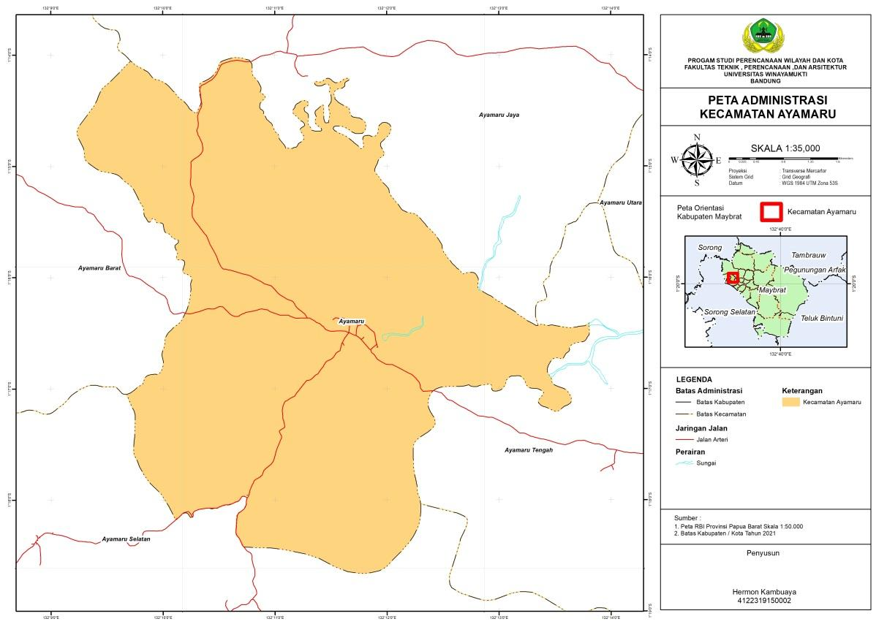

Gambar 1.1 : Peta Administrasi Distrik Ayamaru
Distrik Ayamaru memiliki batas wilayah sebagai berikut : bagian utara berbatasan dengan, Distrik Ayamaru Utara, sebelah timur berbatasan dengan, Distrik Aitinyo, bagian selatan berbatasan dengan, Distrik Wayer dan Distrik Moswaren, bagian barat berbatasan dengan, Distrik Sawiat.
Dengan meningkatnya jumlah pengunjung yang terus bertambah dan ditambahnya fasilitas pendukung pariwisata yang terbatas perlu adanya peningkatan dalam mengembangkan sarana prasarana penunjang pariwisata, berikut data jumlah wisatawan yang berkunjung di Kabupaten Maybrat.

Tabel 1.1 Data jumlah wisatawan yang berkunjung
Jumlah Wisatawan Asing dan Lokal Tahun 2020 - 2023
Tahun | Asal Wisatawan |  |  | Jumlah
Tahun | Asing | Domestik |  | Jumlah
2020 | 10 |  | 2.000 | 2010
2021 | 5 |  | 2.224 | 7.224
2022 | 55 |  | 13.224 | 68.224
2023 | 105 |  | 24.224 | 129.224
Sumber:Dinas Pariwisata dan Ekonomi Kreatif Kabupaten Maybrat 2023

Distrik Ayamaru memiliki potensi – potensi yang besar yang dapat dimanfaatkan dan dikelola masyarakat dalam meningkatkan ekonomi kreatif, seperti salah satu jenis kerajinan tangan yang dilakukan oleh masyarakat salah satunya adalah noken yang terbuat dari kulit kayu, dengan berbagai jenis dan ukuran yang diinginkan oleh para pembeli, selain noken adapun perhiasan mahkota kepala yang terbuat dari kulit kayu dan burung cendrawasih, wata atau bubu yang terbuat dari rotan dan kayu, fungsi dari wata sendiri di gunakan untuk menangkap ikan di danau, serta kearifan lokal sosial budaya masyarakat yang dapat dipamerkan dan diperkenalkan kepada wisatawan yang berkunjung, tentu wisata ini akan menjadi daya tarik tersendiri bagi para wisatawan untuk mengenal sosial budaya Suku Maybrat, adapun potensi sumber daya alam (SDA) yang dimiliki Distrik Ayamaru, seperti danau ayamaru dan danau framu yang mana danau framu merupakan cabang atau anak danau dari danau ayamaru, danau ayamaru memiliki potensi berbagai jenis ikan – ikan yang dimanfaatkan masyarakat sebagai sumber mata pencaharian mereka, potensi lain yang dimiliki Distrik Ayamaru adalah potensi tanaman pangan dan hortikultural yang meningkat hal ini dibuktikan dengan jumlah penduduk yang hampir sebagian besar bermata pencaharian sebagai petani.
Dengan potensi yang dimiliki Distrik Ayamaru maka diperlukan perencanaan yang baik terlebih dengan mengembangkan site plan kawasan pariwisata yang dapat mengontrol semua aktivitas pariwisata dan tentunya akan meningkatkan ekonomi masyarakat pada Kabupaten Maybrat terlebih khusus pada kawasan objek wisata Danau Ayamaru. Yang mana secara geografis wilayah ini dikelilingi oleh pegunungan dan dataran lembah hijau, keadaan alam yang banyak menyajikan pemandangan alam pegunungan,danau,dan lembah hijau menjadikan Kabupaten Maybrat berpotensi besar menjadi salah satu tempat untuk tujuan wisata. Berikut peneliti menampilkan data potensi wisata Kabupaten Maybrat, dapat dilihat pada tabel 1.1.1 berikut.

Tabel 1.1.1 Potensi objek wisata Kabupaten Maybrat
No | Objek Wisata Alam | Lokasi
1. | Gunung Petik Bintang | Distrik Aifat Utara
2. | Danau Uter | Distrik Aitinyo
3. | Danau Ayamaru | Distrik Ayamaru
4. | Danau Framu | Distrik Ayamaru
5. | Kali Bawy/Kaca | Distrik Ayamaru
6. | Kali Wenzy | Distrik Ayamaru Barat
7. | Kali Ombak | Distrik Mare Selatan
8. | Kali Hnam | Distrik Ayamaru Selatan
Potensi dan Objek Wisata Budaya
9. | Festival Budaya Suku Maybrat
10. | Pernak Pernik Khas Suku Maybrat
Sumber:Dinas Pariwisata dan Ekonomi Kreatif Kabupaten Maybrat 2023
Pariwisata di Kabupaten Maybrat dapat dilihat dari objek wisata alam serta budayanya antara lain, festival budaya Suku Maybrat dan wisata Danau Ayamaru, Wisata Kali Kaca,Wisata Danau Uter, Wisata Gunung Petik Bintang, serta potensi – potensi lainya yang dapat dijual sebagai pernak – pernik untuk para wisatawan, salah satu jenis hasil kerajinan tangan yang dibuat seperti pernak – pernik yang dapat dijual anta lain; noken yang terbuat dari kulit kayu, wata/bubu, pernak – pernik bermahkota burung cendrawasih dll, untuk lebih jelasnya dapat dilihat pada gambar berikut:
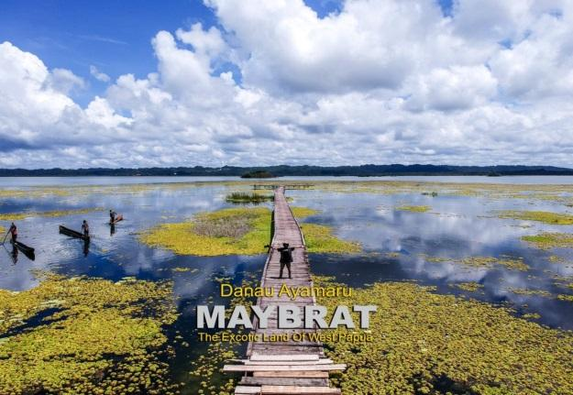
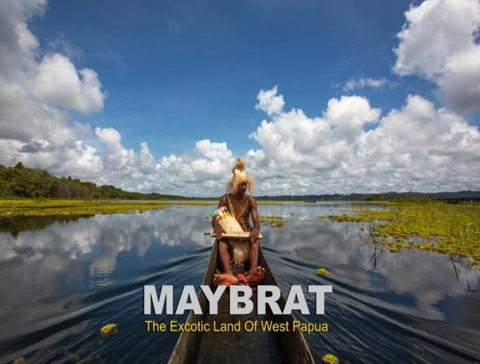

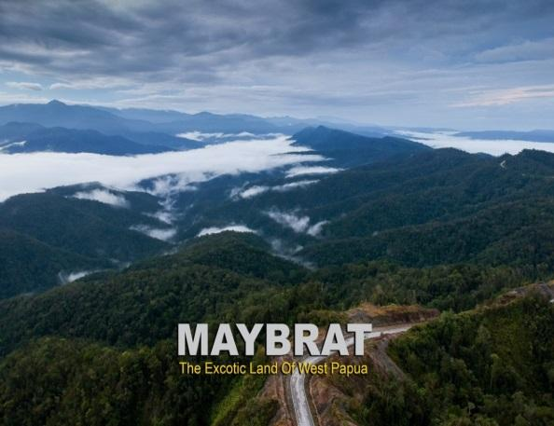
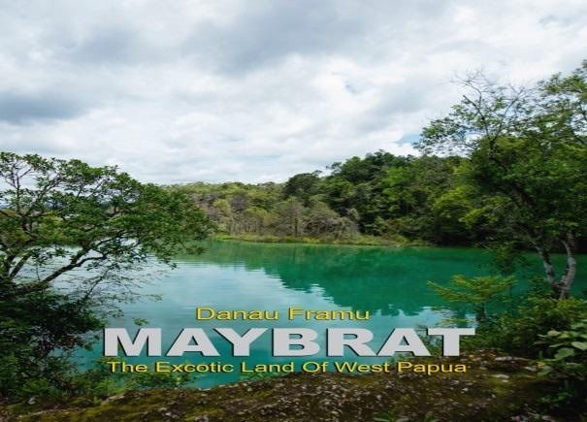

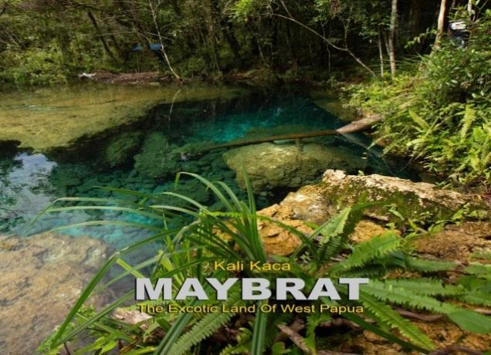
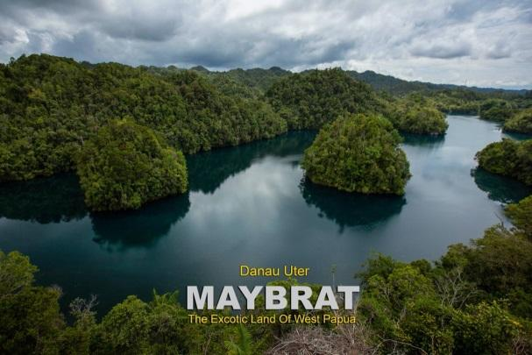

Gambar 1.1.1 Objek Wisata Kabupaten Maybrat
Sumber: Instagram @jebulon.bunai
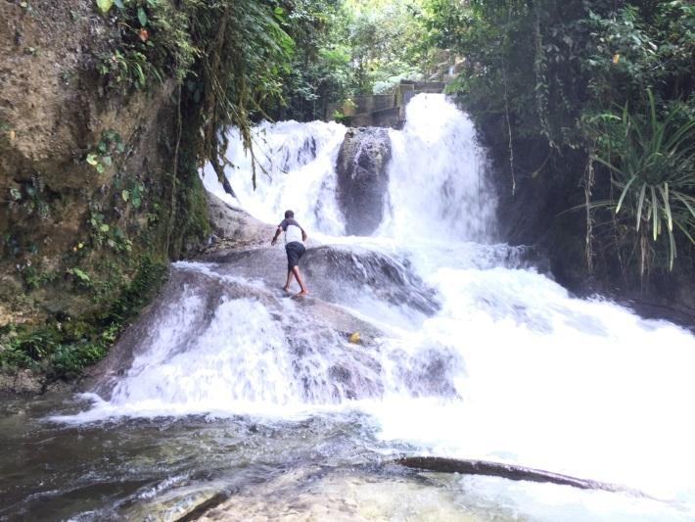
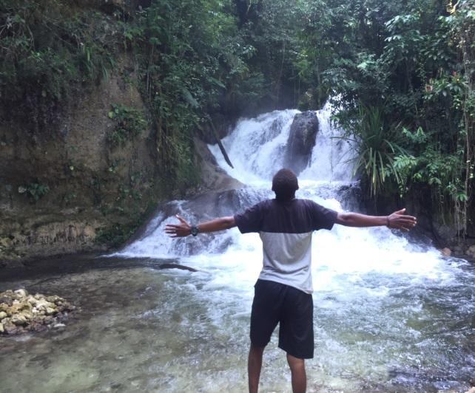

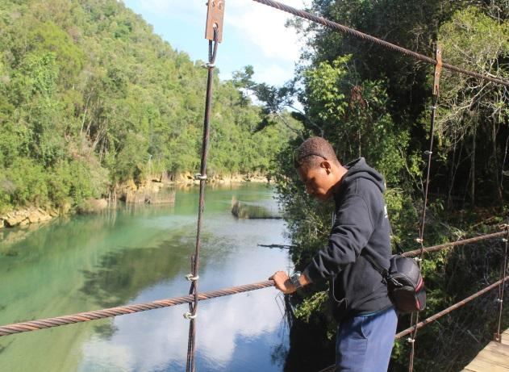
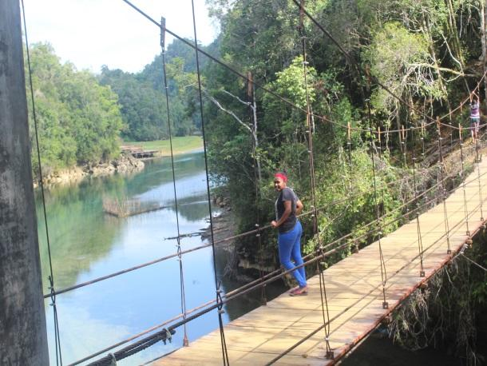

Gambar 1.1.2 Objek Wisata Kali Ham dan Danau Uter
Sumber : Dokumentasi Pribadi 2022




Gambar 1.1.3 Potensi Kerajinan Tangan Masyarakat Kabupaten Maybrat
Sumber: addipapuamandiri.org

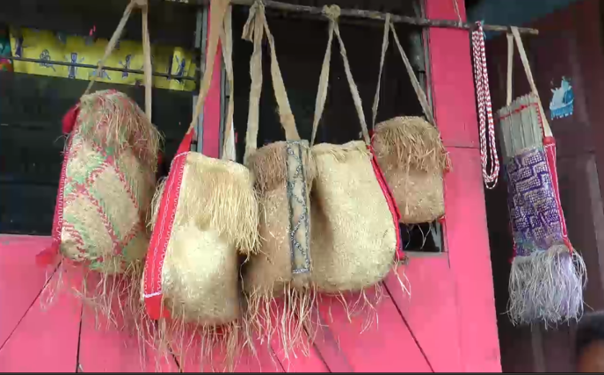
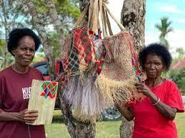

Gambar 1.1.4 Potensi Kerajinan Tangan Masyarakat Kabupaten Maybrat
Sumber: addipapuamandiri.org

Dalam peraturan daerah Provinsi Papua Barat nomor 14 tahun 2013 tentang rencana induk pembangunan kepariwisataan daerah tahun 2013 – 2033, dengan ketentuan umum pada pasal 1 dengan penjelasan sebagai berikut :
- Ayat 12, produk pariwisata adalah semua komponen dan pelayanan destinasi yang meliputi industri pariwisata, atraksi pariwisata, kawasan destinasi pariwisata dan jasa – jasa terkait yang mendukung kegiatan pariwisata.
- Ayat 13, pemasaran pariwisata adalah upaya memperkenalkan, mempromosikan serta menjual produk dan destinasi pariwisata di dalam dan luar negeri.
- Ayat 14, industri pariwisata adalah kumpulan jenis usaha yang menyediakan akomodasi, penyediaan makanan dan minuman,jasa pariwisata, serta rekreasi dan hiburan.
- Ayat 15, atraksi pariwisata adalah sebagai sesuatu yang memiliki daya tarik meliputi atraksi alam, atraksi buatan manusia dan atraksi event yang menjadi objek dan tujuan kunjungan wisatawan

Potensi wisata yang dimiliki daerah ini, menjadikan Pemerintah Kabupaten Maybrat mengeluarkan Raperda No 4 Tahun 2013 Tentang Rencana Tata Ruang PKW Ayamaru. Distrik Ayamaru sebagai; pusat jasa dan industri pariwisata skala provinsi, simpul transportasi skala provinsi, dengan raperda yang dikeluarkan pemerintah daerah serta peraturan Daerah Provinsi, dapat dijadikan sebagai landasan hukum dalam perencanaan pengembangan kawasan pariwisata Danau Ayamaru.
Berdasarkan observasi hasil observasi yang dilakukan peneliti, terdapat beberapa masalah yang ada di kawasan wisata Danau Ayamaru, diantaranya adalah :
- Kurangnya intensitas dan sosialisasi yang dilakukan Pemerintah Kabupaten Maybrat, menyebabkan program yang telah direncanakan tidak dipahami dan didukung oleh masyarakat setempat
- Kurangnya sistem manajemen pengelolaan pariwisata Danau Ayamaru
- Belum tersediannya sarana dan prasarana pariwisata Danau Ayamaru
- Belum tertatanya pola ruang kawasan penunjang pariwisata
- Belum tersediannya lahan parkir yang memadai bagi pengunjung
- Belum tersedia sistem utilitas (listrik,saluran air bersih/ irigasi, dan persampahan).
- Rumusan Masalah
Berdasarkan latar belakang masalah sebagaimana disebutkan sebelumnya,maka rumusan masalah dalam penelitian ini adalah:
- Bagaimana bentuk pengembangan potensi kawasan pariwisata Danau Ayamaru dalam memberdayakan masyarakat, dan pembangunan pariwisata yang berkelanjutan (sustainable).
- Bagaimana sistem pengelolaan manajemen pariwisata Danau Ayamaru.
- Bagaimana mengembangkan sistem akomodasi dan amenitas pariwisata Danau Ayamaru.
- Bagaimana mengembangkan pola kawasan yang dapat mendukung camping ground.
- Bagaimana mengembangkan kawasan yang mendukung aktivitas wisata Danau Ayamaru
- Bagaimana mengembangkan kawasan yang mendukung terbangunnya dermaga untuk wisata perahu.

- Batasan Masalah
Berdasarkan identifikasi masalah yang terjadi pada kawasan penelitian, peneliti membatasi satu masalah yang akan menjadi fokus utama dalam penelitian yaitu : Bagaimana mengembangkan kawasan yang mendukung aktivitas wisata Danau Ayamaru.

- Maksud dan Tujuan
- Tujuan
Berdasarkan permasalahan yang teridentifikasi maka tujuan dari penelitian ini adalah bagaimana mengembangkan kawasan pariwisata Danau Ayamaru dengan tujuan yang akan dicapai dalam penelitian ini adalah:
- Tercapainya pengembangan potensi kawasan pariwisata Danau Ayamaru dalam memberdayakan masyarakat, dan terciptanya akselerasi pembangunan pariwisata yang berkelanjutan (sustainable).
- Meningkatkan ekonomi masyarakat Distrik Ayamaru.
- Terciptanya pengembangan kawasan yang memprioritaskan keasrian dan kelestarian alam.
- Tercapainya pengembangan kawasan dengan cara tersedianya konsep pola ruang yang mendukung aktivitas pariwisata.
- Tersusunnya konsep pengembangan kawasan yang mendukung terbangunnya destinasi wisata Danau Ayamaru.

- Sasaran
Adapun sasaran dari rencana pengembangan kawasan Pariwisata Danau Ayamaru adalah : Tersusunnya konsep pengembangan dan penataan kawasan pariwisata Danau Ayamaru.

- Sistematika Penulisan
Sistematika penulisan proposal penelitian ini disusun untuk memberikan gambaran umum tentang penelitian yang dijalankan,sistematika penulisan tugas akhir ini adalah sebagai berikut:

BAB I. PENDAHULUAN
Pada bab ini diuraikan tentang latar belakang masalah, rumusan masalah,tujuan penelitian,metode penelitian, batasan masalah dan sistematika penulisan.

BAB II. TINJAUAN PUSTAKA
Pada bab ini diuraikan tentang teori – teori yang digunakan dalam penelitian yaitu kebijakan publik, pembangunan, strategi pengembangan, dan pengembangan pariwisata, diuraikan juga kerangka pemikiran yang dibuat oleh peneliti.

BAB III. METODE PENELITIAN
Pada bab ini diuraikan jenis metode yang digunakan mulai dari teknik pengumpulan data dan teknik analisis.

BAB IV. GAMBARAN UMUM WILAYAH
Pada bab ini diuraikan gambaran umum lokasi penelitian serta potensi-potensi yang dimiliki pada wilayah tersebut.

BAB V. Hasil Penelitian dan Pembahasan
Pada bab ini diuraikan hasil penelitian dan strategi dan rencana pengembangan kawasan objek wisata

BAB VI KESIMPULAN
Pada bab ini diuraikan kesimpulan dan saran yang telah diperoleh dari hasil penulisan tugas akhir.

BAB II
TINJAUAN PUSTAKA
- Landasan Hukum
- Peraturan Menteri Lingkungan Hidup Dan Kehutanan Republik Indonesia Nomor P.13/Menlhk/Setjen/Kum.1/5/2020 , Mengenai Pembangunan Sarana dan Prasarana Wisata Alam di Kawasan Hutan
Wisata alam di kawasan hutan adalah kegiatan perjalanan atau sebagian dari kegiatan tersebut yang dilakukan secara sukarela serta bersifat sementara untuk menikmati gejala keunikan dan keindahan alam di kawasan hutan. Sarana wisata alam adalah bangunan yang diperuntukan guna memenuhi kebutuhan kegiatan wisata alam.
Prasarana wisata alam adalah segala sesuatu yang keberadaannya diperuntukan sebagai penunjang kegiatan wisata alam. Pembangunan sarana wisata alam dan prasarana wisata alam di kawasan hutan dilakukan berdasarkan:
- Prinsip konservasi dimaksudkan agar pembangunan sarana dan prasarana harus tetap melestarikan lanskap kawasan;
- Prinsip partisipasi dimaksudkan agar proses pembangunan sarana dan prasarana harus selaras dengan rencana-rencana yang disyaratkan dan melibatkan masyarakat dalam upaya pengelolaan kawasan secara lestari;
- Prinsip edukasi dan rekreasi dimaksudkan agar sarana dan prasarana harus layak pasar dan mendukung program wisata yang bermuatan edukasi dan rekreasi tentang nilai-nilai alam dan budaya kawasan;

- Undang – Undang No 10 Tahun 2009 Tentang Kepariwisataan
Berdasarkan pada Undang – undang No 10 Tahun 2009 tentang kepariwisataan, kepariwisataan merupakan bagian integral dari pembangunan nasional yang dilakukan secara sistematis, terencana, terpadu, berkelanjutan, dan bertanggung jawab dengan tetap memberikan perlindungan terhadap nilai-nilai agama, budaya yang hidup dalam masyarakat, kelestarian dan mutu lingkungan hidup, serta kepentingan nasional.
Pembangunan kepariwisataan diperlukan untuk mendorong pemerataan kesempatan berusaha dan memperoleh manfaat serta mampu menghadapi tantangan perubahan kehidupan lokal, nasional, dan global.
- Peraturan Tingkat Provinsi Papua Barat
Kawasan Ayamaru, merupakan wilayah yang termasuk sebagai pusat – pusat regional sebagai pusat koleksi dan distribusi dalam wilayahnya, juga dalam hubungannya dengan wilayah luar, kawasan ayamaru ditetapkan berperan sebagai pusat kegiatan wilayah (PKW), agar pengembangan fungsinya terkait dengan sistem kota di Provinsi Papua Barat dan wilayah indonesia bagian timur. Wilayah pengembangan wisata diarahkan pada pengembangan kawasan pariwisata, yang dapat menjadi sentra utama dalam wisata, yang dapat menciptakan suatu peluang besar bagi masyarakat di Distrik Ayamaru, dan dapat mendorong peningkatan perekonomian wilayah setempat.
Ayamaru dijadikan sebagai salah satu daerah tujuan wisata, dengan objek wisata Danau Ayamaru, Danau Framu serta keanekaragaman sosial budaya masyarakat, dan keindahan alamnya. Berdasarkan konsep dasar di dalam kebijakan pembangunan pariwisata Provinsi Papua Barat. Ayamaru merupakan suatu daerah di Provinsi Papua Barat yang termasuk pusat kegiatan wilayah, mengingat ayamaru memiliki potensi keindahan alam yang indah. Pembangunan pariwisata Danau Ayamaru yang meliputi keuntungan sosio-ekonomi, sosia-budaya, dan lingkungan hidup melalui pengembangan kawasan pariwisata dalam meningkatkan objek dan produk, sarana dan prasarana, dan tata laksana, serta peningkatan sadar wisata. Pertimbangan lainnya adalah konsep pembangunan pariwisata yang berkelanjutan (sustainable development). Dalam konsep yang diambil sejalan dengan arah pembangunan kepariwisataan di tingkat provinsi yaitu Papua Barat sebagai destinasi pariwisata minat khusus alam berskala internasional yang berkelanjutan dan berwawasan sosial budaya, serta mampu berkontribusi terhadap pembangunan masyarakat dan perekonomian lokal.
Dalam konsep pengembangan pariwisata Danau Ayamaru, terdapat beberapa strategi yang dikembangkan dari keterkaitan antara aspek fisik lokasi, dan permintaan yang mendasar pada kawasan pengembangan pariwisata. Rencana induk Pengembangan Pariwisata Provinsi Papua Barat NO. 14 Tahun 2013, merumuskan empat strategi Pengembangan, yaitu :
- Produk pariwisata adalah semua komponen dan pelayanan destinasi yang meliputi industri pariwisata,atraksi pariwisata, kawasan destinasi pariwisata dan jasa – jasa terkait yang mendukung kegiatan pariwisata.
- Pemasaran pariwisata adalah upaya memperkenalkan, mempromosikan serta menjual produk dan destinasi pariwisata di dalam dan luar negeri.
- Industri pariwisata adalah kumpulan jenis usaha yang menyediakan akomodasi, penyediaan makanan dan minuman,jasa pariwisata, serta rekreasi dan hiburan.
- Atraksi pariwisata adalah sebagai sesuatu yang memiliki daya tarik meliputi atraksi alam, atraksi buatan manusia dan atraksi event yang menjadi objek dan tujuan kunjungan wisatawan

- Peraturan Tingkat Kabupaten Maybrat
Distrik Ayamaru merupakan suatu kesatuan wilayah yang berada di Provinsi Papua Barat yang memiliki potensi di kembangkan sebagai daerah pariwisata dan tempat persinggahan para wisatawan dari daerah Raja 4, dan Kota Sorong. Hal tersebut merupakan fungsi penting yang mana, Kota Sorong sebagai pintu gerbang utama dan tempat persinggahan.
Mengacu dalam raperda Kabupaten Maybrat, PB NO 4 Tahun 2013 tentang rencana tata ruang (PKW) Ayamaru. Distrik Ayamaru memiliki peran utama yaitu sebagai; pusat jasa dan industri pariwisata skala provinsi, simpul transportasi skala provinsi. Untuk menciptakan wisata yang menarik dalam rangka meningkatkan jumlah wisata, antara lain diciptakan dengan cara :
- Tercapainya pengembangan potensi kawasan pariwisata Danau Ayamaru dalam memberdayakan masyarakat, dan terciptanya akselerasi pembangunan pariwisata yang berkelanjutan (sustainable).
- Meningkatkan ekonomi masyarakat Distrik Ayamaru.
- Terciptanya pengembangan kawasan yang memprioritaskan keasrian dan kelestarian alam.
- Tercapainya pengembangan kawasan dengan cara tersedianya konsep pola ruang yang mendukung aktivitas pariwisata.
- Landasan Teori
- Konsep Strategi Pengembangan
Menurut Quinn (1999: 10) mengartikan strategi adalah suatu bentuk atau rencana yang mengintegrasikan tujuan – tujuan utama, kebijakan – kebijakan dan rangkaian tindakan dalam suatu organisasi menjadi suatu kesatuan yang utuh. Strategi diformulasikan dengan baik akan membantu penyusunan dan pengalokasian sumber daya yang dimiliki perusahaan menjadi suatu bentuk yang unik dan dapat bertahan. Strategi yang baik disusun berdasarkan kemampuan internal dan kelemahan perusahaan, antisipasi perubahan dalam lingkungan, serta kesatuan pergerakan yang dilakukan oleh mata – mata musuh. Strategi dapat diartikan sebagai suatu rencana yang disusun oleh manajemen puncak untuk mencapai tujuan yang diinginkan. Rencana ini meliputi : tujuan, kebijakan, dan tindakan yang harus dilakukan oleh suatu organisasi dalam mempertahankan eksistensi dan memenangkan persaingan, terutama perusahaan atau organisasi harus memiliki keunggulan kompetitif. Berbicara tentang strategi tentu tidak dapat dipisahkan dari pengertian manajemen strategi.
Menurut Siagian (2011 : 15) manajemen strategi adalah serangkaian keputusan dan tindakan mendasar yang dibuat oleh manajemen puncak dan diimplementasikan oleh jajaran suatu organisasi dalam rangkaian pencapaian tujuan organisasi tersebut.
Menurut Fred David (2009:5) manajemen strategi dapat didefinisikan sebagai seni dan pengetahuan dalam merumuskan, mengimplementasikan, serta mengevaluasi keputusan – keputusan lintas fungsional yang memampukan sebuah organisasi mencapai tujuannya.
Untuk penjelasan lebih lanjut dijelaskan bahwa dalam proses manajemen strategi terdiri atas tiga tahap, yaitu:
- Perumusan strategi
- Penerapan strategi
- Penilaian strategi
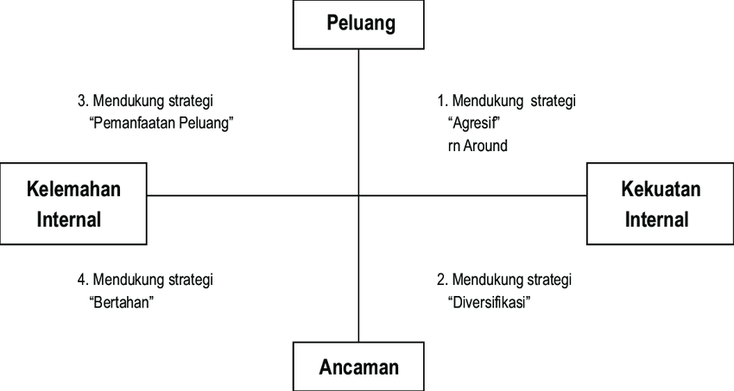
Tahapan dalam proses manajemen strategi meliputi pengembangan visi dan misi, analisis SWOT, pencarian strategi alternatif, dan pemilihan strategi. Analisis SWOT adalah identifikasi secara sistematis untuk merumuskan strategi perusahaan, termasuk strategi pemasaran. Analisis ini didasarkan logika yang dapat memaksimalkan strengths (kekuatan), opportunities (peluang), weaknes (kelemahan) dan threats (ancaman). Proses pengambilan keputusan strategi selalu berkaitan dengan pengembangan misi,tujuan,strategi,dan kebijakan perusahaan. Dengan demikian strategic planner (perencanaan strategis) harus menganalisis faktor – faktor strategis perusahaan (Kekuatan, Peluang, Kelemahan, dan Ancaman) dalam kondisi aktual saat ini. Hal ini disebut dengan analisis situasi. Berikut adalah diagram analisis SWOT:

Gambar 2.1 Analisis SWOT
Sumber : https://www.researchgate.net (diakses 27 Okt 2022)
Berikut adalah penjelasan gambar analisis SWOT, sebagai berikut :
- Kuadran 1 : merupakan situasi yang sangat menguntungkan. Perusahaan tersebut memiliki peluang dan kekuatan sehingga dapat memanfaatkan peluang yang ada. Strategi yang diterapkan dalam kondisi ini adalah mendukung kebijakan pertumbuhan yang agresif (Growth oriented strategy).
- Kuadran 2 : meskipun menghadapi berbagai ancaman, perusahaan ini masih memiliki kekuatan dari segi internal. Strategi yang harus diterapkan adalah yang menggunakan kekuatan untuk memanfaatkan peluang jangka panjang dengan cara strategi diversifikasi (produk/pasar).
- Kuadran 3 : perusahaan menghadapi peluang pasar yang sangat besar, tetapi di lain pihak, ia menghadapi beberapa kendala/kelemahan internal. Focus strategi perusahaan ini adalah meminimalkan masalah – masalah internal perusahaan sehingga dapat merebut peluang pasar yang baik.
- Kuadran 4 : ini merupakan situasi yang sangat tidak menguntungkan, perusahaan tersebut menghadapi berbagai ancaman dan kelemahan internal.
- Pengembangan Kawasan Pariwisata
Pengembangan pariwisata merupakan suatu rangkaian upaya untuk mewujudkan keterpaduan dalam penggunaan berbagai sumber daya pariwisata mengintegrasikan segala bentuk aspek di luar pariwisata yang berkaitan langsung maupun tidak langsung akan kelangsungan pengembangan pariwisata. (Swarbrooke;1996:99) Terdapat beberapa jenis pengembangan, yaitu :
- Pengembangan baru secara keseluruhan pada kawasan sentra pariwisata yang di bangun untuk menarik pengunjung lebih banyak untuk membuat kawasan tersebut dapat menjadi pariwisata yang mempunyai daya tarik.
- Pengembangan kawasan wisata yang sedang di kembangkan dengan meningkatkan fasilitas – fasilitas pendukung pariwisata
- Penciptaan kegiatan – kegiatan baru atau tahapan dari kegiatan yang berpindah dari satu tempat ke tempat lain dimana kegiatan tersebut memerlukan modifikasi bangunan dan struktur yang bercorak khas budaya setempat.
Dalam pengembangan pariwisata diperlukan aspek –aspek untuk mendukung pengembangan tersebut. Adapun aspek – aspek yang dimaksudkan adalah sebagai berikut :
- Aspek Fisik
Menurut UU RI No. 23 Tahun 1997 dalam Marsongko (2001), lingkungan hidup adalah kesatuan ruang dengan semua benda, daya, keadaan dan makhluk hidup termasuk manusia dan perilakunya, yang mempengaruhi kelangsungan perikehidupan dan kesejahteraan manusia serta makhluk hidup lainnya. Yang termasuk dalam lingkungan fisik berdasarkan olahan dari berbagai sumber, yaitu :
- Geografi. Aspek geografi meliputi luas kawasan daerah tempat wisata, luas area terpakai, dan juga batas administrasi serta batas alam.
- Topografi. Merupakan bentuk permukaan suatu daerah khususnya konfigurasi dan kemiringan lahan seperti dataran berbukit dan area pegunungan yang menyangkut ketinggian rata – rata dari permukaan laut, dan konfigurasi umum lahan
- Geologi. Aspek dari karakteristik geologi yang penting dipertimbangkan termasuk jenis material tanah, kestabilan, daya serap, serta erosi dan kesuburan tanah.
- Klimatologi. Termasuk temperatur udara, kelembaban, curah hujan, kekuatan tiupan angin, penyinaran matahari rata – rata dan variasi musim.
- Hidrologi. Termasuk di dalamnya karakteristik dari daerah aliran sungai, pantai dan laut seperti arus, sedimentasi, abrasi.
- Visability. Menurut Salim (1985;2239), yang dimaksud dengan visibility adalah pemandangan terutama dari ujung jalan yang kanan – kirinya berpohon (barisan pepohonan yang panjang)
- Vegetasi dan Wildlife. Daerah habitat perlu dipertimbangkan untuk menjaga kelangsungan hidup vegetasi dan kehidupan liar untuk masa sekarang dan akan datang. Secara umum dapat dikategorikan sebagai tanaman tinggi, tanaman rendah (termasuk padang rumput) beserta spesies – spesies flora dan fauna yang terdapat di dalamnya baik langka, berbahaya, dominan, produksi, konservasi maupun komersial.

- Aspek Daya Tarik Pariwisata
Pariwisata dapat berkembang di suatu tempat pada dasarnya karena tempat tersebut memiliki daya tarik, yang mampu mendorong wisatawan untuk datang mengunjunginya. Murray (1993) di dalam Gunn (1979;50) menyebutkan” a thing or feature which draws people by appealing to their desires, taste, etc. Especially an interesting or amusing exhibition which ‘draws’ crowd “.Gunn (1979;48) juga berpendapat bahwa “attraction are the on-location places in region that not only provide the things for tourist to see and do but also offer the lure to travel”. Menurut Inskeep (1991;77) daya tarik dapat dibagi menjadi 3 kategori, yaitu :
- Natural attraction : berdasarkan pada bentuk lingkungan alami
- Cultural attraction : berdasarkan pada aktivitas manusia
- Special types of attraction : atraksi ini tidak berhubungan dengan kedua kategori di atas, tetapi merupakan atraksi buatan seperti theme park, circus, shopping. Yang termasuk dalam natural attraction di antaranya iklim, pemandangan, flora dan fauna serta keunikan alam lainnya. Sedangkan cultural attraction mencakup sejarah, arkeologi, religi dan kehidupan tradisional.

- Aspek Aksesibilitas
Aksesibilitas merupakan salah satu komponen infrastruktur yang penting dalam destinasi adalah aksesibilitas. Aksesibilitas menurut Bovy dan Lawson (1998;107), “... should be possible by public transport and bicycle trails, by pedestrian paths (from neighborhoods) and by cars (mainly families, with an average of three persons/car)”. Akses yang bersifat fisik maupun non fisik untuk menuju suatu destinasi merupakan hal penting dalam pengembangan pariwisata. Aspek fisik yang menyangkut jalan, kelengkapan fasilitas dalam radius tertentu, frekuensi transportasi umum dari terminal terdekat. Menurut Bovy dan Lawson (1998;202), jaringan jalan memiliki dua peran penting dalam kegiatan pariwisata, yaitu :
- Sebagai jalur akses, transportasi, komunikasi antara pengunjung atau wisatawan dengan atraksi rekreasi atau fasilitas.
- Sebagai cara untuk melihat – lihat (sightseeing) dan menemukan suatu tempat yang membutuhkan perencanaan dalam penentuan pemandangan yang dapat dilihat selama perjalanan.
Pada perang kedua aspek , menunjukan aspek non fisik yang juga merupakan faktor penting dalam mendukung aksesibilitas secara keseluruhan, dapat berupa keamanan sepanjang jalan, dan waktu tempuh dari tempat asal menuju ke destinasi. Lebih lanjut Bovy dan Lawson (1998;2030 membagi jalan untuk kepentingan wisatawan menjadi tiga kategori, yaitu:
- Jalan utama yang menghubungkan wilayah destinasi utama dengan jaringan jalan nasional atau jalan utama di luar kawasan.
- Jalan pengunjung, yaitu jalan sekunder yang biasanya beraspal (makadam) ataupun gravel yang menghubungkan dengan fasilitas wisata yang spesifik seperti resort, hotel yang terpisah, restoran atau atraksi rekreasi lainnya.
- Sirkuit pengunjung, untuk kegiatan melihat – lihat dengan pemandangan yang menarik di sepanjang jalannya.

- Aspek Aktivitas dan Fasilitas
Aktivitas dan fasilitas dalam pengembangan sebuah objek wisata dibutuhkan adanya fasilitas yang berfungsi sebagai pelengkap dan untuk memenuhi berbagai kebutuhan wisatawan yang bermacam – macam. Menurut Burkart dan Medlik (1974;133, fasilitas bukanlah merupakan faktor utama yang dapat menstimulasi kedatangan wisatawan ke suatu destinasi wisata, tetapi ketiadaan fasilitas dapat menghalangi wisatawan dalam menikmati atraksi wisata. Pada intinya, fungsi fasilitas haruslah bersifat melayani dan mempermudah kegiatan atau aktivitas pengunjung/wisatawan yang dilakukan dalam rangka mendapat pengalaman rekreasi. Di samping itu, fasilitas dapat menjadi daya tarik wisata apabila penyajiannya disertai dengan keramahtamahan yang menyenangkan wisatawan, dimana keramahtamahan dapat mengangkat pemberian jasa menjadi suatu atraksi wisata. Bovy dan Lawson (1979;9) menyebutkan bahwa fasilitas adalah atraksi buatan manusia yang berbeda dari daya tarik wisata yang lebih cenderung berupa sumber daya.
- Definisi Kawasan Pariwisata
Secara etimologi kata “Pariwisata” diidentifikasikan dengan kata “travel” dalam bahasa inggris yang diartikan sebagai perjalanan yang dilakukan berkali-kali dari satu tempat ke tempat lain. Atas dasar itu pula dengan melihat situasi dan kondisi saat ini pariwisata dapat diartikan sebagai suatu perjalanan terencana yang dilakukan secara individu atau kelompok dari satu tempat ke tempat lain dengan tujuan untuk mendapatkan kepuasan dan kesenangan (sinaga, 2010:12).
Pariwisata menurut UU No. 9 Tahun 1990 adalah segala sesuatu yang berhubungan dengan wisata termasuk pengusahaan, daya tarik dan atraksi wisata serta usaha – usaha yang berhubungan dengan penyelenggaraan pariwisata.
Pengertian tersebut meliputi: semua kegiatan yang berhubungan dengan perjalanan wisata, sebelum dan selama dalam perjalanan dan kembali ke tempat asal, pengusahaan daya tarik atau atraksi wisata (pemandangan alam, taman rekreasi, pengenalan seni budaya). Usaha dan sarana wisata berupa: usaha jasa, biro perjalanan, pariwisata, usaha sarana, akomodasi dan usaha-usaha lain yang berkaitan dengan pariwisata.
- Objek Pariwisata
Pengertian objek Wisata menurut Ridwan (2012:5) merupakan segala sesuatu yang memiliki keunikan, keindahan, dan nilai yang yang berupa keanekaragaman kekayaan alam, budaya, dan hasil buatan manusia yang menjadi sasaran atau tujuan kunjungan wisatawan.
Lebih lanjut, menurut Suwanto dalam bukunya yang bertajuk dasar – dasar pariwisata (1997:19) pengertian daya tarik wisata juga disebut objek wisata yang merupakan potensi dan menjadi pendorong kehadiran wisatawan ke suatu daerah tujuan wisata.
Menurut Undang-undang No 10 tentang kepariwisataan, pengertian daya tarik wisata merupakan segala sesuatu yang memiliki keunikan, keindahan dan nilai yang menjadi sasaran atau tujuan kunjungan wisatawan dan daerah tujuan pariwisata yang juga disebut sebagai destinasi wisata.
Merujuk pada dasar-dasar pariwisata (1997:19) yang ditulis oleh Suwantoro, objek wisata dan daya tarik wisata dikelompokkan atas sejumlah aspek berikut ini. Pengusahaan objek dan daya tarik wisata dikelompokkan ke dalam pengusahaan objek dan daya tarik wisata alam, pengusahaan objek dan daya tarik wisata budaya, pengusahaan objek dan daya tarik wisata minat khusus. Umumnya daya tarik suatu objek wisata berdasar pada:
- Adanya sumber daya yang dapat menimbulkan rasa senang, indah, nyaman dan bersih.
- Adanya aksesibilitas yang tinggi untuk dapat mengunjunginya.
- Adanya ciri khusus/spesifikasi yang bersifat langka.
- Adanya sarana dan prasarana penunjang untuk melayani para wisatawan yang hadir.
- Objek wisata alam mempunyai daya tarik karena keindahan alam, pegunungan, sungai, pantai, pasir, hutan dan sebagainya.
- Objek wisata budaya mempunyai daya tarik tinggi karena memiliki nilai khusus dalam bentuk atraksi kesenian, upacara-upacara adat, nilai luhur yang terkandung dalam suatu objek buah karya manusia pada masa lampau.

- Daya Tarik Wisata Alam
Daya tarik wisata alam adalah daya tarik wisata yang di kembangkam dengan lebih banyak berbasis pada anugrah keindahan dan keunikan yang telah tersedia di alam, seperti, Pantai dengan keindahan pasir putihnya, deburan gelombang ombak serta akses pandangnya terhadap matahari terbit atau tenggelam, Laut dengan aneka kekayaan terumbu karang maupun ikannya, Danau dengan keindahan panoramanya, Gunung dengan daya tarik volcano nya, maupun Hutan dan sabana dengan keaslian flora dan faunanya, Sungai dengan kejernihan air dan kedahsyatan arusnya, Air terjun dengan panorama kecuramannya, dan lain sebagainya.
- Daya Tarik Wisata Budaya
Daya tarik wisata budaya adalah daya tarik wisata yang di kembangkan dengan lebih banyak berbasis pada hasil karya dan hasil cipta manusia, baik yang berupa peninggalan budaya (situ/heritage) maupun yang nilai budaya yang masih hidup (the living culture) dalam kehidupan di suatu masyarakat, yang dapat berupa, upaya/ritual. adat-istiadat, seni-pertunjukan, seni-karya, seni-sastra maupun seni-rupa maupun keunikan kehidupan sehari-hari yang dipunyai oleh suatu kehidupan masyarakat. Beberapa contoh daya tarik wisata budaya di indonesia yang banyak dikunjungi oleh wisatawan adalah, Situ(warisan budaya yang berupa: benda, bangunan, kawasan, struktur dsb), Museum, Desa tradisional, Kawasan kota lama, Monumen Nasional, Sanggar Seni, Pertunjukan, Event, Festival, Seni Kriya, Adat Istiadat maupun karya karya teknologi modern.
- Daya Tarik Wisata Minat Khusus
Yang dimaksud dengan daya tarik wisata minat khusus (special interest) adalah daya tarik wisata yang dikembangkan dengan lebih banyak berbasis pada aktivitas untuk memenuhi keinginan wisatawan secara spesifik, seperti: pengamatan satwa tertentu (birds watching), memancing (fishing), berbelanja (shopping), kesehatan dan penyegaran badan (spa and rejuvenation), arung jeram, Golf (sports), wisata argo, Gambling/casino, menghadiri pertemuan, rapat, perjalanan insentif, dan pameran atau yang dikenal sebagai wisata MICE (meeting,incentive, conference and exhibition) dan aktivitas – aktivitas wisata minat khusus lainya yang biasanya terkait dengan hobi atau kegemaran seseorang wisatawan.
Dari berbagai pengamatan diketahui bahwa tata cara kehidupan tradisional masyarakat indonesia yang dikemas sebagai atraksi dan daya tarik minat khusus, sekarang ini merupakan salah satu atraksi yang sangat potensial untuk ditawarkan kepada wisatawan mancanegara.
Menurut Mariotti (1985), dan Yoeti (1987); mengemukakan bahwa daya tarik dari suatu destinasi merupakan faktor yang paling penting dalam rangka mengundang wisatawan untuk mengunjunginya. Agar suatu destinasi dapat menarik wisatawan untuk mengunjunginya, paling tidak harus memenuhi tiga syarat utama yaitu :
- Destinasi tersebut harus mempunyai apa saja yang disebut dengan “something to see”. Maksudnya , destinasi tersebut harus mempunyai daya tarik khusus yang dilihat oleh wisatawan, disamping itu juga harus mempunyai atraksi wisata yang dapat dijadikan sebagai “entertainments” bila orang datang untuk mengunjunginya.
- Selanjutnya destinasi tersebut juga harus mempunyai “something to do”. Selain banyak yang dapat dilihat dan disaksikan, harus juga disediakan beberapa fasilitas rekreasi atau amusements dan tempat atau wahana yang bisa digunakan oleh wisatawan untuk beraktivitas seperti olahraga, kesenian maupun kegiatan yang lain yang dapat membuat wisatawan menjadi betah tinggal lebih lama.
- Kemudian destinasi tadi juga harus mempunyai “something to buy”. Di tempat tersebut harus tersedia barang – barang cinderamata (souvenir) seperti halnya kerajinan rakyat setempat yang bisa dibeli wisatawan sebagai oleh – oleh untuk dibawa pulang ke tempat asal masing-masing.

- Definisi Analisis SWOT
Menurut Freddy Rangkuti (2005), analisis SWOT adalah identitas berbagai faktor secara sistematis untuk merumuskan strategi perusahaan. Analisis ini didasarkan pada logika yang dapat memaksimalkan peluang namun secara bersamaan dapat meminimalkan kekurangan dan ancaman.
Analisis SWOT merupakan salah satu bentuk analisis untuk mengetahui situasi dan kondisi yang bersifat deskriptif (memberi gambaran). Analisis ini menempatkan situasi dan kondisi sebagai faktor masukan, kemudian dikelompokan menurut kontribusinya masing-masing. Analisis SWOT merupakan suatu alat analisis yang ditujukan untuk menggambarkan situasi yang sedang dihadapi atau mungkin akan dihadapi oleh organisasi. Analisis ini didasarkan agar dapat memaksimalkan kekuatan (strengths) dan peluang (opportunities), yang secara bersamaan dapat meminimalkan kelemahan (weaknesses) dan ancaman (threats). Analisis SWOT terdiri atas empat komponen dasar, yaitu :

  - Strengths (S) adalah situasi atau kondisi kekuatan organisasi atau program pada saat ini;
  - Weaknesses (W) adalah situasi atau kondisi kelemahan dari organisasi atau program pada saat ini;
  - Opportunities (O) adalah situasi atau kondisi peluang yang berasal dari luar organisasi dan
  - Threats (T) adalah situasi ancaman bagi organisasi yang datang dari luar organisasi dan dapat mengancam eksistensi organisasi pada masa depan.

- Formula Analisis SWOT
Untuk menganalisis secara lebih dalam tentang SWOT, maka perlu dilihat faktor eksternal dan internal sebagai bagian penting dalam analisis SWOT, yaitu :
- Faktor Eksternal
Faktor eksternal ini mempengaruhi terbentuknya Opportunities and Threats (O and T). Dimana faktor ini menyangkut dengan kondisi – kondisi yang terjadi di luar perusahaan yang mempengaruhi dalam pembuatan keputusan perusahaan. Faktor ini mencakup lingkungan industri (industry environment), ekonomi, politik, hukum, teknologi, kependudukan, dan sosial budaya.
- Faktor internal
Faktor ini akan mempengaruhi terbentuknya Strengths and Weaknesses (S and W) dimana faktor ini menyangkut kondisi yang terjadi dalam perusahaan, dimana hal ini turut mempengaruhi terbentuknya pembuatan keputusan (decision making) perusahaan. Faktor internal ini meliputi semua manajemen fungsional: pemasaran, keuangan, operasi, sumber daya manusia, penelitian dan pengembangan, sistem informasi manajemen, dan budaya perusahaan (corporate culture).
Matriks SWOT digunakan untuk menyusun strategi organisasi atau perusahaan yang menggambarkan secara jelas peluang dan ancaman yang dihadapi organisasi/perusahaan sehingga dapat disesuaikan dengan kekuatan dan kelemahan organisasi/perusahaan. Matriks ini menghasilkan empat kemungkinan alternatif strategi yaitu strategi S-O, strategi W-O, strategi S-T dan strategi W-T.
Tabel 2.1 Matriks SWOT
IFAS  EFAS | Strengths (S) | Weaknesses (W)
Opportunities (O) | STRATEGI SO  Strategi yang menggunakan kekuatan untuk memanfaatkan peluang | STRATEGI WO  Strategi yang meminimalkan kelemahan untuk memanfaatkan peluang
Threats (T) | STRATEGI ST  Strategi yang menggunakan kekuatan untuk mengatasi ancaman | STRATEGI WT  Strategi yang meminimalkan kelemahan dan menghindari ancaman
Sumber : Freddy Rangkuti (2005)
Keterangan :
- Strategi SO
Strategi ini dibuat berdasarkan jalan pikiran perusahaan,yaitu dengan memanfaatkan peluang sebesar – besarnya.
- Strategi ST
Merupakan strategi dalam menggunakan kekuatan yang dimiliki perusahaan untuk mengatasi ancaman.
- Strategi WO
Strategi ini diterapkan berdasarkan pemanfaatan peluang yang ada dengan cara meminimalkan kelemahan yang ada.
- Strategi WT
Strategi ini didasarkan pada kegiatan yang bersifat defensif dan berusaha meminimalkan kelemahan yang ada serta menghindari ancaman.
- Analisis Skoring
Pembobotan merupakan teknik pengambilan keputusan pada suatu proses yang melibatkan berbagai faktor secara bersama-sama dengan cara memberi bobot pada masing-masing faktor tersebut. Pembobotan dapat dilakukan secara objektif dengan perhitungan statistik maupun secara subyektif dengan menetapkan berdasarkan pertimbangan tertentu. Namun penentuan bobot secara subyektif harus dilandasi pemahaman yang kuat mengenai proses tersebut. Scoring adalah pemberian skor pada masing-masing kode/simbol. Skoring memudahkan hitungan, maka setiap alternatif pertanyaan responden diberikan skor seperti skor (1) untuk kelas rendah, skor (2) untuk kelas sedang dan skor (3) untuk kelas tinggi (Risanty, 2015). Metode skoring adalah suatu metode pemberian skor atau nilai terhadap masing - masing value parameter untuk menentukan tingkat kemampuannya. penilaian ini berdasarkan kriteria yang telah ditentukan. Sedangkan metode pembobotan atau disebut juga weighting adalah suatu metode yang digunakan apabila setiap karakter memiliki peranan berbeda atau jika memiliki beberapa parameter untuk menentukan kemampuan lahan atau sejenisnya (Shalahuddin, 2010).
- Snowball Sampling
Sampel merupakan sebagian dari populasi yang diteliti sehingga memudahkan peneliti untuk membatasi jangkauan seluruh populasi. Pada penelitian ini, pengambilan sampel dilakukan dengan melakukan wawancara semi struktural, untuk membatasi pertanyaan yang diajukan agar fokus terhadap lingkup penelitian. Pengambilan sampel pada penelitian ini menggunakan Non Probability Sample (snowball sampling). Penggunaan non probability sampling dikarenakan tidak diketahui populasi yang pasti dan melihat perbedaan karakteristik dari kedua kategori tersebut. Menurut Sugiyono (2001) snowball sampling merupakan teknik penentuan sampel yang mula-mula jumlahnya kecil, kemudian sampel ini diminta untuk memilih teman-temannya untuk dijadikan sampel.

- Tinjauan Empiris
Berikut peneliti sajikan kajian terdahulu yang digunakan sebagai acuan dan referensi dalam penelitian, dalam kajian empiris ini peneliti menyajikan beberapa studi yang memiliki kesaman dan perbedaan dengan studi kasus yang diambil peneliti, berikut ini peneliti sajikan hasil penelitian terdahulu seperti dapat dilihat dari uraian berikut ini:

Tabel 2.1.1 Penelitian Terdahulu
No. | Peneliti |  | Judul | Variabel |  | Kesamaan |  | Perbedaan |  | Temuan Peneliti
1. | Sri Wahyuningsih ( 2018) Universitas Muhammadiyah Makassar |  | Strategi Pengembangan Objek Wisata Pantai Apparalang Sebagai Daerah Tujuan Wisata Kabupaten Bulukumba | - Mengidentifikasi peluang pengembangan objek wisata  - Mengidentifikasi strategi yang bisa dilakukan oleh pemerintah dalam pengembangan objek wisata |  | - Metode Analisis SWOT  - Teknik Pengumpulan Data |  | - Judul Penelitian  - Lokasi Studi  - Penentuan Strategi Pengembangan |  | Penelitian ini tidak menampilkan potensi yang dimiliki Pantai Apparalang Sebagai Daerah Tujuan Wisata Kabupaten Bulukumba.
2. | IAN ASRIANDY (2016) Universitas Hasanuddin |  | Strategi Pengembangan Obyek Wisata Air Terjun Bissappu Di Kabupaten Bantaeng | Mengidentifikasi Strategi Pengembangan Yang Dilakukan Dinas Kebudayaan Dan Pariwisata Kabupaten Bantaeng Yang Terdiri Dari  - Tujuan  - Kebijakan, dan Program |  | - Metode Analisis Kualitatif  - Metode Pengumpulan Data |  | - Lokasi Studi  - Penentuan Strategi  - Judul Penelitian |  | - Belum adanya solusi yang diberikan oleh peneliti dalam pengembangan objek wisata Air Terjun Bissappu Di Kabupaten Bantaeng
No. | Peneliti | Judul |  |  | Variabel |  | Kesamaan |  | Perbedaan |  | Temuan Peneliti
3. | Megawati (2019) Universitas Tanjungpura | Strategi Pengembangan Kawasan Pariwisata Danau Sebedang Kecamatan Sebawi Kabupaten Sambas |  |  | - Mengidentifikasi peran wisatawan, pemerintah dan pelaku usaha  - Mengidentifikasi faktor internal dan eksternal yang ada di Danau Sebedang |  | - Metode Analisis  - Metode Pengumpulan Data |  | - Lokasi Studi  - Penataan Site Kawasan |  | Kurangnya Partisipatif Masyarakat Dalam Membantu Pemerintah Mengembangkan Destinasi Wisata
4. | Angelina Claudia Kaunang (2018) Universitas Sam Ratulangi | Strategi Pengembangan Kawasan Pariwisata Di Kecamatan Remboken Minahasa |  |  | Bagaimana meningkatkan jumlah wisatawan baik nusantara maupun mancanegara |  | - Metode Analisis Kualitatif  - Metode Pengumpulan Data |  | - Lokasi Studi  - Penentuan Strategi Pengembangan |  | Penelitian ini belum memunculkan Strategi Pengembangan yang sesuai dengan asas kebermanfaatan pada objek wisata tersebut
Sumber : Sri Wahyuningsih ( 2018), IAN ASRIANDY (2016), Megawati (2019), Angelina Claudia Kaunang (2018)

- Kerangka Berfikir
Kebijakan Pemerintah

RTRW

Kawasan Wisata Danau Ayamaru

ISU

POTENSI

SOLUSI

ASPEK PENGEMBANGAN

MASYARAKAT

OBJEK DAN DAYA TARIK WISATA

METODE ANALISIS

- Analisis Deskriptif Kualitatif
- Analisis SWOT
- Analisis Skoring

TEKNIK PENGUMPULAN DATA

- Studi Literatur
- Data Sekunder
- Data Primer

SARANA DAN PRASARANA WISATA
- Fasilitas Air Bersih
- Fasilitas Rumah Makan
- Pembuangan Sampah
- Listrik
- Fasilitas Akomodasi
- Fasilitas Komunikasi
- Fasilitas Kesehatan
- Fasilitas Trasportasi

PENGELOLAAN
- Tingkat Keamanan
- Tingkat Kebersihan
- Kenyamanan
- Pemandu Wisata
- Pelayanan

STRATEGI PENGEMBANGAN KAWASAN PARIWISATA DANAU AYAMARU KABUPATEN MAYBRAT

BAB III
METODE PENELITIAN
- Metode Penelitian
Dalam penelitian ini, masalah yang terjadi pada Kawasan Wisata Danau Ayamaru yaitu belum optimalnya peningkatan sarana, prasarana pendukung wisata, sehingga tujuan peneliti yaitu untuk menganalisis strategi pengembangan kawasan pariwisata yang dapat digunakan Pemerintah Kabupaten Maybrat dalam mengembangkan pariwisata Danau Ayamaru.
Oleh sebab itu, jenis penelitian yang digunakan dalam penelitian ini adalah penelitian kualitatif. Penelitian kualitatif berfungsi untuk mengungkapkan informasi kualitatif sehingga lebih menekankan pada masalah proses dan makna dengan mendeskripsikan sesuatu masalah (Krippendorff, 2004).
Jenis penelitian deskriptif kualitatif yang digunakan pada penelitian ini bertujuan untuk memperoleh informasi mengenai potensi dan masalah pada kawasan wisata danau ayamaru. Selain itu, pendekatan kualitatif diharapkan dapat diungkapkan situasi dan permasalahan yang dihadapi dalam kegiatan pengembangan wisata.
- Fokus dan Lokasi Penelitian
fokus dalam penelitian ini adalah untuk menentukan strategi pengembangan kawasan pariwisata Danau Ayamaru. Lokasi dalam penelitian ini berada pada Distrik Ayamaru Kabupaten Maybrat.
- Sumber data
Data yang digunakan dalam penelitian ini merupakan data yang diperoleh dari informasi yang didapatkan dari berbagai jenis informasi terkait yang dibutuhkan dalam pengembangan pariwisata, dalam penelitian ini, peneliti akan mengeksplorasi jenis data kualitatif yang berkaitan dengan fokus penelitian yang sedang diamati. Sumber data dalam penelitian ini adalah sumber data primer dan data sekunder.

- Data Primer
Data primer merupakan data yang diperoleh dengan melakukan pengamatan atau observasi langsung di kawasan wisata Danau Ayamaru, Kabupaten Maybrat dan melakukan penyebaran kuesioner. Penyebaran kuesioner dilakukan bertujuan untuk memperoleh data dan informasi mengenai kondisi pariwisata danau ayamaru.
- Data Sekunder
Data sekunder merupakan data yang diperoleh dari media internet Perpustakaan. Kebudayaan dan kepariwisataan kabupaten maybrat. Data sekunder dalam penelitian ini merupakan sumber di mana peneliti dapat mengumpulkan informasi terkait kebijakan pemerintah, serta mencari data – data pendukung lainya dalam mengembangkan wisata Danau Ayamaru.

- Teknik Pengumpulan Data
Untuk memperoleh data, sumber data yang digunakan dalam penulisan penelitian ini adalah :
- Studi Literatur
Pengumpulan data dengan metode mencari literasi, jurnal, paper dan bacaan – bacaan yang berkaitan dengan judul yang dipilih untuk melakukan penelitian.
- Metode Observasi
Metode observasi merupakan salah satu jenis metode pengumpulan data yang dilakukan secara sistematis dan sengaja,diawali dengan mengadakan pengamatan dan pencatatan atas permasalahan yang telah diteliti dengan melibatkan diri dalam latar yang sedang diteliti. Metode penelitian observasi bertujuan untuk memudahkan peneliti untuk mengetahui secara langsung apa yang terdapat di lapangan tentang bagaimana strategi dalam pengembangan wisata Danau Ayamaru.

- Teknik Analisis Data
- Analisis Deskriptif Kualitatif
Analisis deskriptif kualitatif, metode ini digunakan untuk mengkaji potensi wisata,dan kondisi wisata terhadap strategi pengembangan kawasan wisata Danau Ayamaru.
- Metode Analisis SWOT
Analisis SWOT (Strength, Opportunity, Threat, Weakness) adalah jenis metode teknis perencanaan yang digunakan untuk mendapatkan data – data yang akurat dalam mencapai tujuan jangka pendek dan jangka panjang. Dengan diperolehnya data – data tersebut peneliti dapat menjadikan pembahasan dengan mengeluarkan hasil berupa kekuatan,peluang,ancaman,dan kelemahan yang diperkirakan terjadi dalam pengelolaan Objek Wisata Danau Ayamaru Kabupaten Maybrat.
Dalam Analisa SWOT peneliti menggunakan pendekatan mixed method karena ada pembobotan dan skoring. mixed method merupakan penelitian yang menggabungkan pendekatan kualitatif dan kuantitatif dengan rancangan tertentu untuk menjawab tujuan penelitian.
Analisis SWOT adalah kegiatan mengorganisir dan menganalisa kekuatan (Strength), kelemahan (Weakness), kesempatan (Opportunity), dan ancaman (Threats) yang dialami oleh objek penelitian. Metode analisis SWOT merupakan alat yang tepat untuk menemukan masalah dari 4 (empat) sisi yang berbeda, di mana aplikasinya adalah:
- Bagaimana kekuatan (strengths) mampu mengambil keuntungan dari sebuah peluang (opportunities) yang ada.
- Bagaimana cara mengatasi kelemahan (weaknesses) yang mencegah keuntungan.
- Bagaimana kekuatan (strengths) mampu menghadapi ancaman (threats) yang ada.
- Bagaimana cara mengatasi kelemahan (weaknesses) yang mampu membuat ancaman (threats) menjadi nyata atau menciptakan sebuah ancaman baru.
Dengan menggunakan analisis SWOT akan diperoleh beberapa alternatif strategi yang saling memiliki keterkaitan antar alternatif, namun alternatif yang diperoleh perlu ditingkatkan karena kepentingan dari tiap alternatif berbeda. Dari beberapa alternatif harus ditentukan prioritas strategi yang akan digunakan, dibutuhkan suatu metode untuk menyelesaikan masalah tersebut, salah satunya adalah dengan menggunakan analisis SWOT.
- Matriks SWOT
Matriks SWOT merupakan kombinasi antara faktor internal yaitu kekuatan dan kelemahan dengan faktor eksternal yaitu peluang dan ancaman sehingga akan membentuk empat alternatif strategi dari kombinasi keduanya yakni strategi S-O (Strenght Opportunities), ST (Strength Threats), WO (Weakness Opportunities), dan WT (Weakness Threats) (Rangkuti 2001).
Matriks IFAS (Internal Factor Analysis Summary) adalah identifikasi faktor internal diperlukan untuk mengetahui kekuatan yang dapat digunakan dalam mengatasi kelemahan yang ada di perusahaan dengan cara melakukan proses identifikasi terhadap berbagai faktor yang ada dalam area fungsional perusahaan seperti sumber daya manusia, lokasi, produksi, pemasaran, keuangan, dan manajemen (David 2010).
Matriks EFAS (External Factor Analysis Summary) identifikasi faktor external diperlukan untuk mengembangkan peluang yang dapat dimanfaatkan untuk mengatasi ancaman yang kemungkinan akan datang. Faktor eksternal ini terbagi atas dua lingkungan yaitu, lingkungan makro (meliputi faktor demografi, faktor ekonomi, faktor alam, dan faktor politik) dan lingkungan mikro (meliputi kondisi perusahaan, konsumen, pesaing, dan produk substitusi) (David, 2010). Untuk lebih jelas dapat dilihat pada gambar 3.1 di bawah ini.

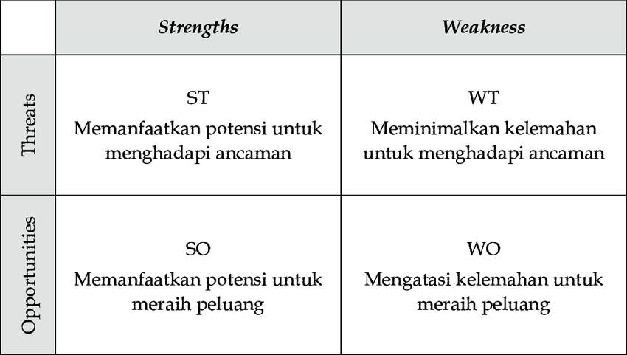

Gambar 3.1 Matriks SWOT
Sumber: (Istiqomah & Andriyanto, 2017)

- Analisis Skoring
Dalam melakukan analisis pada tingkat sarana prasarana menggunakan mixed method. Mixed method merupakan penelitian yang menggabungkan pendekatan kualitatif dan kuantitatif dengan rancangan tertentu untuk menjawab tujuan penelitian.
Metode Skoring merupakan suatu metode pemberian skor atau nilai terhadap masing-masing value parameter untuk menentukan tingkat kemampuannya. Penilaian ini berdasarkan kriteria yang telah ditentukan. Metode skoring ini dipakai untuk mengetahui sasaran tingkat sarana prasarana objek wisata dengan melakukan penilaian sarana prasarana berdasarkan ketentuan yang dibuat oleh pemerintah. Pada penelitian ini pembobotan dilakukan sarana dan prasarana pada objek wisata berdasarkan variabel yang digunakan di dalam peraturan menteri P.13/Menlhk/Setjen/Kum.1/52020, mengenai pembangunan sarana dan prasarana wisata alam di kawasan hutan. Berikut indikator skoring yang digunakan yaitu;
Jika 1 = Baik
Jika 0 = Tidak Baik

Tabel 3.1 Kebutuhan Data Analisis
No | Tujuan | Variabel | Indikator | Data yang Dibutuhkan | Sumber Data | Teknik Pengambilan Data | Teknik Analisis | Keluaran
1 | Tercapainya Pengembangan Potensi Kawasan Pariwisata Danau Ayamaru Dalam Memberdayakan Masyarakat, dan Terciptanya Akselerasi Pembangunan pariwisata yang berkelanjutan (Sustainable). | Potensi Daya Tarik Wisata | - Daya Tarik Pemandangan Alam  - Daya Tarik Kejernihan Air  - Daya Tarik Kicauan Burung-Burung  - Daya Tarik Suasana Alam | Persepsi atau penilaian pengunjung terhadap daya tarik objek wisata Danau Ayamaru dari sisi daya tarik wisata. | Data Primer | - Wawancara  - Penyebaran Kuesioner | Deskriptif Kualitatif | Karakteristik Wisata Danau Ayamaru
1 |  | Potensi Daya Tarik Wisata | - Daya Tarik Kondisi Kebersihan pada jalan setapak/ jembatan  - Daya Tarik kebersihan lingkungan sekitar objek wisata | Persepsi atau penilaian pengunjung terhadap daya tarik kebersihan kawasan objek wisata Danau Ayamaru. | Data Primer | - Wawancara  - Penyebaran Kuesioner | Deskriptif Kualitatif | Karakteristik Wisata Danau Ayamaru
2 | Meningkatkan Ekonomi Masyarakat Distrik Ayamaru. | Jumlah Penghasilan/Pendapatan Masyarakat | Tingkat Pendapatan Masyarakat | - Data pekerjaan  - Data Sosial Ekonomi Masyarakat | Data Primer dan Sekunder | - Survey atau wawancara dengan masyarakat | Deskriptif Kualitatif | Kebersihan Lingkungan Kawasan Wisata
3 | Terciptanya pengembangan kawasan yang memprioritaskan keasrian dan kelestarian alam. | Tingkat Kualitas Kebersihan Lingkungan Kawasan Wisata | Kebersihan Lingkungan Objek Wisata | Data Observasi visual: Mengamati langsung lingkungan objek wisata untuk mengidentifikasi aspek-aspek kebersihan, seperti kebersihan jalur pejalan kaki, area parkir, toilet umum, tempat sampah, dan area publik lainnya. | Data Primer | Observasi Lapangan | Deskriptif Kualitatif | Kebersihan Lingkungan Kawasan Wisata
3 |  | Tingkat Kualitas Kebersihan Lingkungan Kawasan Wisata | Fasilitas sarana pembuangan/ Penampungan Sampa | Data wawancara dengan pengelola objek wisata, maupun pengunjung | Data Primer | Observasi Lapangan | Deskriptif Kualitatif | Kebersihan Lingkungan Kawasan Wisata
4. | Tercapainya pengembangan kawasan dengan cara tersedianya konsep pola ruang yang mendukung aktivitas pariwisata. | Data Sarana Prasarana Penunjang Aktivitas Wisata | Ketersediaan Sarana pada kawasan wisata | Data Observasi visual: Mengamati langsung kawasan penelitian | Data Primer | - Observasi Lapangan  - Wawancara | Analisis Skoring | Tingkap Sarana Prasarana Kawasan Wisata
4. |  | Data Sarana Prasarana Penunjang Aktivitas Wisata | Ketersediaan Prasarana pada kawasan wisata
5. | Tersusunnya konsep pengembangan kawasan yang mendukung terbangunnya destinasi wisata Danau Ayamaru. | Mengidentifikasi Potensi dan masalah | Analisis potensi wisata | - Data Potensi dan Masalah  - Landasan Konseptual dan yuridis | Data Primer dan Sekunder | - Observasi Lapangan  - Wawancara | Deskriptif Kualitatif | Perencanaan Site Plan Kawasan Wisata
Sumber: Hasil Analisis 2023
BAB IV
GAMBARAN UMUM WILAYAH

- Karakteristik Wilayah Kabupaten Maybrat
Kabupaten Maybrat adalah salah satu kabupaten yang berada di Provinsi Papua Barat. Kabupaten Maybrat dibentuk pada tanggal 16 januari 2009 disahkan melalui UU RI Tahun 2009 Nomor 13 tentang Pembentukan Kabupaten Maybrat sebagai hasil pemekaran dari Kabupaten Sorong. Pusat Pemerintahan dari Kabupaten Maybrat berada di Kumurkek Distrik Aifat. Secara geografis Kabupaten Maybrat terletak pada 131⁰ 53¹ 03¹¹ BT - 133⁰ 29¹ 19¹¹ BT dan 2⁰ 30¹ 58¹¹ - 3⁰ 57¹ 51¹¹ LS. Kabupaten Maybrat memiliki Luas wilayah mencapai 5.461,Km², yang terbagi menjadi 24 distrik yang terdiri dari 260 Kampung dan 1 Kelurahan dengan topografi sebagian besar daerah pegunungan. Kabupaten Maybrat terbagi menjadi 24 distrik, yaitu distrik Aifat Timur, Aifat Timur Tengah, Aifat Timur Jauh, Aifat, Aifat Selatan, Aifat Timur Selatan, Aifat Utara, Aitinyo, Aitinyo Tengah, Aitinyo Utara, Aitinyo Raya, Aitinyo Barat, Ayamaru, Ayamaru Barat, Ayamaru Selatan, Ayamaru Jaya, Ayamaru Utara, Ayamaru Utara Timur, Ayamaru Timur, Ayamaru Timur Selatan, Mare, and Mare Selatan. Secara Geografis Kabupaten Maybrat memiliki batas administrasi sebagai berikut:
Sebelah Utara : | Distrik Fef Kab.Tambrauw, Distrik Senopi, dan Distrik Kebar Kab Manokwari
Sebelah Selatan : | Distrik Kokoda, dan Distrik Kais Kab. Sorong Selatan
Sebelah Barat : | Distrik Moswaren, Distrik Wayer dan Sawiat Kab. Sorong Selatan
Sebelah Timur : | Distrik Moskona Utara, dan Distrik Moskona Selatan Kab. Teluk Bintuni

Kabupaten maybrat memiliki sumberdaya alam yang potensial di kembangkan menjadi salah satu sumber pendapatan masyarakat dan sekaligus sebagai sumber pemasukan pendapatan Daerah Kabupaten Maybrat (PAD), memiliki sumber daya alam yang melimpah tak heran jika hampir sebagian besar wilayah Kabupaten Maybrat masih terisi hamparan hutan lebat yang luas adanya.
- Visi dan Misi
- Visi
Mewujudkan Masyarakat Maybrat yang Sehati, Bersatu Membangun dan Mengembangkan Sumber Daya Maybrat untuk Kesejahteraan yang Adil dan Merata. Visi Tersebut Mengandung 4 (Empat) Makna Spiritual, Teologis, Filosofis dan Bermakna Ideology Pancasila Dengan Prinsip Ketuhanan, Kemanusiaan, Persatuan / Kegotong Royongan, Permusyawaratan dan Keadilan, yang Substansinya akan dijelaskan sebagai berikut :
- Sehati
Kata Sehati berasal dari Landasan Teologis Amsal 4 : 23 “Jagalah Hatimu Dengan Segala Kewaspadaan Karena Dari Situlah Terpancar Kehidupan” ; dan juga salah satu Doktrin Local Theofani “Peliharalah Kesatuan, Kehormatan Dan Kerendahan Hati Dan Kasih Kepada Tuhan Dan Semua Orang” hal tersebut Mengandung Arti bahwa Semua hal yang di Ekspresi Kekean dalam Kehidupan Pribadi Setiap Orang adalah Bersumber dari Hati (Heart) lalu dari Hati Memancarkan ke Otak / Pikiran lalu dari situ diekspresikan melalui Mulut Berkata, Kaki Berjalan, Tangan Bekerja, dan sebagainya. Sedangkan pengertian Sehati dalam Pendekatan Filosofi Pembangunan, yaitu Lebih Menekankan pada Aspek Komitmen untuk Bekerja dan Membangun mulai dari Diri Sendiri Sebagai Subyek Dan Obyek Pembangunan.
- Bersatu Membangun
Segala sesuatu dikerjakan dengan senang Hati (tidak dipaksakan), mengutamakan Kekeluargaan / Kekerabatan dan Kearifan Lokal yang Sejak Dulu dilakukan oleh Leluhur Kita yaitu Hidup Bersama, Berkumpul Bersama – Sama untuk Mencapai Tujuan yang diinginkan Bersama. Sebagaimana Falsafah Orang Maybrat bahwa “ Anu Beta Tubat (ABT)” = Kita Sama – Sama Angkat. Artinya : Kita Semua Berkomitmen Bekerja Sama Untuk Mencapai Tujuan Bersama. Hal tersebut Memperkuat Ideologi Semangat Kegotongroyongan, Persatuan dan Bermusyawarah Membangun Bangsa dan Negara Indonesia Sabang – Merauke.
- Mengembangkan Sumber Daya Maybrat
Hal tersebut mencakup Pengembangan Potensi Sumber Daya Manusia Maybrat dan Pengembangan Sumber Daya Alam secara Proporsional dan Berencana untuk Memberikan Manfaat Sosial dan Ekonomi Secara Berkeadilan, Merata dan Bermartabat / Manusiawi secara Bertahap Kepada Masyarakat Maybrat.
- Untuk Kesejahteraan Yang Adil Dan Merata
Kesejahteraan meliputi Aspek Pemenuhan Kebutuhan Pokok Hidup Masyarakat Harus Terpenuhi.

- Misi
- Peningkatan, Penguatan dan Pengembangan Kelembagaan Pemerintahan Daerah dan Pengendalian Sistem Penyelenggaraan Pemerintahan dalam rangka Pemenuhan Kesejahteraan Masyarakat, Distribusi Aparat Penyelenggara dan Sumber Daya Manusia Ayamaru, Aitinyo dan Sifat (A3) di Wilayah Maybrat

- Menjalin Hubungan Kemitraan dengan Institusi Pemerintah Terkait, dalam rangka Penguatan, Peningkatan Kinerja Aparatur dan Penyelenggaraan Pemerintah Daerah, Distrik, Kelurahan dan Kampung untuk Meningkatkan Ekonomi Rakyat, Kesejahteraan, Ketertiban dan Penguatan Kearifan Lokal yang Adil Benar, Benar Serta Merata Secara Proporsional, Sesuai Semangat Trisakti Dan Nawacita, Dengan Semangat Persatuan Dan Kegotongroyongan
- Mempromosikan Potensi Ekonomi Daerah Maybrat untuk Menarik Minat Investasi Dalam Peningkatan Pertumbuhan Ekonomi Daerah dan Peningkatan Pendapatan dan Kesejahteraan Serta Menyerap Tenaga Lokal di Maybrat Secara Bertahap

- Melanjutkan Program, Kebijakan, Misi Strategi Kepemimpinan Sebelumnya, dengan Skala Prioritas pada Infrastruktur Dasar seperti : Jalan Strategis Antar Kabupaten, Jalan Strategis Lintas Sentra Ekonomi, Jembatan, Perumahan Rakyat, Jalan Lingkungan Distrik/Kampung, Pendidikan, Kesehatan, Peternakan, Pertanian dan sebagainya.

- Kondisi Umum Topografi
Kabupaten Maybrat memiliki ketinggian tempat berkisaran 80% yang merupakan dataran tinggi dalam bentuk pegunungan dan hanya sebagian kecil saja yang merupakan dataran rendah. Kabupaten Maybrat memiliki 4 satuan fisiografi lahan, yaitu ; hamparan datar berupa dataran aluvium, hamparan perbukitan landai, hamparan perbukitan yang agak curam, dan hamparan perbukitan yang curam. Dataran aluvium memiliki kemiringan <8% dengan ketinggian 20 m diatas permukaan laut. Satuan fisiografi hamparan perbukitan landai memiliki kemiringan lebih dari 16% dengan ketinggian tempat 64 m dpl. Kondisi kelerengan dominan pada curam (26 – 40%) dengan luas wilayah 48,92 ha (92,6%) dari luas kawasan. Untuk mengetahui secara rinci dapat dilihat pada tabel 4.1 berikut.

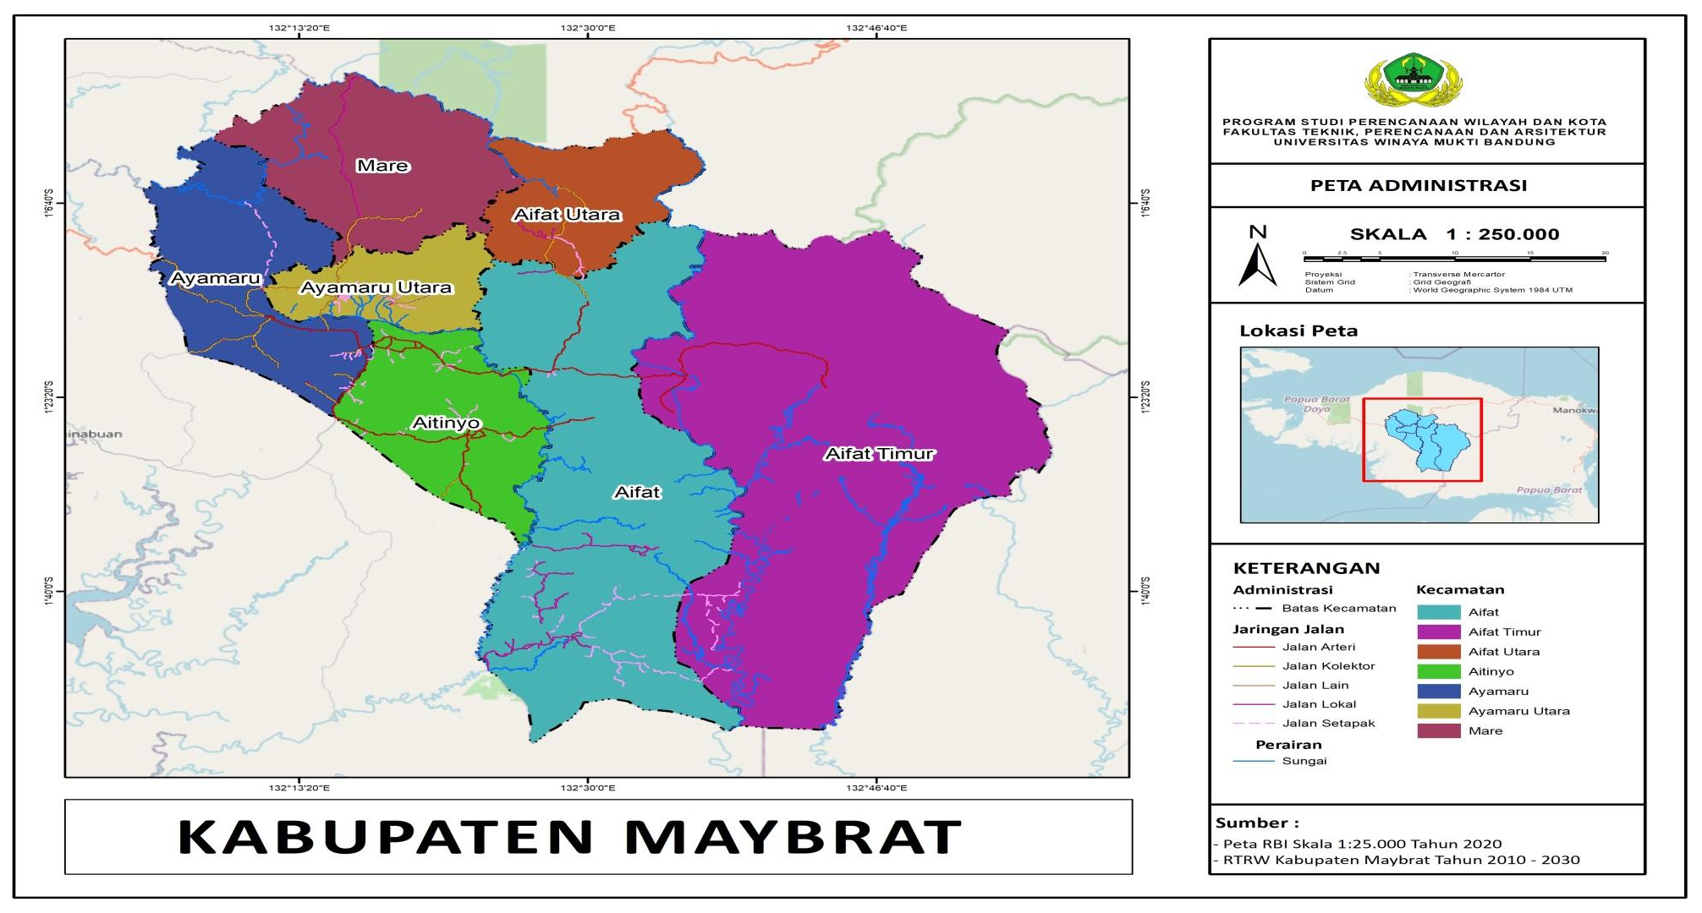

Gambar 4.1 Peta Administrasi Kabupaten Maybrat
Tabel 4.1 Kondisi Kemiringan Lahan
No | Kemiringan Lahan (%) | Luas (ha) | Persen (%)
1. | Datar (0 – 7) | 42 | 0,08
2. | Landai (8 – 15) | 3,066 | 5,81
3. | Agak Curam (16 – 25) | 767 | 1,45
4. | Curam (26 – 40) | 48,920 | 92,66
Jumlah |  | 52.795 | 100,00
Sumber : Potensi pengembangan hutan lindung ayamaru di Akses 05 Des 2022, jam 19:48
- Penggunaan Lahan
Dengan memiliki keadaan Fisiografi lahan yang beragam, hampir sebagian besar Wilayah Kabupaten Maybrat adalah kawasan hutan lahan kering primer dan kawasan hutan lahan sekunder serta semak belukar. Dan di sisi selatan dari Kabupaten Maybrat sebagian adalah kawasan hutan sagu dan hutan rawa. Oleh sebab itu sebaran pusat desa pada Kabupaten ini, umumnya mengikuti jaringan jalan/aksesibilitas.
Salah satu bentuk penggunaan lahan pada Kabupaten Maybrat, dengan belum adanya kawasan non terbangun yang menyeluruh, Kabupaten Maybrat memiliki peluang dalam pemanfaatan lahan dengan mengembangkan sumber daya alam dalam pengembangan wilayah, dengan potensi-potensi yang dimiliki sebagai berikut.
- Energi dan sumberdaya air. Hasil hutan non kayu (dengan budidaya gaharu,lawang,sagu,daun tikar, rotan dan perlebahan).
- Potensi wisata alam (danau, mata air, air terjun,sungai). Serta industri kecil/rumah tangga berbasis hasil hutan non kayu (perlebahan dan tanaman obat).
- Pengembangan dan penangkaran buaya (contoh : Maybrat pusat supply kulit buaya).
- Pertanian dan perkebunan (tanaman pangan,umbi-umbian, kacang-kacangan.sayuran,buah-buahan). Perikanan darat. Industri menengah pengolahan hasil pertanian, perkebunan, kehutanan dan perikanan (contoh: Maybrat pusat tepung dari sagu dan ubi).
- Pertambangan potensial (antara : tembaga,timah, marmer,emas,batubara).

- Fungsi Lahan
Kabupaten Maybrat memiliki kesesuaian lahan yang beragam dalam fungsi dan tingkat kecocokan suatu bidang lahan yang beragam dalam suatu penggunaan tertentu. Lahan merupakan bentang alam, yang mencakup pengertian lingkungan fisik, termasuk iklim,topografi/relief,hidrologi dan keadaan vegetasi. Fungsi lahan sendiri merupakan penopang berbagai sistem kehidupan melalui produksi makanan, makanan hewan,serat,bahan bakar,kayu dan bahan kebutuhan hidup manusia yang lain. Fungsi lahan juga merupakan penopang keanekaragaman hayati yaitu dengan menyediakan habitat (tempat hidup) dan menyimpan benih/gen tumbuhan. Mengatur penyimpanan dan aliran sumberdaya air tanah dan air permukaan,dan mempengaruhi kualitasnya. Mempertahankan, menyangga dan mencegah resiko bencana alam serta menyediakan ruang untuk tempat tinggal manusia, tanaman, industri dan aktivitas sosial seperti olahraga dan rekreasi.lahan juga berfungsi untuk menyimpan dan melindungi bukti sejarah budaya umat manusia dan sumber informasi penggunaan lahan pada masa lampau dan kondisi – kondisi iklim masa lampau. Kabupaten Maybrat memiliki Fungsi lahan rencana kawasan hutan terbagi menjadi 6 (enam) bagian yakni : kawasan cagar alam, kawasan hutan lindung, kawasan hutan produksi, kawasan hutan produksi konversi, kawasan hutan produksi terbatas dan kawasan APL dan lain-lain. Dengan memiliki luasan sebagai berikut dapat dilihat pada tabel 4.1.1 berikut.

Tabel 4.1.1 Fungsi dan Luas Lahan Rencana Kawasan Hutan
No. | Kawasan Hutan | Luas (Ha) | %
1. | Cagar Alam | 112,841,0 | 2,8
2. | Hutan Lindung | 76,683,0 | 17,0
3. | Hutan Produksi | 169,160,0 | 37,5
4. | Hutan Produksi Konversi | 144,336,0 | 32,2
5. | Hutan Produksi Terbatas | 36,240,0 | 8,0
6. | APL dan lain-lain | 10,462,0 | 2,3
Total |  | 450,722,0 | 100,0
Sumber : RTRW Kabupaten Maybrat Tahun 2010 - 2030
Peruntukan lahan pada Kabupaten Maybrat sangat beragam, hal tersebut disesuaikan dengan potensi yang dimiliki pada masing - masing wilayah, yang kemudian dikategorikan sebagai berikut :
- Taman Wisata Alam,
- Taman Hutan Raya,
- Kawasan Aktivitas Penunjang Perkotaan,
- Kawasan Wisata Danau Ayamaru,
- Kawasan Pusat Perkotaan,
- Taman Wisata Alam,
- Hutan Tanaman Rakyat,
- Kawasan Usaha Kehutanan Non Kayu Unggulan,
- Kawasan Hutan Sagu,
- Hutan Lahan Basah/Rawa,
- Kawasan Budidaya Pertanian, Perkebunan, Perikanan,
- Kawasan Pertambangan.

Untuk lebih jelasnya mengenai rincian peruntukan lahan dapat dilihat pada tabel 4.1.2 berikut :
Tabel 4.1.2 Rencana Peruntukan Lahan Kabupaten Maybrat Tahun 2030
No. | Kawasan Budidaya | Luas (Ha) | (%)
1. | Hutan produksi terbatas | 36,240.0 | 8.04
2. | Hutan produksi tetap | 108,000.0 | 23.96
3. | Hutan konversi | 41,950.0 | 9.31
4. | Pemungkiman perkotaan dan perdesaan | 1,145.0 | 0.25
5. | Bandara | 50.0 | 0.01
6. | Koridor pusat perkotaan | 10,400.0 | 2.31
7. | Kawasan wisata danau ayamaru | 29,000.0 | 6.43
8. | Kawasan penunjang perkotaan | 11,400.0 | 2.53
9. | Kawasan agropolitan | 55,000.0 | 12.20
10. | Hutan tanaman rakyat | 9,500,0 | 2.11
11. | Penyangga | 10,500.0 | 2.33
12. | Kawasan pertambangan | - | -
13. | Jaringan jalan | - | -
Kawasan Lindung
14. | Hutan Lindung | 76,683.0 | 17.01
15. | Cagar Alam | 12,841.0 | 2.85
16. | Taman wisata alam dan taman hutan raya | 48,013.0 | 10.65
17. | Sungai, mata air dan sempadan | - | -
Total Luas Wilayah Kabupaten |  | 450,722 | 100
Sumber : RTRW Kab. Maybrat Tahun 2010 - 2030
Berikut peneliti menampilkan peta penggunaan lahan pada Kabupaten Maybrat. Untuk lebih jelasnya dapat dilihat pada gambar 4.1.1 berikut.

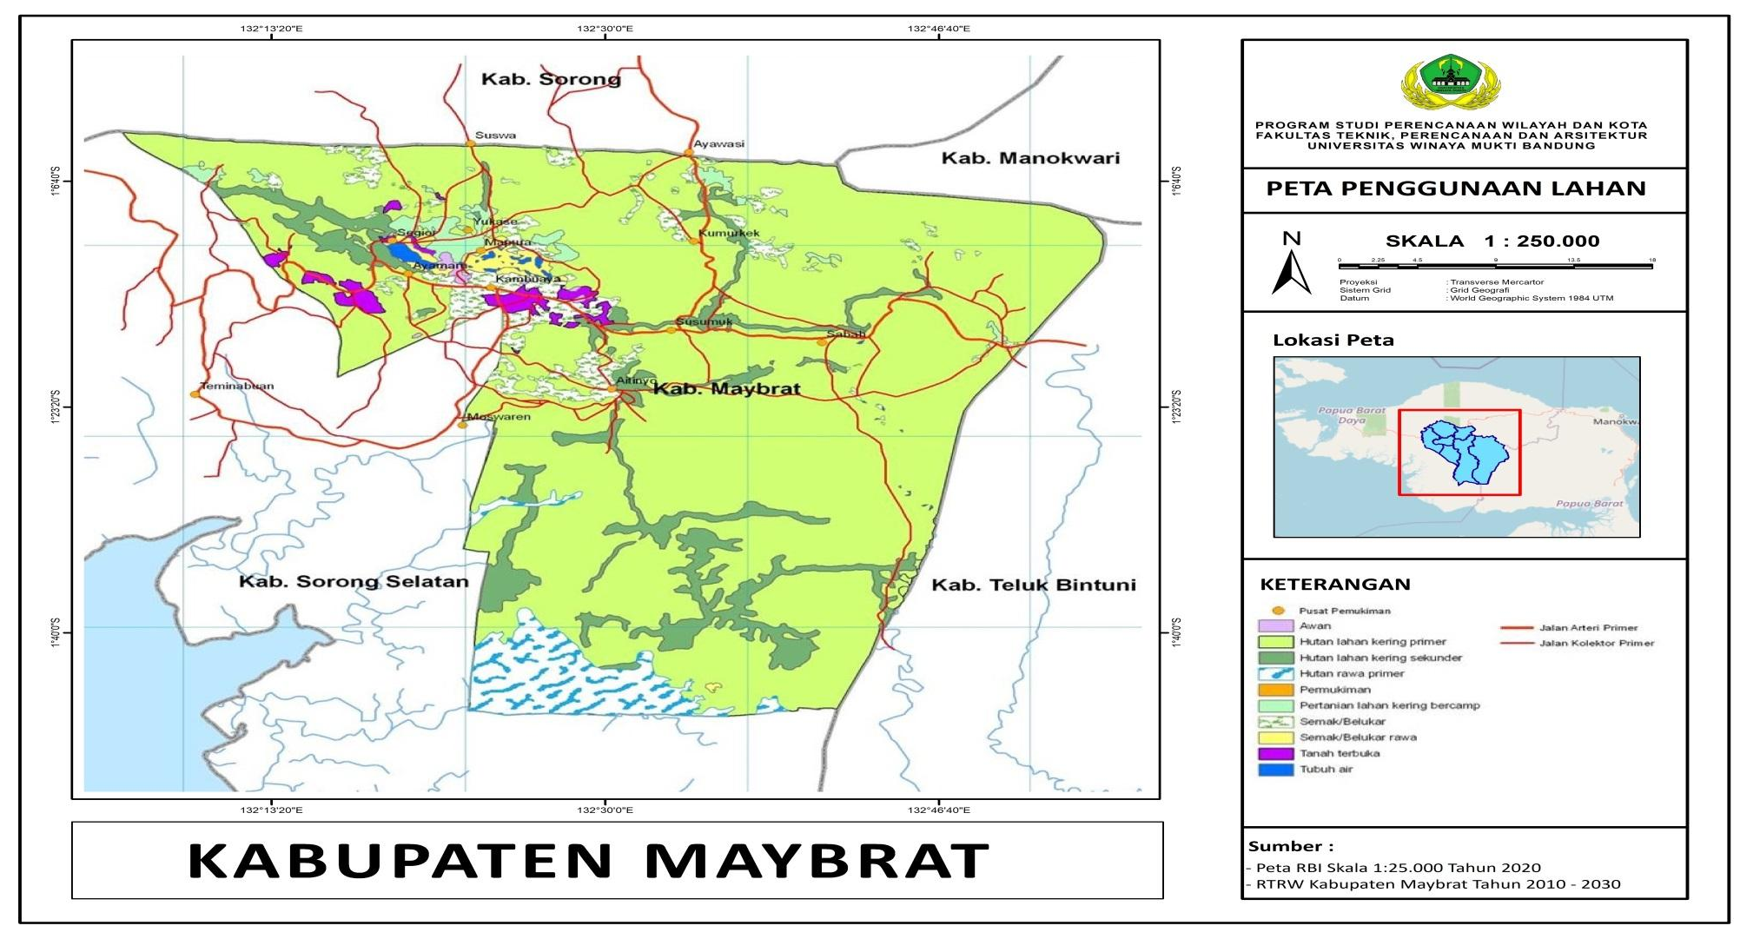

Gambar 4.1.1 Peta Penggunaan Lahan Kabupaten Maybrat
- Kondisi Umum Penataan Ruang Kabupaten Maybrat
Penataan ruang wilayah Kabupaten Maybrat secara umum yaitu untuk mewujudkan ruang-ruang kegiatan budidaya yang menjamin terselenggaranya kegiatan budidaya secara produktif dan efisien, dan menjaga kelestarian kawasan – kawasan berfungsi lindung. Penataan ruang Wilayah Kabupaten Maybrat termasuk perencanaan, pemanfaatan dan pengendalian ruang dimaksudkan untuk tercapainya kesejahteraan dan keberlanjutan pembangunan, dan bertujuan menjamin perlindungan fungsi ruang dan mencegah dampak negatif dari pemanfaatan ruang terhadap lingkungan. Mewujudkan keseimbangan pertumbuhan antar sub wilayah dan mencegah kesenjangan perkembangan, dengan memperhatikan kemampuan dan daya dukung wilayah. Menyediakan ruang aktivitas masyarakat yang berkualitas, aman dan nyaman, produktif, berkelanjutan bagi seluruh masyarakat, serta dapat meningkatkan kemajuan sosial budaya dan kesejahteraan masyarakat.
- Kebijakan Penataan Ruang Kabupaten Maybrat
Kebijakan pengembangan struktur ruang wilayah Kabupaten Maybrat
- Kebijakan pengembangan pelayanan perkotaan dan perdesaan yang merata dan hirarkis
- Kebijakan pengembangan perdesaan
- Kebijakan pengembangan sistem perkotaan
- Kebijakan peningkatan akses dengan kualitas dan jangkauan pelayanan jaringan antar pusat perkotaan dan perdesaan yang merata
- Kebijakan bidang transportasi
- Kebijakan bidang prasarana wilayah
Kebijakan Pengembangan pola ruang wilayah Kabupaten Maybrat
- Kebijakan pengembangan kawasan lindung
Perwujudan pelestarian fungsi kawasan lindung pencegahan dampak negatif kegiatan manusia yang dapat menimbulkan kerusakan dan menurunya fungsi kawasan lindung.
- Kebijakan pengembangan kawasan budidaya
- Perwujudan dan pengembangan kawasan budidaya unggulan pemanfaatan sumber daya alam untuk mendukung peningkatan produksi wilayah.
- Pengendalian perkembangan kegiatan budidaya terutama kegiatan yang berpotensi mengganggu keseimbangan ekosistem, kegiatan yang secara luas dapat melampaui daya dukung dan daya tampung lingkungan.
- Perwujudan dan pengembangan kawasan hutan produksi bagi perwujudan kelestarian lingkungan hutan yang produktif dan berkelanjutan.

- Rencana Struktur Ruang
Mempertimbangkan :
Pusat–pusat yang suda berkembang sekarang termasuk perkotaan dan perdesaan. Tingkat perkembangan pusat – pusat yang ada, kondisi, kelengkapan sarana prasarana dan kecenderungan perkembangan. Arah pengembangan wilayah ke selatan kabupaten sesuai kemampuan lahan dan daya dukung lahan dan pemerataan pelayanan sosial ekonomi di seluruh wilayah. Mempertahankan karakteristik wilayah yang dominan dengan ekosistem hutan, sumber daya air, pedesaan dan fungsi wilayah sebagai kabupaten konservasi.
Pusat perdesaan di Kabupaten Maybrat terdiri dari 2 klasifikasi :
- PPL sebagai pusat pelayanan terkecil di pedesaan atau merupakan desa umum/pertanian.
- PPK sebagai pusat pelayanan beberapa desa atau distrik, dengan satu pelayanan kegiatan yang spesifik sesuai fungsi utama.
Dengan pertimbangan hasil analisis fisik dasar maka wilayah selatan akan menjadi arah pengembangan wilayah Kabupaten Maybrat di masa depan; bagi pengembangan sektor pertanian/kehutanan/perikanan. Pengembangan wilayah selatan kabupaten menerapkan konsep pengembangan kawasan agropolitan. Pusat baru diperlukan sebagai pusat pelayanan khusus agribisnis untuk menjadi pusat koleksi, pergudangan dan pengelolaan skala kawasan atau skala kabupaten. Berikut merupakan tabel rencana sistem pusat – pusat, dapat dilihat pada tabel 4.1.3 berikut.
Tabel 4.1.3 Rencana Sistem Pusat – Pusat Kawasan
No. | Hirarki | Nama/Lokasi | Fungsi
1. | PKW | Ayamaru | Pusat jasa dan industri pariwisata skala provinsi; simpul transportasi skala provinsi
2. | PKL  beberapa distrik dan desa | Kumurkek dan Aitinyo | Pusat pemerintahan, jasa umum, pusat wisata, rekreasi, seni dan budaya dan penelitian kehutanan
2. | PKL  beberapa distrik dan desa | Aisa dan Kisor | Industri pertambangan dan jasa-jasa, bisnis dan usaha perdagangan
3. | PPK  Seluruh distrik dan beberapa desa | Yukase | PPK Wisata
3. | PPK  Seluruh distrik dan beberapa desa | Segior | PPK Wisata
3. | PPK  Seluruh distrik dan beberapa desa | Siswa | PPK Wisata, transportasi udara
3. | PPK  Seluruh distrik dan beberapa desa | Ayawasi | PPK Wisata, kerajinan, transportasi udara
3. | PPK  Seluruh distrik dan beberapa desa | Fategomi  Sabah  Pusat pelayanan baru kawasan agropolitan (Aifat Timur selatan) | PPK agroindustri
3. | PPK  Seluruh distrik dan beberapa desa | Ayata | PPK transportasi udara
3. | PPK  Seluruh distrik dan beberapa desa | Kambuaya | PPK wisata, transportasi udara
3. | PPK  Seluruh distrik dan beberapa desa | Jitmau | PPK wisata
3. | PPK  Seluruh distrik dan beberapa desa | Kokas | PPK wisata
3. | PPK  Seluruh distrik dan beberapa desa | Sire | PPK wisata
3. | PPK  Seluruh distrik dan beberapa desa | Mukamat | PPK kehutanan
3. | PPK  Seluruh distrik dan beberapa desa | Fuog | PPK agroindustri
3. | PPK  Seluruh distrik dan beberapa desa | Yaksoro  Makaroro | PPK kehutanan
4. | PPL  Seluruh desa | Pusat desa | Pusat pelayanan sarana prasarana dasar lingkup desa
Sumber : RTRW Kab. Maybrat Tahun 2010 – 2030

- Gambaran Umum Lokasi Penelitian
Distrik Ayamaru merupakan sebuah distrik yang berada di Kabupaten Maybrat, Provinsi Papua Barat, Distrik Ayamaru merupakan sebuah Distrik yang memiliki batas administrasi wilayah yang berdekatan dengan Distrik – distrik sekitarnya seperti, Distrik Ayamaru Selatan, Distrik Ayamaru Barat, Distrik Ayamaru Utara, Distrik Ayamaru Jaya, dan Distrik Ayamaru Tengah. Distrik Ayamaru terletak pada koordinat 01̊16’38.7 Lintang Selatan dan 132 ̊11’156.9” Bujur Timur, distrik ini memiliki luas 767 km², dengan membawahi 1 Kecamatan dan 8 kampung. Batas – batas administrasi Distrik Ayamaru antara lain sebagai berikut :
Sebelah Utara : | Distrik Ayamaru Utara
Sebelah Selatan : | Distrik Ayamaru Selatan
Sebelah Barat : | Distrik Ayamaru Barat
Sebelah Timur : | Distrik Ayamaru Tengah
Pada tahun 2011, Distrik Ayamaru telah dimekarkan lagi menjadi 4 (empat) distrik, yakni : Distrik Ayamaru Tengah dengan induk Distrik di Kampung Kartapura, Distrik Ayamaru Selatan dengan induk Distrik di Kampung Koma – Koma, Distrik Ayamaru Selatan Jaya dengan induk Distrik di Kampung Arus, dan Distrik Ayamaru Barat dengan induk Distrik di Kampung Soroan.
Distrik Ayamaru memiliki peran utama yaitu sebagai Pusat jasa dan industri pariwisata skala provinsi, simpul transportasi skala provinsi. Memiliki potensi wilayah di kembangkan sebagai daerah wisata Distrik Ayamaru memiliki beberapa aspek – aspek pendukung yang telah dikembangkan dengan baik, misalnya seperti jalur akses dari sorong hingga Kabupaten Maybrat telah di bangun dan di aspal.
Distrik Ayamaru memiliki beberapa potensi Objek wisata yang kemudian menjadikan Distrik ini dikategorikan sebagai pusat jasa dan industri pariwisata skala provinsi yaitu Objek wisata Danau Ayamaru, Objek Wisata Danau Framu, Objek Wisata View, Objek Wisata Budaya dan yang terakhir Objek Wisata Kali Bawy/kaca, dalam penjelasan berikutnya peneliti menampilkan karakteristik wilayah studi secara umum dapat dilihat pada penjelasan di sub bab- sub bab selanjutnya.
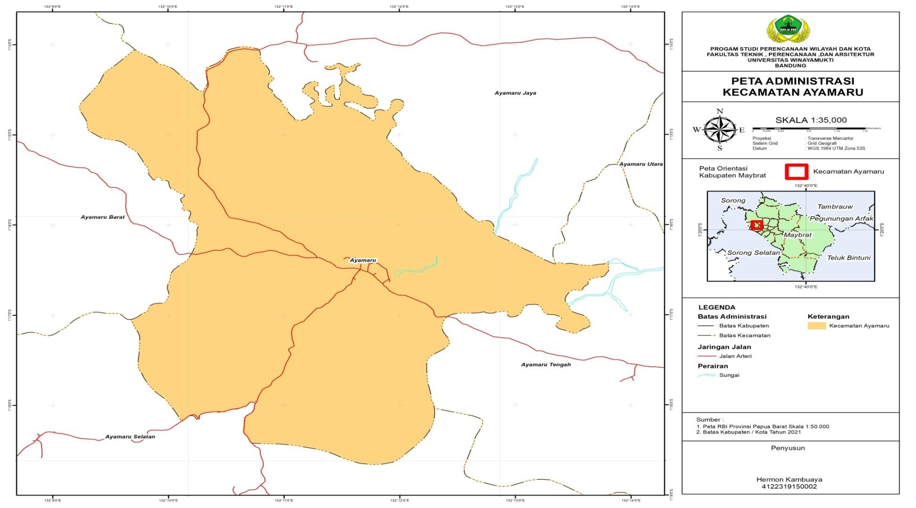

Gambar 4.2 Peta Administrasi Kecamatan Ayamaru

- Topografi dan Kelerengan
Distrik Ayamaru memiliki ketinggian tempat berkisaran 259 – 397 m dpl. Distrik ayamaru memiliki 4 satuan fisiografi lahan, yaitu ; berbukit landai, berombak - bergelombang, danau, dan hamparan datar. Secara khusus kondisi kemiringan lahan Ayamaru dapat dikategorikan sebagai distrik dataran tinggi dan perbukitan dengan tingkat kelerengan 41 – 60 % atau sangat curam. Untuk mengetahui secara rinci keadaan kemiringan Distrik Ayamaru dapat dilihat pada tabel 4.2
Tabel 4.2 Kondisi Kemiringan Lahan
No | Kemiringan Lahan (%) | Luas (km²) | Persen (%)
1. | Berbukit Landai | 227,20 | 74,33
2. | Berombak - bergelombang | 37,08 | 12,13
3. | Danau | 5,20 | 1,70
4. | Datar | 36,17 | 11,83
Jumlah |  | 305,65 | 100,00
Sumber : Pemetaan Lahan Pertanian Kabupaten Maybrat
Tabel di atas memperlihatkan bahwa lebih dari 70% 9227,20 km² ) lahan di Distrik Ayamaru termasuk dalam kategori berbukit landai, sedangkan lahan dengan kondisi datar mencapai kurang lebih 36,17 km².
- Hidrologi
Hidrologi merupakan sebuah ilmu yang menjelaskan perangkat,distribusi dan kualitas air di muka bumi. Hidrologi Distrik Ayamaru terdiri dari 5 Daerah Aliran Sungai (DAS) yaitu ; DAS Kaibus dengan luas 105 ha, DAS Kais 13.233 ha, DAS kalabra 24.854 ha, DAS Skak 178 ha, dan DAS Waromge 14.425 ha. Untuk lebihnya dapat dilihat pada tabel 4.2.1 berikut.

Tabel 4.2.1 Hidrologi Distrik Ayamaru
No. | Nama DAS | Luas (ha) | Persen (%)
1. | DAS Kaibus | 105 | 0,2
2. | DAS Kais | 13.233 | 25,1
3.  4. | DAS Kalabra  DAS Sekak | 24.854  178 | 47,1  0,3
5. | DAS Waromge | 14.425 | 27,3
Jumlah |  | 52.795 | 100,00
Sumber : Potensi pengembangan hutan lindung ayamaru di Akses 05 Des 2022, jam 19:48
Hidrologi Wilayah Ayamaru mencakup lima DAS dan sesuai luasnya didominasi oleh DAS kalabra, selanjut DAS Kais, DAS Waromge dan DAS Skak. Pola aliran terutama aliran sungai permukaan bervariasi menurut variasi fisiografi yaitu pola aliran braided dan meandering terdapat pada daerah landai (<8%), dendritik pada daerah datar (8-15%), dendritik radial pada daerah curam (datar dan bergelombang ringan) (16-25%), dendritik trellis pada daerah curam (bergelombang dan bergelombang berat) (26-40%).

- Geologi dan Iklim
Geologi merupakan ilmu yang mempelajari bumi, komposisinya, struktur, sifat – sifat fisik, sejarah, dan proses pembentukannya. Tidak terlepas dari ilmu yang menyelidiki lapisan – lapisan batuan yang ada dalam kerak bumi, jenis geologi Distrik Ayamaru Kabupaten Maybrat terbentuk oleh dua jenis batuan yaitu batuan sedimen (70,19%) dan batuan sedimen berkapur (29,81%). Hidrologi Kabupaten Maybrat terbagi menjadi 2 (dua) bagian yaitu batuan sedimen dan batuan sedimen berkapur. Batuan sedimen merupakan jenis batuan yang memiliki luasan 37.057 ha, dan batuan sedimen berkapur 15.738 ha. Untuk lebih jelasnya dapat dilihat pada tabel 4.2.2 berikut.

Tabel 4.2.2 Geologi dan Iklim Distrik Ayamaru
No. | Jenis batuan | Luas (ha) | Persen (%)
1.  2. | Batuan sedimen  Batuan sedimen berkapur | 37.057  15.738 | 70,19  29,81
Jumlah |  | 52.795 | 100.00
Sumber : Potensi pengembangan hutan lindung ayamaru di Akses 05 Des 2022, jam 19:48
Wilayah Kabupaten Maybrat mempunyai tipe iklim tropis basah dengan tipe iklim B (basah) dan dengan Q sebesar 20% (Schmidt dan Ferguson, 952). Menurut klasifikasi Koppen, daerah kajian dikelompokkan ke dalam 2 tipe iklim, yaitu iklim AF dn Ams. Tipe iklim Af didefinisikan sebagai tipe iklim hutan hujan tropis dengan penyebaran curah hujan bulanan hampir merata sepanjang tahun tanpa bulan kering yang berarti, tipe Af mempunyai penyebaran di sebelah barat wilayah hutan lindung Ayamaru. Tipe iklim Ams merupakan tipe iklim panas dengan musim kemarau berkisar antara 2 sampai 3 bulan. Tipe Ams mempunyai penyebaran di bagian tengah dan timur wilayah Maybrat.
Distrik Ayamaru dikategorikan beriklim tropis dengan kondisi suhu udara diperkirakan rata-rata 25⁰C dengan suhu udara sekitar 24, 33ºC. Kondisi kelembaban udara sebesar 80%. Selanjutnya jumlah hari hujan adalah sebanyak 263 hari per tahun atau rata-rata 21,92 hari per bulan yang tergolong ke dalam kondisi curah hujan yang tinggi. pada kondisi tekanan udara yang terjadi rata-rata sebesar 1.008,66 mbs dengan rata-rata intensitas penyinaran matahari 59,67%.
Pada saat musim panas di dataran Asia (bulan Maret dan Oktober) Australia mengalami musim dingin, sehingga terjadi tekanan udara dari daerah yang tinggi (Australia) ke daerah yang rendah (Asia) melintasi pulau Papua sehingga terjadi musim kering terutama Papua bagian selatan (Merauke). Sedikitnya pada angin berhembus dari Asia ke Australia (Bulan Oktober dan Maret) membawa uap air yang menyebabkan musim hujan, terutama papua bagian utara, di bagian selatan tidak mendapat banyak hujan karena banyak tertampung di bagian utara. Angin rata-rata bertiup dari arah Barat Daya- Barat Laut dengan kecepatan 5 – 32 km/jam. Selanjutnya kecepatan angin di wilayah maybrat rata-rata 5,9 km/jam.
- Karakteristik Kependudukan
Kependudukan pada dasarnya merupakan suatu landasan utama dalam mempercepat proses pembangunan, dan juga merupakan bagian yang terlibat langsung dalam proses tersebut, dengan adanya kemampuan serta potensi yang dimiliki penduduk dapat mampu mengelola potensi sumber daya alam yang terdapat di wilayahnya.
Penduduk merupakan satu kesatuan yang tak terlepas dari objek sekaligus subjek dalam pencapaian suatu tujuan pembangunan. Oleh sebab itu penduduk juga merupakan salah satu bagian yang sangat penting dari kajian pengembangan pariwisata. Namun hingga saat ini realitanya penduduk juga masih menjadi salah satu permasalahan pembangunan baik secara kualitas maupun kuantitas.
- Jumlah Penduduk Berdasarkan Kelurahan
Kependudukan merupakan segala hal yang berhubungan dengan jumlah umur, perkawinan, agama, jenis kelamin, kelahiran, kematian, serta ketahanan yang berkaitan dengan ekonomi, sosial, budaya, dan politik. Jumlah penduduk Distrik/kecamatan Ayamaru hingga akhir Tahun 2020 adalah sebanyak 2.757 jiwa yang tersebar di 8 kelurahan dengan jumlah penduduk laki – laki sebanyak 1.365 jiwa dan perempuan 1.392 jiwa. Penduduk terbanyak terkonsentrasi pada kelurahan Ayamaru sebanyak 803 jiwa, dan disusul kelurahan Mefkajim II sebanyak 524 jiwa , dan kelurahan Smusuwioh sebanyak 391 jiwa. Untuk lebih jelasnya dapat dilihat pada tabel berikut.
Tabel 4.3 Jumlah Penduduk Berdasarkan Kelurahan 2022
No | Desa/kelurahan | Jenis Kelamin
No | Desa/kelurahan | Laki - Laki | Perempuan | Jumlah
1. | Fraharoh | 136 | 145 | 281
2. | Mefkajim II | 239 | 285 | 524
3. | Ayamaru | 424 | 379 | 803
4. | Framu | 216 | 224 | 440
5. | Smusuwioh | 191 | 200 | 391
No | Desa/kelurahan | Jenis Kelamin
No | Desa/kelurahan | Laki - Laki | Perempuan | Jumlah
6. | Tuso | 58 | 50 | 108
7. | Twer | 32 | 34 | 66
8. | Afes | 69 | 75 | 144
Total |  | 1.365 | 1.392 | 2.757
Sumber: Kecamatan Ayamaru Dalam Angka Tahun 2020,di Akses 05 Des 2022, jam 19:48
- Jumlah Penduduk Berdasarkan Umur/Usia
Berdasarkan data jumlah penduduk Kecamatan Ayamaru dalam angka menunjukan bahwa jumlah penduduk kelompok usia produktif 15 – 64 tahun) dan kelompok usia non produktif (<15 tahun dan >65 tahun). Yang mana sebagian besar jumlah penduduk tersebar tiap – tiap kelurahan berada pada pusat Distrik Ayamaru, seperti kelurahan Ayamaru, Mefkajim II dan Framu, untuk lebih jelasnya lagi terkait data jumlah penduduk menurut umur dapat dilihat pada tabel 4.3.1 berikut :

Tabel 4.3.1 Jumlah Penduduk Berdasarkan Umur/Usia Tahun 2022

Kelompok Umur/usia | Jumlah Penduduk
Kelompok Umur/usia | Laki - laki | Perempuan | Jumlah
0 - 14 | 299 | 311 | 610
15 - 64 | 1.027 | 1.029 | 2.056
65+ | 39 | 52 | 91
Total | 1.365 | 1.392 | 2757
Sumber: Kecamatan Ayamaru Dalam Angka Tahun 2020,di Akses 05 Des 2022, jam 19:48
- Karakteristik Pelayanan Sosial
- Pendidikan
Pendidikan merupakan faktor pendukung keberhasilan kualitas sumber daya manusia. Salah satu aset pendukung keberhasilan pembangunan di suatu daerah adalah adanya sumber daya manusia yang berkualitas. Upaya peningkatan kualitas sumber daya manusia merupakan suatu hal yang sangat penting dilakukan sebab sumber daya manusia yang unggul merupakan modal investasi terbesar bagi kepentingan pembangunan daerah, bahkan sampai tingkat nasional. Peningkatan kualitas sumber daya manusia sekarang ini lebih diutamakan dengan memberi kesempatan kepada seluruh penduduk baik yang ada di kota maupun perkampungan, hingga daerah – daerah terpencil untuk dapat bersekolah. Berdasarkan data yang diperoleh, sarana dan prasarana pendukung proses aktivitas belajar dan mengajar, serta fasilitas pendidikan yang ada di Distrik Ayamaru tergolong suda cukup bagus dikarenakan lengkapnya fasilitas gedung pendidikan jenjang SD sampai SMA. Untuk lebih jelasnya dapat dilihat pada tabel 4.4 berikut.
Tabel 4.4 Sarana Pendidikan Berdasarkan Desa di Distrik Ayamaru Tahun 2022
No. | Kelurahan/Kampung | Sekolah
No. | Kelurahan/Kampung | PAUD | Taman Kanak - Kanak | SD | SMP | SMA | SMK
1. | Fraharoh | - | - | - | - | - | -
2. | Mefkajim II | - | - | - | - | - | -
3. | Ayamaru | 2 | 2 | 1 | 1 | - | -
4. | Framu | - | - | - | - | 1 | -
5. | Smusuwioh | - | - | - | - | - | -
6. | Tuso | - | - | - | - | - | -
7. | Twer | - | - | - | - | - | -
8. | Afes | - | - | - | - | - | -
Total |  | 2 | 2 | 1 | 1 | 1 | -
Sumber: Kecamatan Ayamaru Dalam Angka Tahun 2020,di Akses 05 Des 2022, jam 19:48
- Kesehatan
Fasilitas kesehatan merupakan salah satu jenis sarana pendukung dalam melayani masyarakat di bidang kesehatan. Tujuan pembangunan di bidang kesehatan antara lain agar semua lapisan masyarakat baik yang ada di Distrik Ayamaru maupun yang berada di kelurahan – kelurahan atau wilayah pinggiran Ayamaru dapat memperoleh pelayanan kesehatan dengan baik. Berdasarkan data yang diperoleh fasilitas kesehatan di Distrik Ayamaru masih sangat terbatas, belum adanya rumah sakit maupun tempat praktek dokter, hal ini tentu membuat aktivitas pelayanan kesehatan di Distrik Ayamaru terhambat. Namun pada Distrik Ayamaru terdapat 1 Puskesmas yang melayani masyarakat dengan lokasi puskesmas berada pada Kelurahan Ayamaru untuk lebih jelasnya terkait sarana kesehatan pada Distrik Ayamaru dapat dilihat pada tabel 4.4.1 berikut.
Tabel 4.4.1 Sarana Kesehatan Dirinci Berdasarkan Desa di Distrik Ayamaru
No. | Kelurahan/Kampung | Sarana Kesehatan
No. | Kelurahan/Kampung | Posyandu Setiap Bulan Sekali | Rumah Sakit | Puskesmas | Apotik | Puskesmas Pembantu
1. | Fraharoh | - | - | - | - | 1
2. | Mefkajim II | - | - | - | - | -
3. | Ayamaru | 1 | - | 1 | - | -
4. | Framu | 1 | - | - | - | -
5. | Smusuwioh | - | - | - | - | -
6. | Tuso | - | - | - | - | -
7. | Twer | - | - | - | - | -
8. | Afes | - | - | - | - | -
Total |  | 2 | - | 1 | - | 1
Sumber: Kecamatan Ayamaru Dalam Angka Tahun 2020,di Akses 05 Des 2022, jam 19:48

- Listrik dan Air Bersih
Sumber utama energi listrik yang digunakan untuk penerangan bagi masyarakat Distrik Ayamaru adalah PLN yang hampir melayani secara umum wilayah Kabupaten Maybrat. Jenis penggunaan energi listrik yang ada di Distrik Ayamaru di sesuaikan dengan jumlah rumah yang ada pada tiap – tiap kelurahan berdasarkan jenis penggunaannya. Untuk lebih jelasnya distribusi sarana listrik dapat dilihat pada Tabel 4.4.2 berikut.
Tabel 4.4.2 Sarana Penerangan diRinci Menurut Desa di Distrik Ayamaru
No. | Kelurahan/Kampung | Sarana Penerangan
No. | Kelurahan/Kampung | Listrik PLN | Listrik Non PLN | Bukan Penggunaan Listrik
1. | Fraharoh | 105 | - | -
2. | Mefkajim II | 86 | - | -
3. | Ayamaru | 115 | - | -
4. | Framu | 86 | - | -
5. | Smusuwioh | 70 | - | -
6. | Tuso | 52 | - | -
7. | Twer | 35 | - | -
8. | Afes | 39 | - | -
Total |  | 588 | - | -
Sumber: Kecamatan Ayamaru Dalam Angka Tahun 2020,di Akses 05 Des 2022, jam 19:48

Selain listrik adapun sumber utama yang menjadi salah satu kebutuhan dalam kehidupan masyarakat Distrik Ayamaru yaitu kebutuhan akan air bersih, sumber air bersih untuk kebutuhan masyarakat Distrik Ayamaru sebagian besar berasal dari mata air yang kemudian di kembangkan oleh masyarakat ke dalam satu penampungan umum/bak air, yang kemudian didistribusikan hingga masuk pada rumah - rumah warga dengan menggunakan pipa – pipa air. Untuk lebih jelasnya dapat dilihat pada tabel 4.4.3 berikut.
Tabel 4.4.3 Sarana Air Bersih diRinci Menurut Desa di Distrik Ayamaru
No. | Kelurahan/  Kampung | Sarana Air Bersih
No. | Kelurahan/  Kampung | PDAM | Sumur | Sungai/Danau/  Waduk | Mata Air | Air Hujan
1. | Fraharoh | - | - | - | ✓ | -
2. | Mefkajim II | - | - | - | ✓ | -
3. | Ayamaru | - | - | - | ✓ | -
4. | Framu | - | - | - | ✓ | -
5. | Smusuwioh | - | - | - | ✓ | -
6. | Tuso | - | - | - | ✓ | -
7. | Twer | - | - | - | ✓ | -
8. | Afes | - | - | - | ✓ | -
Ayamaru |  | - | - | - | ✓ | -
Sumber: Kecamatan Ayamaru Dalam Angka Tahun 2020,di Akses 05 Des 2022, jam 19:48

- Pos dan Telekomunikasi
Perkembangan informasi dan telekomunikasi saat ini kerap menjadi salah satu faktor yang mencerminkan kemajuan pada bidang teknologi informasi dan komunikasi, arus informasi dan telekomunikasi yang semakin berkembang saat ini merupakan ciri masyarakat modern yang ditandai dengan semakin dekatnya dimensi jarak dan waktu sebagai media interaksi sosial. Saat ini pelayanan jasa telekomunikasi di Distrik Ayamaru dilakukan oleh PT. Pos Indonesia (Persero) Rating Sorong Selatan dan PT. Telkom ranting sorong yang senantiasa berupaya meningkatkan kualitas pelayanan bagi masyarakat sebagai konsumen dari waktu ke waktu hingga saat ini. Peningkatan ini ditandai dengan telah diterimanya jaringan seluler yang tersebar merata di 8 kelurahan Distrik Ayamaru. Adapun jumlah dan penyebaran sarana telekomunikasi di Distrik Ayamaru dapat dilihat pada tabel 4.4.4 berikut.
Tabel 4.4.4 Sarana Telekomunikasi Dirinci Menurut Desa Di Distrik Ayamaru
No. | Kelurahan/  Kampung | Sarana Telekomunikasi
No. | Kelurahan/  Kampung | Jenis Jaringan |  | Kekuatan Sinyal
No. | Kelurahan/  Kampung | BTS | Operator | Kekuatan Sinyal  Seluler | Kekuatan sinyal internet
1. | Fraharoh | - | 1 | 1 | 1
2. | Mefkajim II | 1 | 1 | 1 | 1
3. | Ayamaru | - | 1 | 1 | 1
4. | Framu | - | 1 | 1 | 1
5. | Smusuwioh | 1 | 1 | 1 | 1
6. | Tuso | - | 1 | 1 | 1
7. | Twer | - | 1 | 1 | 1
8. | Afes | - | 1 | 1 | 1
Sumber : Survei data Primer Tahun 2022,Kabupaten Maybrat

Keterangan :
Sinyal Telepon Seluler  1:Sangat Kuat  2: Kuat  3: Lemah  4: Tidak Ada Sinyal | Sinyal Internet  0: Tidak Ada Sinyal  1: 4G/LTE  2: 3G/H/H+/EVDO  3: 2,5G/E/GPRS  4: Tidak Ada Sinyal
- Transportasi
Komponen produk selanjutnya yang juga membutuhkan perhatian untuk dikembangkan adalah aksesibilitas dan transportasi. Yang dimaksud dengan aksesibilitas dan transportasi dalam pengertian ini adalah segenap fasilitas dan moda angkutan yang memungkinkan dan memutihkan serta membuat nyaman wisatawan untuk mengunjungi suatu destinasi. Beberapa jenis aksesibilitas dan fasilitas transportasi biasanya dibedakan kedalam berbagai matra yang meliputi: Matra transportasi darat termasuk mobil dan angkutan penyeberangan dan matra transportasi udara dengan penerbangan komersial maupun penerbangan charter (charter flight), yang berfungsi sebagai sarana dan fasilitas pendukung bagi pergerakan wisatawan dari satu tempat ke tempat lainnya. Oleh sebab itu Jalur transportasi yang dapat dilalui untuk mencapai Kabupaten Maybrat adalah dengan perjalanan darat dan udara. Perjalanan udara dapat ditempuh dalam waktu 1 – 2 jam, sementara melalui perjalanan darat dapat dibedakan waktu tempuh dari tiap – tiap tempat, waktu tempuh perjalanan darat dari Kabupaten Sorong Selatan sekitar 1 – 2 jam perjalanan, sedangkan dari Kota dan Kabupaten Sorong 2- 4 jam perjalanan, dengan menggunakan kendaraan roda empat.
- Transportasi Darat
Transportasi darat merupakan sebuah aksesibilitas yang mendukung aktivitas masyarakat di Kabupaten Maybrat, oleh sebab itu berdasarkan raperda, Ayamaru berada pada simpul transportasi skala Provinsi dan berada pada jalan utama trans Papua. Pola jalan Kabupaten Maybrat memiliki dua kriteria yaitu jalan utama atau jalan nasional dan jalan arteri primer atau jalan provinsi, yang menghubungkan Kota Sorong ke arah timur laut dan Kabupaten Bintuni melalui timur selatan. Jalan provinsi atau arteri primer yang menghubungkan Ayamaru, Moswaren, Kabupaten Sorong Selatan, Ayamaru – Mare, perlu adanya peningkatan jalan kolektor primer yang menghubungkan pusat – pusat lain: Jitmau ke uter dan menghubungkan pusat Distrik seperti Yukase – Suswa, dan Susumuk ke selatan menghubungkan pusat distrik Aitinyo dan Kisor, dan juga pusat pemungkiman lain di selatan. Jalan nasional dari Ayamaru – Kambuaya – Susumuk – Kumurkek jarak 60 km, lebar jalan sekitar 6,7 m. Mobilitas pada Distrik Ayamaru dilayani oleh angkutan ojek dan Mobil yang disesuaikan dengan permintaan dari penumpang, seperti angkutan ojek antar kampung, sedangkan untuk perjalanan antar Kabupaten, Kota menggunakan kendaraan roda empat/mobil, terkadang adapun yang menggunakan kendaraan pribadi baik motor maupun mobil. Berikut adalah tabel sarana transportasi Darat dirinci menurut kelurahan di Distrik Ayamaru.
Tabel 4.4.5 Sarana Transportasi Darat diRinci Menurut Desa di Distrik Ayamaru
No. | Kelurahan/Kampung | Sarana Transportasi
No. | Kelurahan/Kampung | Mobil | Motor | Becak | Speedboat | Pesawat
1. | Fraharoh | ✓ | ✓ | - | - | -
2. | Mefkajim II | ✓ | ✓ | - | - | -
3. | Ayamaru | ✓ | ✓ | - | - | -
4. | Framu | ✓ | ✓ | - | - | -
5. | Smusuwioh | ✓ | ✓ | - | - | -
6. | Tuso | ✓ | ✓ | - | - | -
7. | Twer | ✓ | ✓ | - | - | -
8. | Afes | ✓ | ✓ | - | - | -
Sumber: Survei Data Primer Tahun 2022
Jalur aksesibilitas merupakan sebuah daya tarik tersendiri bagi para wisatawan untuk berkunjung, sebab seketika jalur aksesibilitas mendukung tentunya banyak wisatawan yang akan berkunjung, baik wisatawan lokal maupun wisatawan mancanegara. Untuk aksesibilitas dari kota sorong maupun dari sorong selatan menuju Kabupaten Maybrat terlebih khusus Distrik Ayamaru sudah terbangun secara baik dan untuk sebagian besar jalan telah diaspal untuk lebih jelasnya dapat dilihat pada gambar 4.4 berikut.
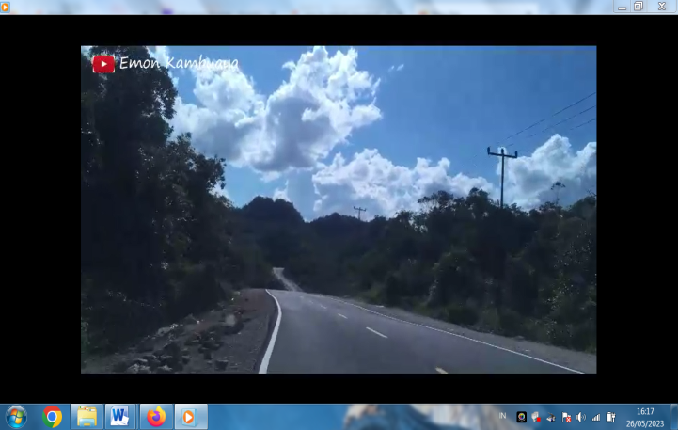 | 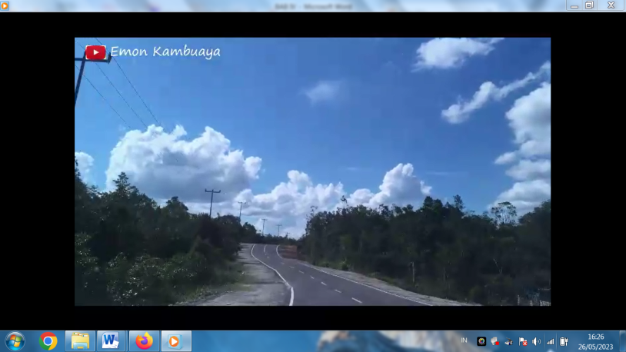
Gambar 4.4 Jalur Aksesibilitas Sorong Ayamaru
Sumber: Hasil Survey 2022
Pada gambar 11. merupakan gambaran akses dari Distrik Ayamaru menuju Distrik Ayamaru Barat dan sekaligus sebagai jalur akses menuju Kota Sorong, Distrik Ayamaru memiliki akses yang cukup baik tidak hanya sebagai jalur penghubung antara Kota Sorong dan Kabupaten Maybrat tetapi memiliki akses yang baik menghubungkan antar Distrik yang ada di Kabupaten Maybrat, dan sebagai jalur penghubung Kabupaten Maybrat Kabupaten Sorong Selatan atau Teminabuan. untuk lebih jelasnya dapat dilihat pada gambar 4.4.1 Peta Jaringan Jalan Kabupaten Maybrat.
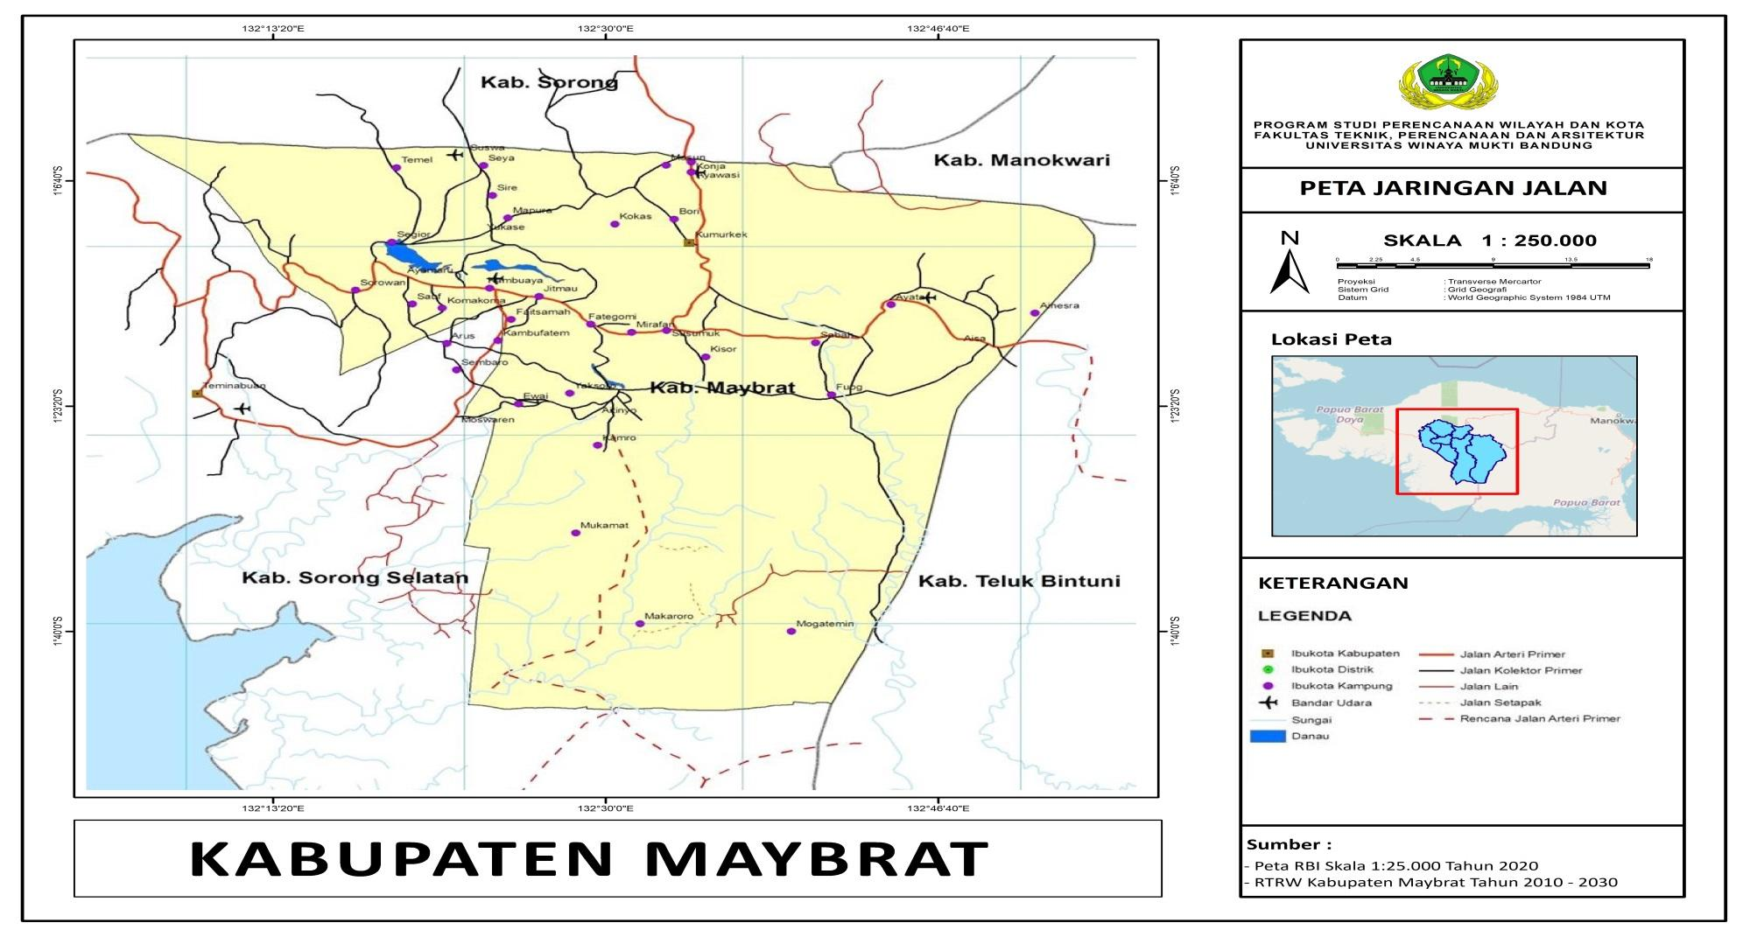

Gambar 4.4.1 Peta Jaringan Jalan Kabupaten Maybrat
- Udara
Transportasi udara pada Kabupaten maybrat sejak lama telah dioperasikan, yang mana Kabupaten Maybrat memiliki 4 (empat) bandara yakni; di Ayawasih, Ayata, Kambuaya dan Suswa. Angkutan udara menjadi pilihan untuk perjalanan yang relatif mendesak dan pada prinsipnya keempat bandara ini tetap dioperasikan sebagai salah satu pilihan moda transportasi untuk lebih jelasnya dapat dilihat pada gambar 4.4.2 bandara udara kambuaya Kabupaten Maybrat.
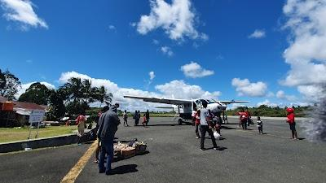

Gambar 4.4.2 bandara udara kambuaya Kabupaten Maybrat.
Sumber: soamaps.com

- Karakteristik Sosial Budaya
Ayamaru adalah nama yang digunakan untuk menyebut nama suku yang dikategorikan sebagai salah satu suku asli di Kabupaten Maybrat Provinsi Papua Barat. Jadi secara etimologi, kata Ayamaru terdiri dari dua kata, aya dan maru. Aya berarti air, dan maru yang berarti danau. Jadi nama Ayamaru artinya suku yang tinggal dekat air danau, (PPL, 2017:32). Suku Ayamaru merupakan integrasi beberapa klan atau marga-marga. Marga-marga yang mendiami wilayah tersebut antara lain: Marga Bles, Jitmau, Kambuaya, Kambu, Kareth, Kholis, Mder., Naa, Nauw, Salossa, Sinon, Vaa. Suku Maybrat ada berbagai marga yang tersebar luas di wilayah Maybrat, tujuan dari adanya marga ini untuk mengetahui hubungan dari kekeluargaan dan tali persaudaraan. Jumlah marga suku maybrat kurang lebih 120 marga. Maybrat adalah masyarakat hukum adat yang strukturnya berdasarkan asas keturunan (Patrilineal), yaitu marga akan diturunkan dari ayah kepada anak-anaknya.
Pada Zaman dahulu hanya ada 5 Raja yang dilantik yang bertugas melindungi masyarakat (Raja Markus Solosa, Raja Abraham Kambuaya, Raja Piter Howay, Raja Habel Tamunete, Raja Simon Isir). Kelima Raja tersebut mewakili setiap masyarakat maybrat pada waktu itu sehingga tidak ada Raja dari marga yang lain. Kedudukan Raja bersifat turun-temurun dari satu garis keturunan saja yaitu berdasarkan keturunan ayah dengan membawa marga di akhir nama setiap anak. Marga-marga di maybrat sangatlah perlu dipertahankan dan diharapkan dapat diteruskan dari generasi ke generasi, khususnya garis keturunan laki-laki. Dalam suku maybrat sendiri tidak ada yang tidak memiliki marga karena marga menjadi hal yang paling utama. Marga ini menjadi acuan utama dalam mengetahui tali persaudaraan.
Selain Raja ada juga tokoh-tokoh yang dipilih masyarakat untuk berperan dalam membina dan mengendalikan sikap dan tingkah laku warga masyarakat agar sesuai dengan ketentuan adat termasuk juga disaat terjadi konflik atau perselisihan. Dalam suatu acara adat baik pembayaran maskawin, duka, penyelesaian masalah, dan acara adat lainnya, yang menjadi pemimpin adalah mereka yang dipilih oleh masyarakat adat setempat yaitu tokoh adat, tokoh agama, tokoh masyarakat, tokoh pemuda dan tokoh pemerintah, kelima tokoh tersebut akan hadir dalam setiap acara pembayaran maskawin, duka, penyelesaian masalah dan acara adat lain. Begitupun dengan adanya pertemuan dan permusyawaratan yang dilakukan di suatu kampung tidak lepas dari tokoh” tersebut. Masing-masing Distrik memiliki tokoh adat masing-masing dan biasanya tokoh adat diangkat berdasarkan hasil pemilihan dalam suatu pertemuan.
Suku Maybrat mempunyai hukum adat yang memberikan sanksi terhadap semua masalah yang terjadi dengan denda adat, berupa kain dan uang tunai. Contoh masalah yang diselesaikan secara hukum adat yaitu masalah dalam perkawinan, pembunuhan, pencemaran nama baik, dan lain sebagainya.
Sesuai UU, fungsinya terdapat pada pasal 95 ayat (2) yang berbunyi: “Lembaga adat Desa sebagaimana dimaksud pada ayat (1) merupakan lembaga yang menyelenggarakan fungsi adat istiadat dan menjadi bagian dari susunan asli Desa yang tumbuh dan berkembang atas prakarsa masyarakat Desa”. Di Maybrat kami juga memiliki LMA (Lembaga Masyarakat Adat) yang mempunyai tugas membina, melestarikan dan melindungi budaya dan adat istiadat serta hubungan antar tokoh adat dengan Pemerintah Desa/Kampung dan Kelurahan/Distrik.
Tidak hanya suku Ayamaru yang mendiami wilayah tersebut tetapi ada masyarakat yang berasal dari daerah lain di indonesia seperti suku Buton, Bugis, Makassar dan lainya.

- Potensi Pariwisata
Kabupaten Maybrat memiliki potensi objek wisata utama yang sekaligus menarik minat pengunjung yaitu wisata Danau Ayamaru, Danau Framu,Wisata View, Kali Wenzi, Kali Kaca/bawi, Kali Ombak, Danau Uter, Gunung Petik Bintang, dan Wisata Budaya. Memilki keungulan wisata yang potensial di kembangkan menjadi sumber pendapatan daerah dan pendapatan masyarakat, objek wisata ini hampir tersebar di setiap wilayah atau distrik yang ada di Kabupaten Maybrat, misalnya seperti objek wisata Danau Ayamaru, Danau Framu, dan Wisata View dapat dijumpai di Distrik Ayamaru sedangkan wisata budaya banyak dijumpai di seluruh distrik yang ada di Kabupaten Maybrat.
- Objek Wisata Danau Ayamaru
Danau Ayamaru merupakan salah satu danau alami di Papua Barat Daya yang berair jernih serta berwarna kebiruan. Danau dengan luas sekitar 980 hektar dengan kedalaman maksimum 6 meter ini memiliki karakteristik pasang surut sesuai musim. Wisatawan yang hendak berkunjung dari luar Kabupaten Maybrat dapat menjangkau wisata ini dengan waktu tempuh sekitar 2-4 jam perjalanan melalui jalan darat. Bila ingin lebih menyingkat waktu perjalanan, wisatawan dapat menggunakan transportasi udara dari Bandara Kota Sorong menuju Bandara Kambuaya di Kabupaten Maybrat dengan waktu tempuh sekitar 30 menit. Selanjutnya dari Bandara Kambuaya wisatawan dapat melanjutkan perjalanan menuju wisata Danau Ayamaru dan wisata-wisata yang ada di sekitar wilayah Kabupaten Maybrat.
Tak hanya fungsinya sebagai sumber penghidupan mata pencarian masyarakat, tetapi juga sebagai jalur aksesibilitas masyarakat antar distrik dan juga sebagai salah satu objek wisata. Dalam bidang perikanan Danau Ayamaru cukup unggul karena memiliki berbagai jenis spesies ikan baik ikan yang dapat di konsumsi dan ikan yang tidak dapat dikonsumsi seperti jenis ikan hias yang berwarna-warni. Sesampainya di Danau Ayamaru wisatawan tak hanya akan disuguhi pemandangan alam yang indah akan tetapi wisatawan juga dapat menikmati suasana yang tenang dengan sorakan kicauan burung-burung yang indah. Saat musim kemarau, air di danau ini akan menyusut dan terlihat pemandangan bawa air yang dihuni oleh ikan-ikan. Danau yang jernih dan warna air dengan gradasi warna kuning,hijau,dan biru yang sangat elok, ikan yang hilir mudik pun dengan jelas dapat terlihat.
Salah satu daya tarik yang dimiliki Danau Ayamaru yaitu danau ini dikelilingi bentangan alam dengan bentuk hamparan/bukit batu yang masih sangat alami membuat pemandangan danau ini menjadi lebih indah. Danau ini begitu menarik perhatian, banyak kegiatan yang dapat anda lakukan saat berwisata di Danau Ayamaru diantaranya berenang, mengelilingi danau menggunakan perahu, menyaksikan nelayan yang sedang menangkap ikan dengan menggunakan tombak atau yang sering disebut masyarakat kalawai.
Potensi yang dimiliki oleh Kabupaten Maybrat apabila dikelola dengan baik akan mampu bersaing dengan destinasi wisata lain yang sudah menjadi unggulan di Papua Barat Daya. Oleh karena itu, dibutuhkan peran Masyarakat dan Pemerintah dalam pengelolaan potensi pariwisata. Pengelolaan potensi pariwisata pada umumnya terjadi karena kurangnya pengetahuan masyarakat dalam pengelolaan pariwisata serta sarana dan prasarana yang tidak mendukung pariwisata hal ini akan menjadikan menurunya daya tarik wisatawan untuk berkunjung. Untuk lebih jelasnya dapat dilihat pada gambar 4.6 berikut

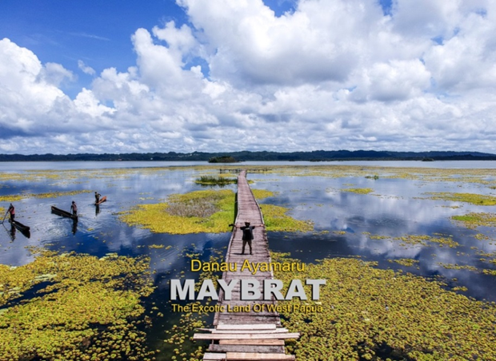
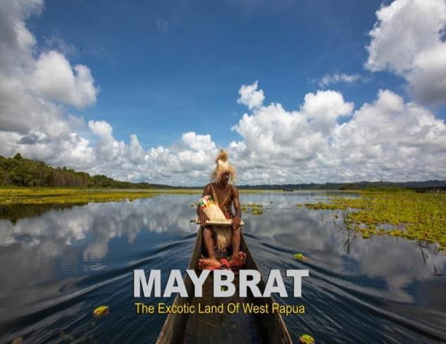

Gambar 4.6 Objek Wisata Danau Ayamaru
Sumber: Instagram @jebulon.bunai

- Objek Wisata Danau Framu
Danau Framu adalah sebuah danau yang terletak di Distrik Ayamaru Kabupaten maybrat merupakan salah satu tempat wisata yang sangat potensial untuk dikunjungi. Panorama wisata alam Danau Framu menjadi hal yang sangat menarik para wisatawan yang hendak berkunjung. Berbagai keunikan dapat ditemui seperti keunikan Danau yang biru serta air yang jernih membuat para wisatawan yang hendak berkunjung terpesona dengan keindahannya. Berbagai jenis bunga air dan jenis burung yang jarang ditemui dapat dengan mudah dijumpai di danau ini. Selain itu Danau Framu juga memiliki nilai-nilai kebudayaan masih sangat dijunjung tinggi oleh masyarakat sekitar. Salah satunya tradisi dan kearifan lokal dalam pengelolaan sumber daya yang masih dipertahankan hingga saat ini. Dengan berbagai keunikan dan keindahan alam yang disajikan, Danau Framu menjadi salah satu objek wisata yang sangat unik yang dimiliki Kabupaten Maybrat.
Pariwisata menjadi sektor penting yang mampu mendongkrak pendapatan daerah. Pemerintah pun terus mendorong sektor pariwisata untuk dikembangkan dengan baik agar dapat dikenal bukan hanya saja di lokal maupun daerah itu saja, namun bisa dikenal di kancah nasional dan bahkan internasional. Kabupaten Maybrat memiliki puluhan potensi objek wisata yang sangat unik dan menarik sehingga perlu untuk di kembangkan. Salah satunya adalah objek wisata Danau Framu. Jika dilihat dari aspek atraksi/daya tarik, maka objek wisata ini memiliki daya tarik tersendiri sehingga mampu menghipnotis wisatawan untuk berkunjung. Danau Framu memiliki keunikan warna yakni airnya berwarna biru dan jernih, suasana objek wisata yang indah, sejuk, bersih, lingkungan alami, selain itu terkadang masyarakat sekitar biasanya mengadakan acara-acara kekeluargaan, ibada dan lain-lain di objek wisata ini.Pada gambar 4.6.1 menggambarkan tampak depan dan tampak sebelah kiri dari Danau Framu, seketika wisatawan yang hendak berkunjung, dia akan diperlihatkan wisata Danau Framu dengan keindahannya yang mempesona

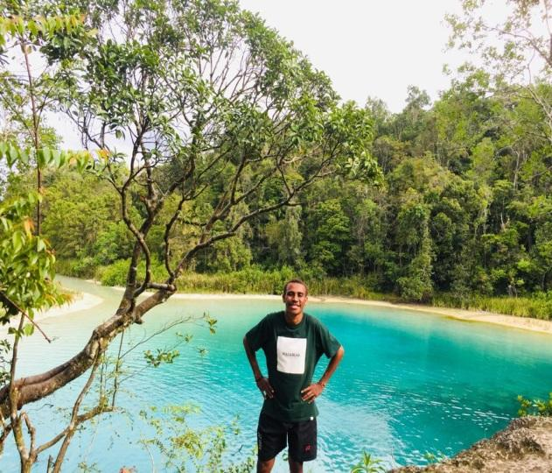

Gambar 4.6.1. Objek Wisata Danau Framu
Sumber: Hasil Survey 2022

- Objek Wisata Kali Bawy/Kaca
Kali Bawi atau yang biasa dikenal dengan sebutan Kali Kaca merupakan salah satu kali yang terletak di Kampung Bawi, Distrik Ayamaru, masyarakat setempat menyebutnya Kali Bawi karena berdekatan dengan kampung Bawi, kemudian seiring berjalannya waktu Kali Bawi mulai dikenal banyak wisatawan dan mereka menyebut Kali Bawi dengan sebutan Kali Kaca hingga saat ini. Kita perlu ketahui bahwasannya Papua Barat Daya menyimpan banyak keindahan, selain Raja Ampat yang suda populer hingga mendunia, ada juga Kali Kaca yang menakjubkan di Kabupaten Maybrat para wisatawan menyebutnya Kali Kaca karena airnya yang biru dan sangat jernih seperti kaca. Saking jernihnya bagian dasar Sungai dapat terlihat secara jelas dari permukaan. Wisatawan yang berkunjung pada objek wisata ini akan disuguhkan dengan suasana alam yang indah dengan pepohonan yang rindang seolah-olah semesta menyuplai banyak oksigen kepada pengunjung dengan secara Cuma-Cuma. Untuk lebih jelas dapat dilihat pada gambar 4.6.2 berikut
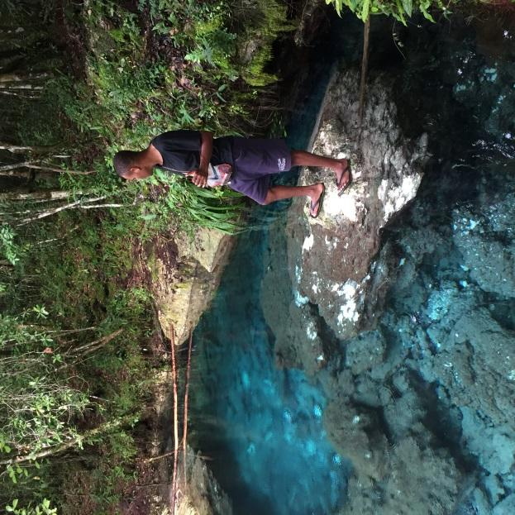
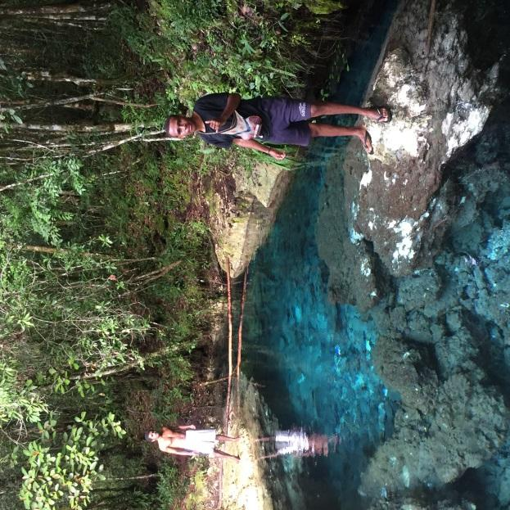

Gambar 4.6.2 Objek Wisata Kali Kaca/Bawy
Sumber: Hasil Survey 2022

Tampak depan dari Objek wisata Kali Bawy/Kaca dengan muara sungai yang mengalir langsung ke Danau memberikan nuansa yang indah dipandang mata wisatawan yang berkunjung.

Berikut merupakan data potensi wisata di Kabupaten Maybrat dalam peta sebaran objek wisata dirinci berdasarkan masing-masing Distrik dapat dilihat pada tabel 4.6 sebagai berikut:

Tabel 4.6 Objek Wisata Kabupaten Maybrat
No | Objek Wisata | Lokasi
1. | Gunung Petik Bintang | Distrik Aifat Utara
2. | Danau Uter | Distrik Aitinyo
3. | Danau Ayamaru | Distrik Ayamaru
No | Objek Wisata | Lokasi
4. | Danau Framu | Distrik Ayamaru
5. | Kali Bawy/Kaca | Distrik Ayamaru
6. | Kali Wenzy | Distrik Ayamaru Barat
7. | Kali Ombak | Distrik Mare Selatan
8. | Kali Hnam | Distrik Ayamaru Selatan
Sumber:Dinas Pariwisata dan Ekonomi Kreatif Kabupaten Maybrat 2023
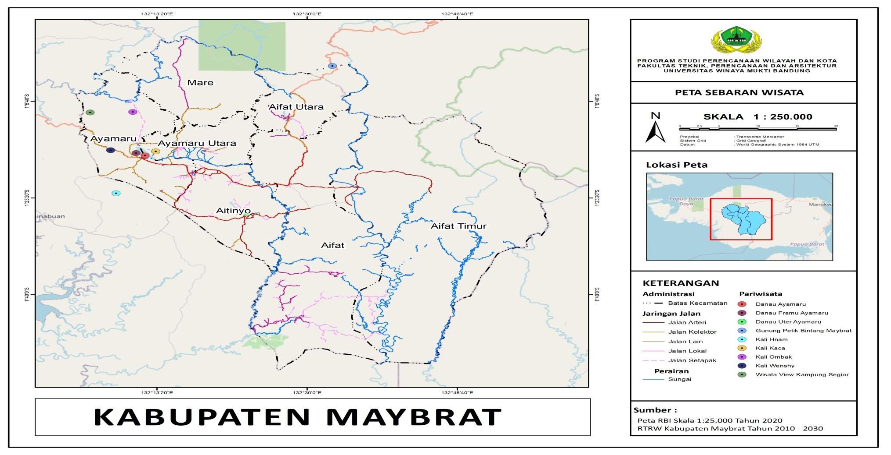

Gambar 4.6.3 Peta Sebaran Objek Wisata Kabupaten Maybrat

- Objek Wisata Budaya
Wisata budaya merupakan wisata yang dikembangkan dengan lebih banyak berbasis pada hasil karya dan hasil cipta manusia, baik yang berupa peninggalan budaya (situs/heritage) maupun nilai budaya yang masih hidup (the living culture) dalam kehidupan di suatu masyarakat, yang dapat berupa : upacara/ritual. Adat - istiadat, seni – pertunjukan, seni – kriya, seni sastra maupun seni rupa maupun seni kehidupan sehari-hari yang dipunyai oleh masyarakat, Distrik Ayamaru mempunyai beberapa daya tarik wisata budaya yang tidak kalah menarik dengan wisata budaya suku dan daerah lain di indonesia yaitu sebagai berikut :

- Tarian/Dansa Suku Maybrat
Suku A3 yakni Ayamaru, Aitinyo, Aifat memiliki kesamaan dalam tari-tarian atau biasa dikenal dengan sebutan Dansa dengan Suku Imian, Sawiat, dan Suku Tehit, berdasarkan cerita yang kini berkembang di lingkungan masyarakat, Tari Orok menurut Suku Maybrat, Imian, Sawiat, Tehit adalah tari yang nilainya lebih tinggi dari tari tradisional yang lain. Tari ini termasuk tari pokok yang terdiri dari tari Srar, Tari Orok, Tari Baren, Tari Srawa.

Orok merupakan salah satu nyanyian dan tarian tradisional milik suku bangsa Maybrat Imian, Sawiat, dan Tehit. Tarian dan nyanyian orok telah lama hidup dan berkembang dalam Budaya Keempat Suku ini. Syair lagu dalam tarian orok, berisikan pujian atau mazmur dan dinyanyikan sesuai dengan bahasa daerah masing-masing suku. Nyanyian orok di ciptakan oleh salah satu orang tua bersama “Semit Mbol Majefak”. Lagu-lagu orok yang diciptakan atau di syairkan oleh Semit Mbol, biasanya terinspirasi dari kicauan burung di pagi hari, fajar di pagi hari, dan lain-lain.

Tarian Orok adalah tarian khusus dan lagu khusus dengan irama sukacita yang diselenggarakan dalam upacara penjemputan atas kelulusan anak-anak didik dari pendidikan inisiasi Wiyon-Wofle. Tari Orok merupakan tarian pengucapan syukur kepada Tuhan atas bimbingannya kepada anak-anak didik selama berproses di dalam ruma didik (sekolah) yang lamanya berbulan
bulan bahkan kadang mencapai tahun. Tradisi tarian ini dianut oleh masyarakat di wilayah suku Maybrat, Imian, Sawiat, Tehit.

- Pakaian Adat
Salah satu tradisi yang masi tetap di kembangkan hingga saat ini baik Suku Maybrat, Imian,Sawiat, dan Tehit, yakni dalam proses peminangan atau lamaran kepada pihak keluarga perempuan harus menggunakan mas kawin Kain Timur sebagai Kain Adat dan sejumlah uang yang diberikan. Suku Maybrat menggunakan Kain Timur selain untuk pembayaran adat, tetapi juga digunakan untuk prosesi adat, seperti di pake pada saat acara minang/lamaran, dipakai dalam penyambutan pejabat negara maupun daerah, dipakai dalam tarian-tarian adat yang dilakukan.

Bagi beberapa sub suku yang tinggal di wilayah Maybrat, keberadaan Kain Timur sangatlah melekat dalam setiap aspek kehidupan masyarakat adat sekaligus menjadi barang yang sangat berharga karena bernilai sakral.

- Permainan Tradisional Tok bo /Tikam Kayu
Tok Bo (tikam kayu) merupakan permainan tradisional orang Maybrat. Permainan ini biasanya dimainkan oleh anak-anak muda. Tok Bo atau tikam kayu adalah permainan yang dimainkan oleh dua orang atau lebih. Permainan ini juga merupakan permainan beregu dengan anggota kelompok lebih dari dua orang bahkan mencapai sepuluh orang.

Bahan mainan adalah Lembing atau dalam bahasa Maybrat di sebut (Sbe) yang di cincang bagian ujung besarnya. Kayu yang dipakai sebagai Lembing (Sbe) adalah kayu khusus yang lebih kuat dari pada jenis kayu lain. Beberapa jenis kayu kuat yang dijadikan Lembing(Sbe) adalah: Sigis, Krere, dan Tetmus. Pengetahuan tentang jenis kayu sbe (lembing) merupakan pengetahuan yang diturunkan oleh orang tua, orang dewasa dan sesama melalui asosiasi serupa dan permagangan anak ketika mengikuti Bapanya.
Bahan main berikutnya adalah kayu lombo sebagai target untuk ditikam. Jenis-jenis kayu lombo diantaranya adalah: Kau, Burka, Sitam, dan beberapa jenis lainnya. Aturan umum dalam permainan adalah: siapa atau kelompok yang lemparan (tikam) kena sasaran terbelah, dia mendapatkan satu poin. Seterusnya hingga selesai.

Waktu yang dipakai dalam permainan ini tidak memakai durasi melainkan menyesuaikan hari, biasanya dari pagi sampai sore baru selesai. Para peserta lomba ketika lapar, mereka mencari buah-buahan di hutan untuk dimakan dan permainan tetap lanjut. Manfaat dari olahraga tikam kayu (tok bo) adalah anak-anak muda dilatih keterampilan menikam, ketika sudah terbiasa maka mereka mendapat pengalaman untuk berburu babi atau rusa dan bisa ditikam dengan tombak. Permainan tikam kayu (tok bo) adalah permainan anak laki-laki.

Di maybrat, semenjak dulu suda membagi spesialisasi permainan berdasarkan gender (jenis kelamin) bahkan spesialisasi dalam dunia kerja (mbo bo), sampai dengan peralatan kerja pun berbeda, seperti laki-laki sebutan alat kerjanya dalam bahasa maybrat adalah: Sikar (parang kecil) dan tfo (pisau). Dari jenis peralatan kerja memberi gambaran bahwa pekerjaan laki-laki lebih berat daripada pekerjaan perempuan.

- Identifikasi Ketersediaan Sarana Prasarana Wisata
Berikut merupakan data hasil identifikasi ketersediaan sarana dan prasarana pada objek wisata Danau Ayamaru, Danau Framu dan Kali kaca/bawy untuk lebih jelasnya dapat dilihat pada tabel 4.7 berikut

Tabel 4.7 Ketersediaan sarana prasarana wisata
No. | Kriteria | Keterangan
No. | Kriteria | Tersedia | Tidak Tersedia
1. | Aksesibilitas dan Boardwalk atau jalan titian
2. | Akomodasi
3. | Pusat Informasi wisata
4. | Transportasi Umum
5. | Parkir
6. | Pembelanjaan
7. | Telekomunikasi
8. | Jaringan Listrik
9. | Sistem Perbankan
10. | Pos Keamanan
11. | Sana Ibadah
12. | Sistem Jaringan Drainase
13. | Sistem Persampahan
14. | Ruang Ganti/Toilet Umum
14. | Danau Framu
14. | Danau Ayamaru dan Kali kaca/Bawy
15. | Shelter/Pondok
15. | Danau Framu dan Kali Kaca/Bawy
15. | Danau Ayamaru
16. | Sarana Air Bersih
Sumber: Hasil Survey lapangan 2022

Berdasarkan hasil identifikasi yang dilakukan peneliti pada objek wisata Danau Ayamaru, Danau Framu, dan Kali Bawy/Kaca telah tersedia beberapa sarana yang dapat mendukung aktivitas wisatawan seperti kebutuhan akomodasi berdasarkan data Lokasi Eksisting suda tersedia akomodasi 1 penginapan dengan kapasitas satu kamar dapat menampung 3 orang.
Dan yang berikut jaringan telekomunikasi, wisatawan yang berkunjung tentu membutuhkan jaringan komunikasi baik jaringan telepon maupun jaringan internet untuk dapat memudahkan wisatawan untuk berkomunikasi dengan keluarganya, pada objek wisata Suda tersedia 3 BTS dengan sebaran sebagai berikut: BTS Distrik Ayamaru, BTS Distrik Ayamaru Utara, dan BTS Ayamaru Jaya, sebagai penyedia jaringan telepon maupun jaringan internet.
Berikut yang tidak kalah pentingnya dengan sarana prasarana lainnya yaitu aksesibilitas, aksesibilitas merupakan prasarana penunjang yang sangat penting untuk memberikan kemudahan akses bagi wisatawan untuk dapat berkunjung pada objek wisata, akses menuju wisata Danau Ayamaru, Danau Framu dan kali Kaca/Bawy terbilang cukup baik meskipun masih perlu adanya peningkatan dari jalan bebatuan ke pengecoran atau pengaspalan untuk lebih jelasnya dapat dilihat pada gambar 4.7 dan gambar 4.7.1 berikut.

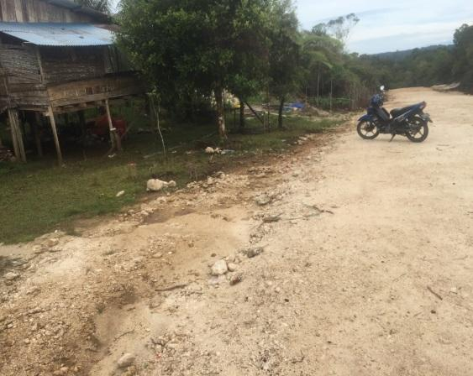
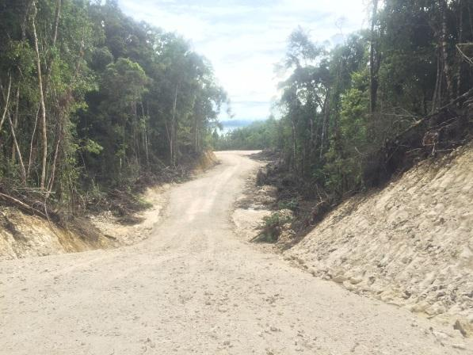

Gambar 4.7 Jalur Aksesibilitas Wisata Danau Framu
Sumber: Survey lapangan 2022

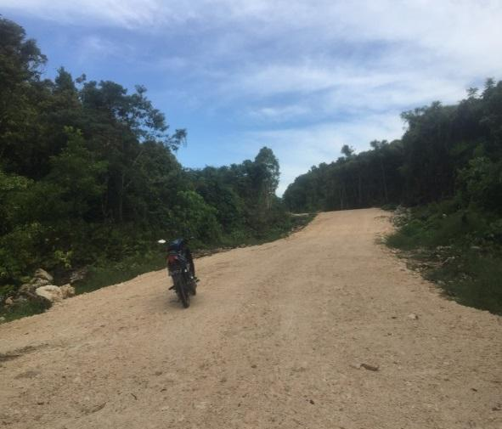
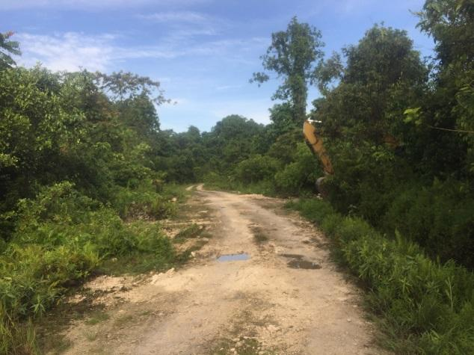
Gambar 4.7.1 Jalur Aksesibilitas Wisata Kali Bawy/kaca
Sumber: Survey lapangan 2022

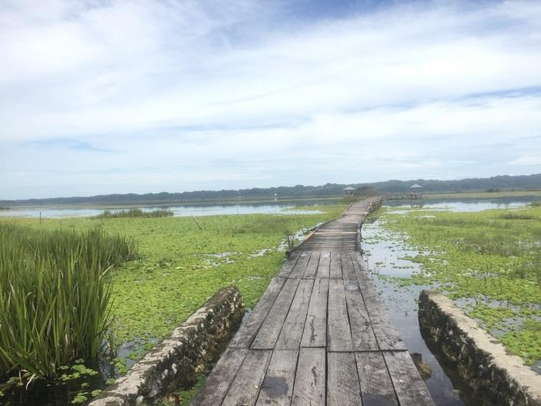
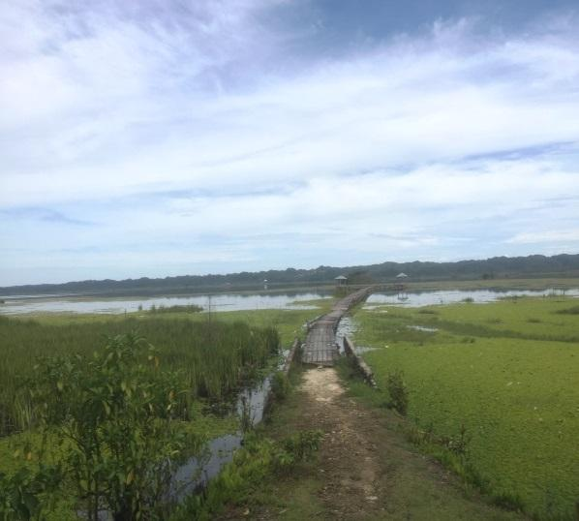
Untuk jalan boardwalk atau jalan titian telah tersedia sebagai penghubung menuju Dermaga Stoavan Danau Ayamaru namun perlu di kembangkan sedemikian mungkin, dibuat dengan memperhatikan argonomi pengunjung, bagunan boardwalk atau jalan titian di bangun dengan kontruksi kombinasi tiang beton/kayu dan jalan papan kayu didesain sedemikian rupa dengan lebar 1,2 meter sampai dengan 1,5 meter.untuk lebih jelasnya dapat dilihat pada gambar 4.7.2 berikut

Gambar 4.7.2 Jalan Boardwalk atau Jalan Titian
Sumber: Survey lapangan 2022
Tempat parkiran umum merupakan prasarana yang perlu dikembangkan agar memberikan daya tarik tersendiri kepada wisatawan ketika berkunjung tidak ragu-ragu untuk memarkirkan kendaraan mereka, untuk ketiga kawasan wisata ini sudah tersedia tempat parkir untuk motor dan mobil, namun belum permanen dan masih seadanya. Dapat dilihat pada gambar 4.7.3 berikut.
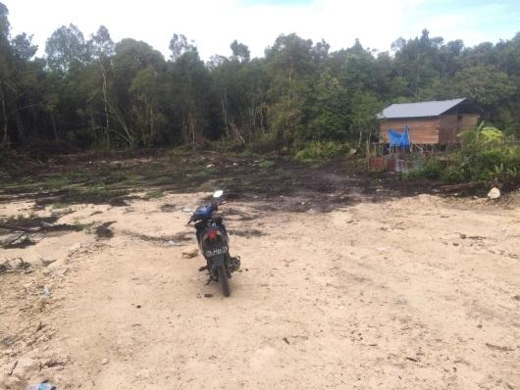
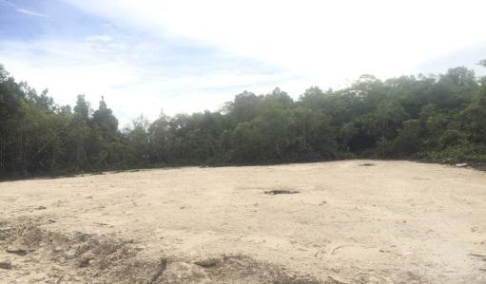

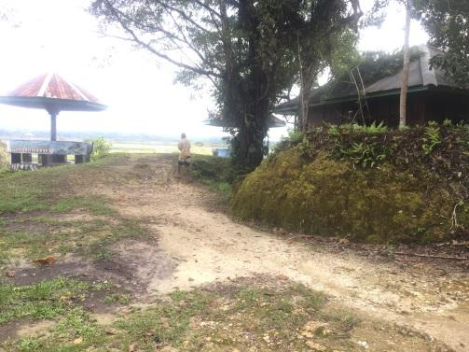

Gambar 4.7.3 Tempat Parkir pada ketiga objek wisata
Sumber: Survey lapangan 2022

Yang berikut adalah pondok/shelter, pada ketiga kawasan wisata ini, hanya terdapat dua shelter/pondok yang di bangun pada objek wisata Danau Framu dengan bahan dasar bangunan terbuat dari bahan material pasir dan semen. Dan masih terdapat beberapa sarana prasarana yang belum di bangun pada ketiga kawasan wisata ini.
BAB V
HASIL DAN PEMBAHASAN
- Karakteristik Wisata Distrik Ayamaru
Berikut merupakan hasil wawancara dengan menggunakan metode penyebaran kuesioner terkait dengan daya tarik wisata di Distrik Ayamaru yang dilihat dari segi daya tarik wisata, dan daya tarik lingkungan wisata, oleh sebab itu peneliti menggunakan analisis deskriptif kualitatif yaitu mendeskripsikan hasil dari wawancara tersebut. Berikut merupakan hasil wawancara terkait daya tarik wisata, dan daya tarik lingkungan wisata.
- Profil Responden
Wawancara dilakukan langsung kepada wisatawan yang berkunjung ke objek wisata. Pertanyaan yang digunakan pada wawancara bertujuan untuk mengetahui tentang daya tarik lingkungan wisata, aksesibilitas menuju objek wisata, sarana prasarana penunjang wisata, kondisi lingkungan wisata, dan infrastruktur objek wisata. Perolehan jawaban wawancara yang disebarkan berjumlah 30 (tiga puluh) responden. Berikut data profil responden.
Tabel 5.1 Jumlah Responden Berdasarkan Jenis Kelamin
Jenis Kelamin | Frekuensi | Presentase
Laki-laki | 10 | 33%
Perempuan | 20 | 67%
Total | 30 | 100%
Sumber: Hasil wawancara 2023
Berdasarkan hasil wawancara yang dilakukan dapat disimpulkan bahwa mayoritas wisatawan yang berkunjung pada objek wisata Danau Ayamaru dan sekitarnya mayoritas wanita dengan jumlah persentase sebesar 67% dan disusul oleh pria dengan persentase jumlah pengunjung 33% yang berarti lebih dominan wisatawan wanita dibandingkan pria. lebih lanjut dapat di lihat pada gambar 5.1 berikut.

Gambar 5.1 Jenis Kelamin Responden
Sumber: Hasil wawancara 2023
- Daya Tarik Wisata
Daya tarik wisata secara sederhana didefinisikan berdasarkan jenis dan temanya, yaitu biasanya dibagi menjadi tiga jenis tema daya tarik wisata yaitu daya tarik wisata alam, daya tarik wisata budaya, daya tarik wisata minat khusus. Berbagai jenis atraksi dan daya tarik wisata mempunyai kedudukan yang sangat penting pada sisi produk wisata, terutama dalam rangka menarik kunjungan wisatawan ke destinasi. Berdasarkan hasil analisis pada tabel 5.1.1 diketahui daya tarik objek wisata Distrik Ayamaru sebesar 93% menyatakan bahwa objek wisata Distrik Ayamaru memiliki daya tarik pemandangan alam yang mempesona dan indah dipandang mata.
Tabel 5.1.1 Jawaban Responden Terkait Daya Tarik Wisata
Bagaimana Menurut Anda Daya Tarik Wisata Danau Ayamaru Dari Segi, Pemandangan Alam | Jumlah Responden | Presentase (%)
Sangat Menarik | 28 | 93%
Menarik | 1 | 4%
Tidak Menarik | 1 | 3%
Sumber: Hasil Analisis 20223

Gambar 5.1.1 Jawaban Responden Terkait Daya Tarik Wisata Pemandangan Alam
Sumber: Hasil wawancara 2023

Berdasarkan hasil analisis maka dapat disimpulkan bahwa Distrik Ayamaru memiliki daya tarik wisata, tidak hanya dari Danau Ayamaru tetapi memiliki daya tarik tersendiri dari segi pemandangan alamnya yang menawarkan keindahan yang sejuk dipandang mata wisatawan. Memiliki satu kelebihan dari segi daya tarik pemandangan alam tentu akan menarik banyak wisatawan dari berbagai kalangan, salah satunya komunitas pencinta alam, dan wisatawan lainnya yang selalu memburu keindahan alam akan semakin banyak berkunjung untuk menikmati keindahan alam hasil ciptaan tuhan yang begitu mempesona. Namun adapun kekurangan yang dialami yaitu belum tertata secara baik beberapa kawasan-kawasan potensial di kembangkan menjadi objek kunjungan wisata untuk menikmati keindahan alam Danau Ayamaru.

- Daya Tarik Kejernihan Air
Memiliki daya tarik dari kejernihan air, menjadi satu keunikan yang dimiliki Danau Ayamaru, Danau Framu, dan Kali Bawy/kaca, secara etimologis air sungai dan Danau merupakan salah satu ekosistem yang secara potensial dapat dikembangkan sebagai objek daya tarik wisata. Danau Ayamaru, Danau Framu, dan kali Kaca/Bawy merupakan sumber daya alam yang saat ini di kembangkan secara sederhana oleh masyarakat sebagai atraksi wisata tempat pemandian dan foto-foto bagi wisatawan yang hendak berkunjung. Berdasarkan hasil analisis pada tabel 5.1.2 daya tarik kejernihan air, sangat menarik minat wisatawan untuk berkunjung dengan proporsi nilai 83% , objek wisata Danau Ayamaru, Danau Framu, Kali Kaca/Bawy memiliki daya tarik kejernihan airnya yang begitu indah, dengan warna air yang bening kebiru-biruan membuat banyak wisatawan yang begitu terkesan dan ingin untuk selalu berkunjung di wisata ini.
Tabel 5.1.2 Jawaban Responden Terkait Daya Tarik Wisata
Bagaimana Menurut Anda Daya Tarik Wisata Danau Ayamaru Dari Segi, Kejernihan Airnya. | Jumlah Responden | Presentase (%)
Sangat Jernih | 25 | 83%
Jernih | 3 | 10%
Tidak Jernih | 2 | 7%
Sumber: Hasil Analisis 20223

Gambar 5.1.2 Jawaban Responden Terkait Daya Tarik Wisata Kejernihan Airnya
Sumber: Hasil wawancara 2023
Dari hasil analisis dapat disimpulkan bahwa dengan memiliki keunikan pada air Danau yang jernih dan berwarna bening kebiru-biruan menjadi satu daya tarik mengapa wisatawan selalu berkunjung pada wisata ini, memiliki keunikan yang sangat luar biasa menarik wisatawan, namun adapun kekurangan yang menjadi faktor penghambat tumbuh kembangnya wisata ini. Kurangnya fasilitas pendukung wisata menjadi satu bentuk faktor penghambat berkembangnya objek wisata di kenal publik.

- Daya Tarik Kicauan Burung – Burung
Danau Ayamaru, Danau Framu, dan Kali Bawy/Kaca merupakan salah satu tempat wisata andalan dari Kabupaten Maybrat terlebih khusus Distrik Ayamaru. Danau Ayamaru dan objek wisata terdekat di sekitarnya menyimpan banyak sekali keanekaragaman hayati,salah satunya adalah burung. Tak salah bila Indonesia dikatakan Negara yang memiliki kekayaan burung nomor 4 didunia setelah Kolombia, Brazil dan Peru. Berkunjung pada wisata ini serasa berada di alam bebas dengan ribuan spesies burung-burung yang berkicau menyanyikan senandung rindu gembira mengantarkan para wisatawan menuju objek wisata Danau Ayamaru, Danau Framu dan Kali Bawy/Kaca itulah sebutan hangat untuk ketiga objek wisata ini. Memiliki daya tarik kicauan burung-burung bernyanyi baik di pagi hari siang bahkan sore hari membuat wisatawan yang berkunjung tidak hanya menikmati pemandangan alam, indahnya Danau Ayamaru, tetapi pengunjung pun akan menikmati kicauan burung-burung yang begitu indah.
Berdasarkan hasil analisis pada tabel 5.1.3 daya tarik kicauan burung-burung termasuk kategori sangat menarik dengan persentase 50% dan menarik sebesar 37%.

Gambar 5.1.3 Jawaban Responden Terkait Daya Tarik Kicauan Burung-Burung
Sumber: Hasil wawancara 2023

Tabel 5.1.3 Jawaban Responden Terkait Daya Tarik Wisata
Bagaimana Menurut Anda Tentang Daya Tarik Wisata Danau Ayamaru Dari Riuhnya Kicauan Burung-Burung | Jumlah Responden | Presentase (%)
Sangat Menarik | 15 | 50%
Menarik | 11 | 37%
Tidak Menarik | 4 | 13%
Sumber: Hasil Analisis 20223
Berdasarkan hasil analisis dapat disimpulkan bahwa Daya Tarik Kicauan Burung-burung menjadikan Ketiga Objek wisata ini sangat potensial di kunjungi oleh wisatawan, secara filosofis burung dapat dijadikan sebagai suatu daya tarik objek wisata dikarenakan memiliki peran secara ekologis, secara ekologis burung dapat berperan sebagai penyebar biji, membantu penyerbukan, dan pengontrolan hama
- Daya Tarik Suasana Alam
Daya tarik suasana alam kerap menarik minat wisatawan untuk berkunjung pada ketiga objek wisata ini. Memiliki keunikan hutan dan sabana dengan keaslian flora dan faunanya memanjakan jiwa wisatawan yang berkunjung pada ketiga objek wisata ini, dari hasil analisis yang dilakukan pada tabel 5.1.4 persentase sebesar 80% daya tarik suasana alam sangat menarik.

Gambar 5.1.4 Jawaban Responden Terkait Daya Tarik Suasana Alamnya
Sumber: Hasil wawancara 2023
Tabel 5.1.4 Jawaban Responden Terkait Daya Tarik Wisata
Bagaimana Menurut Anda Tentang Daya Tarik Wisata Danau Ayamaru Dari Suasana Alamnya | Jumlah Responden | Presentase (%)
Sangat Menarik | 24 | 80%
Menarik | 6 | 20%
Tidak Menarik |  | 0
Sumber: Hasil Analisis 20223
Berdasarkan hasil analisis dapat disimpulkan bahwa sebagai daya tarik suasana alam ketiga objek wisata ini memiliki keunikan, keindahan, keaslian serta nilai berupa keanekaragaman alam hasil ciptaan Tuhan yang sangat menarik, dapat terlihat mulai dari gunung-gunung yang menjulang tinggi dengan pepohonan hijau yang membentang luas, dengan ekologis alami memberikan kedamaian di dalam jiwa.
- Kondisi Kebersihan Lingkungan Wisata
Secara teoritik, pola interaksi antar aktivitas kepariwisataan dan lingkungan sekitar objek wisata akan menimbulkan berbagai kemungkinan dampak. Faktor lingkungan dimungkinkan akan mendapatkan dampak positif maupun negatif dari aktivitas kepariwisataan yang ada dan sebaliknya faktor kepariwisataan juga akan dimungkinkan mendapatkan dampak positif maupun dampak negatif dari lingkungan sekitar, berdasarkan hasil analisis pada tabel 28. kondisi kebersihan lingkungan pada kawasan parkiran umum sebesar 47% sangat baik. Dan kemudian 20% baik.

Gambar 5.1.5 Jawaban Responden Terkait Kebersihan Lingkungan Jalan Setapak/Jembatan
Sumber: Hasil wawancara 2023

Tabel 5.1.5 Jawaban Responden Terkait Kebersihan Lingkungan Parkiran Umum.
Bagaimana Menurut Anda tentang kebersihan lingkungan objek wisata dari jalan setapak/jembatan. | Jumlah Responden | Presentase (%)
Sangat Bersih | 14 | 47%
Bersih | 6 | 20%
Tidak Besih | 10 | 30%
Sumber: Hasil Analisis 20223
Kebersihan lingkungan kerap menjadi salah satu daya tarik bagi wisatawan untuk berkunjung pada suatu destinasi wisata salah satunya ketiga objek wisata ini, salah faktor yang perlu diperhatikan pada kawasan objek wisata adalah terkait kebersihan lingkungan, kebersihan lingkungan sangat mempengaruhi minat wisatawan untuk datang kembali ke objek wisata yang sudah dikunjungi. Berdasarkan hasil analisis dapat disimpulkan bahwa kondisi kebersihan lingkungan pada ketiga objek wisata ini sudah cukup baik, adapun kendala yang dialami pada ketiga objek wisata ini dalam pengelolaan sampah, dengan belum tersedia kotak-kotak pembuangan sampah yang baik, membuat para wisatawan yang berkunjung harus membuang sampah dengan sembarangan pada kawan objek wisata.
Kebersihan suatu objek wisata merupakan hal yang sangat penting dalam pengembangan wisata, salah satunya kebersihan lingkungan kawasan jalan setapak/ jembatan, kebersihan lingkungan sangat mencerminkan kepedulian wisatawan dan pihak pengelola terhadap lingkungan di sekitar kawasan wisata, berdasarkan hasil analisis pada tabel 5.1.6 kondisi kebersihan lingkungan sebesar 70% sangat baik dengan persentase nilai yang rendah menggambarkan bahwa kondisi kebersihan lingkungan pada kawasan sekitar objek wisata masih perlu di perhatikan kondisi kebersihan lingkungannya.

Gambar 5.1.6 Jawaban Responden Terkait Kebersihan Lingkungan Objek Wisata
Sumber: Hasil wawancara 2023
Tabel 5.1.6 Kondisi Kebersihan Lingkungan kawasan Objek wisata
Bagaimana Menurut Anda tentang kebersihan lingkungan sekitar objek wisata. | Jumlah Responden | Presentase (%)
Sangat Bersih | 21 | 70%
Bersih | 3 | 10%
Tidak Bersih | 6 | 20%
Sumber: Hasil Analisis 20223
Dibalik keindahan objek wisata alam yang menarik minat wisatawan untuk berkunjung menikmati keindahan alamnya, terkadang menimbulkan permasalahan yang justru merusak kondisi alam di objek wisata tersebut. Berdasarkan hasil analisis dapat disimpulkan bahwa kesadaran wisatawan dan pengelola kawasan wisata pada ketiga objek wisata ini untuk ikut menjaga kebersihan objek wisata masih sangat rendah sehingga sampah yang dihasilkan di kawasan lingkungan objek wisata tidak terkelola dengan baik hal tersebut dibuktikan dengan aktivitas wisatawan yang berkunjung masih membuang sampah dengan sembarangan.
- Analisis Sarana Prasarana
Berdasarkan hasil identifikasi pada kawasan eksisting Distrik Ayamaru, dilakukan skoring terhadap sarana dan prasarana pada objek wisata dengan variabel yang digunakan merujuk pada Peraturan Menteri Lingkungan dan Kehutanan Republik Indonesia Nomor P.13 /Menlhk/Setjen/Kum.1/5/2020. Tentang Pembangunan Sarana dan Prasarana Wisata Alam di Kawasan Hutan.
Tabel 5.2 Analisis Skoring Berdasarkan Permen Lingkungan Hidup dan Kehutanan Republik Indonesia Nomor P.13 /Menlhk/Setjen/Kum.1/5/2020.
No | Sarana Prasarana Berdasarkan Permen Lingkungan Hidup dan Kehutanan Republik Indonesia Nomor P.13 /Menlhk/Setjen/Kum.1/5/2020. | Kondisi Eksisting Daerah Objek Wisata | Skoring
1. | Pusat Informasi | Tidak Ada | 0
2. | Jalur Sirkulasi dalam kawasan | Tidak Ada | 0
3. | Jalur Evakuasi | Tidak Ada | 0
4. | Sarana Transportasi | Tidak Ada | 0
5. | Jalur Bagi Penyandang Disabilitas | Tidak Ada | 0
6. | Prasarana Parkir | Ada | 1
7. | Pintu Masuk Atau Gerbang | Tidak Ada | 0
8. | Jaringan Drainase | Tidak Ada | 0
9. | Toilet dan Sistem Pengolahan Air Limbah | Tidak Ada | 0
10. | Jaringan Listrik | Tidak Ada | 0
11. | Jaringan Telekomunikasi | Ada | 1
No | Sarana Prasarana Berdasarkan Permen Lingkungan Hidup dan Kehutanan Republik Indonesia Nomor P.13 /Menlhk/Setjen/Kum.1/5/2020. | Kondisi Eksisting Daerah Objek Wisata | Skoring
12 | Jaringan Air Bersih | Tidak Ada | 0
13 | Tempat Sampah | Tidak Ada | 0
14 | Pondok/Shelter | Tidak Ada | 0
15 | Sarana Peribadatan | Tidak Ada | 0
Sumber: Hasil Analisis 2023

Keterangan
1 = Baik
0 = Tidak Baik

Berdasarkan data hasil analisis pada tabel skoring di atas, terdapat beberapa kelengkapan sarana dan prasarana penunjang wisata yang belum tersedia atau di bangun pada kawasan wisata. Oleh sebab itu perlu adanya pembangunan sarana prasarana penunjang aktivitas wisata agar dapat menarik dan membuat nyaman wisatawan dan tentunya akan semakin ramai minat pengunjung yang datang berwisata pada objek wisata di Distrik Ayamaru. Dengan mengacu pada pedoman Peraturan Menteri Lingkungan dan Kehutanan Republik Indonesia Nomor P.13 /Menlhk/Setjen/Kum.1/5/2020, tentang Pembangunan Sarana dan Prasarana Wisata Alam di Kawasan Hutan, sebagai pedoman standar pengembangan, tentunya hal ini ke depan akan sangat berpengaruh besar terhadap peningkatan jumlah wisatawan yang berkunjung tidak hanya pada Distrik Ayamaru saja tetapi pada Kabupaten Maybrat secara umum.

- Strategi Pengembangan Kawasan Danau Ayamaru
Perencanaan pengembangan kepariwisataan Danau Ayamaru pada dasarnya adalah mencari titik temu antara sisi permintaan (demand side) dan sisi penawaran (supply side) atau dengan kata lain dapat terwujudnya kesesuaian antara kebutuhan dari sisi permintaan/pasar dan dukungan pengembangan dari sisi penawaran/produk wisata atau destinasi wisata yang dimiliki. Maka dalam menganalisis untuk merekomendasikan peningkatan atau pengembangan pariwisata di Distrik Ayamaru peneliti menggunakan analisis SWOT, dengan data yang dianalisis menggunakan data hasil analisis karakteristik wisata Danau Ayamaru, dan sarana prasarana wisata.
- Faktor Internal
- Strength (Kekuatan) :
- Distrik Ayamaru memiliki keindahan alam dengan keunikan budayanya.
- Objek Wisata Kali Bawy/Kaca menjadi salah satu daya tarik utama yang menarik banyak wisatawan lokal untuk berkunjung
- Daya Tarik Objek Wisata Danau Framu yang indah dengan suasana alam yang mempesona.
- Daya Tarik Objek wisata Danau Ayamaru yang menjadi salah satu keajaiban, membuat wisatawan yang berkunjung merasa terkesan dengan panorama, keindahannya
- Memiliki objek wisata yang berdekatan antar distrik satu dengan lainnya dan memiliki kemudahan akses yang cukup baik.
- Memiliki daya tarik wisata birdwatching.
- Weaknes (Kelemahan):
- Kurangnya pengetahuan yang dimiliki masyarakat dalam mengelola destinasi objek wisata
- Kondisi Aksesibilitas menuju objek wisata yang kurang memadai, meskipun telah di bangun akses, namun masih belum di aspal atau di betonisasi, mengakibatkan seketika hujan airnya akan mengikis jalan betatuan secara perlahan-lahan.
- Prasarana parkir suda tersedia namun masih seadanya.
- Belum adanya sarana tempat sampah pada kawasan objek wisata.
- Belum adanya pondok/shelter pada kawasan wisata
- Belum adanya toilet/kamar ganti di objek wisata
- Faktor External
- Opportunity (Peluang):
- Memiliki Letak wilayah yang berada tepat pada pintu masuk dari luar pulau papua.
- Banyaknya pengunjung lokal dari daerah-daerah luar Kabupaten Maybrat bahkan luar pulau papua.
- Memiliki Aksesibilitas yang cukup baik
- Threats (Ancaman) :
- Kondisi keamanan yang tidak stabil, dengan isu daerah rawan konflik dengan adanya TPNPB/OPM
- Munculnya pesaing baru dari Distrik Lain bahkan dari luar Kabupaten Maybrat.
- Pembobotan Faktor Internal dan Eksternal
Mengacu pada strategi yang digunakan pada kawasan wisata Distrik Ayamaru di atas, untuk mengetahui penerapan hasil analisis SWOT pada kawasan wisata Danau Ayamaru, maka peneliti akan membuat Matriks Evaluasi Faktor Internal (internal factor evaluation – IFE Matrix) dan Matriks Evaluasi Faktor Eksternal (external factor evaluation – EFA Matrix). Untuk lebih jelasnya dapat dilihat pada tabel 5.3 Langkah selanjutnya adalah menentukan faktor – faktor strategi eksternal dan internal sekaligus menghitung nilai bobot, rating dan skor yang berfungsi sebagai landasan penentuan posisi perusahaan dalam bidang bisnis. Dalam menghitung nilai bobot, rating dan skor untuk tabel eksternal dan internal maka dibuat dengan teknik skala dengan tahapan-tahapan sebagai berikut:
- Bobot Nilai
- 1,00 = Sangat Penting
- 0,75 = Penting
- 0, 50 = Standar
- 0, 25 = Tidak Penting
- 0, 10 = Sangat Tidak Penting
- Ranting Nilai
- 5 = Sangat Penting
- 4 = Penting
- 3 = Netral
- 2 = Tidak Penting
- 1 = Sangat Tidak Penting
- Skor Nilai
Dalam menentukan skor nilai akan dihitung dengan menggunakan formula sebagai berikut : (SN = BN x RN)
Keterangan :

SN: Skor Nilai
BN: Bobot Nilai
RN: Ranting Nilai

Tabel 5.3 Matrix Internal Factor Evaluation (IFE Matrix)
No | FANTOR INTERNAL UTAMA |  | Bobot |  | Ranting | Skor
 | Kekuatan |  |  |  | Ranting | Skor
1 | Distrik Ayamaru memiliki keindahan alam dengan keunikan budayanya. |  | 1,00 |  | 5 | 5
2. | Objek Wisata Kali Bawy/Kaca menjadi salah satu daya tarik utama yang menarik banyak wisatawan lokal untuk berkunjung. |  | 1,00 |  | 5 | 5
3. | Daya Tarik Objek Wisata Danau Framu yang indah dengan suasana alam yang mempesona. |  | 1,00 |  | 5 | 5
4. | Daya Tarik Objek wisata Danau Ayamaru yang menjadi salah satu keajaiban, membuat wisatawan yang berkunjung merasa terkesan dengan panorama, keindahannya. |  | 1,00 |  | 5 | 5
5. | Memiliki objek wisata yang berdekatan antar distrik satu dengan lainnya dan memiliki kemudahan akses yang cukup baik. |  | 1,00 |  | 5 | 5
Total |  |  | 5 |  |  | 25
No |  | FANTOR INTERNAL UTAMA |  | Bobot | Ranting | Skor
B. |  | Kelemahan |  | Bobot | Ranting | Skor
1. |  | Pengetahuan yang dimiliki masyarakat dalam mengelola objek wisata masi terbatas. |  | 1.00 | -5 | -5
2. |  | Kondisi Aksesibilitas menuju objek wisata yang kurang memadai, meskipun telah di bangun akses, namun masi belum di aspal atau di betonisasi, mengakibatkan seketika hujan airnya akan mengikis jalan betatuan secara perlahan-lahan. |  | 0,75 | -4 | -3
3. |  | Prasarana parkir suda tersedia namun masi seadanya. |  | 0,75 | -4 | -3
4. |  | Belum adanya sarana tempat sampah pada kawasan objek wisata |  | 1,00 | -5 | -5
5. |  | Belum adanya pondok/shelter pada kawasan wisata. |  | 1,00 | -5 | -5
6. |  | Belum adanya toilet/kamar ganti di objek wisata. |  | 1,00 | -5 | -5
Total |  |  |  | 4,5 |  | -26
TOTAL |  |  |  | 10,5 |  | -1
Sumber Hasil Pembobotan 2023
Faktor internal merupakan faktor yang berasal dari dalam lingkungan wisata Distrik Ayamaru yang berupa kekuatan dan kelemahan dari objek wisata. Berdasarkan hasil pembobotan total nilai rata-rata -1 mengindikasikan bahwa Distrik Ayamaru memiliki objek wisata yang potensial dari faktor internal, dari hasil rata-rata dapat diupayakan untuk menjalankan strategi dengan memanfaatkan peluang dan mengoptimalkan kelemahan.
Tabel 5.3.1 Matrix External Factor Evaluation (EFA Matrix)
No | FANTOR EXTERNAL UTAMA | Bobot | Ranting | Skor
 | Peluang | Bobot | Ranting | Skor
1 | Memiliki Letak wilayah yang berada tepat pada pintu masuk dari luar pulau papua. | 1,00 | 5 | 5
2. | Banyaknya pengunjung lokal dari daerah-daerah luar Kabupaten Maybrat bahkan luar pulau papua. | 0,75 | 4 | 3

No | FANTOR EXTERNAL UTAMA | Bobot | Ranting | Skor
 | Peluang | Bobot | Ranting | Skor
3. | Memiliki Aksesibilitas yang cukup baik | 1,00 | 5 | 5
Total |  | 2.75 |  | 13
 | Ancaman
1. | Kondisi keamanan yang tidak stabil, dengan isu daerah rawan konflik dengan adanya KKB/OPM | 1,00 | -5 | -5
2. | Munculnya pesaing baru dari Distrik Lain bahkan dari luar Kabupaten Maybrat. | 0,25 | -2 | -0,5
Total |  | 1,25 |  | -5,5
TOTAL |  | 4 |  | 7,5
Sumber Hasil Pembobotan 2023
Faktor eksternal merupakan faktor yang berasal dari luar lingkungan kawasan wisata Distrik Ayamaru, berupa peluang dan ancaman. Berdasarkan hasil pembobotan total nilai rata-rata tertimbang adalah 7,5 mengindikasikan Distrik Ayamaru mencapai batas rata-rata dalam upaya untuk mejalankan strategi yang memanfaatkan peluang dan menghindari ancaman.
Oleh sebab itu untuk meminimalisir kelemahan internal dengan memaanfatkan kekuatan, serta memaanfaatkan peluang dan mengatasi ancaman eksternal berikut berikut merupakan matriks kuadran SWOT yang mengambarkan, kondisi kawasan wisata Danau Ayamaru berada untuk lebih jelas dapat di lihat pada gambar berikut.
Dalam posisi ini kekuatan dan peluang yang di miliki Distrik Ayamaru dalam meminimalisir kelemahan dan Ancaman internal dan eksternal suda cukup baik, hal ini di tandai dengan besarana kuadaran yang di tandai pada faktor positif lebih dominan pada kekuatan dan kelemahan internal di bandingankan faktor negatif dari Peluang dan Ancaman eksternal.

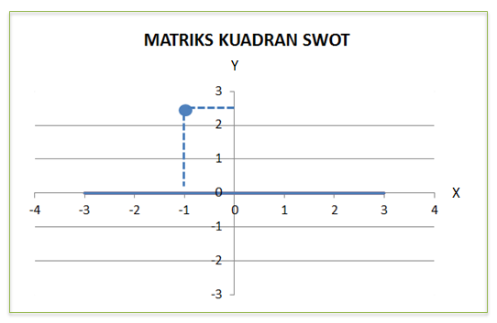

Gambar 5.3 Matriks Kuadran SWOT
Sumber : Hasil Pembobotan 2023

Berdasarkan matriks kuadran SWOT di atas maka dapat disimpulkan bahwa strategi pengembangan kawasan wisata Danau Ayamaru berada pada kuadran 3. yang mana Danau Ayamaru memiliki peluang pasar yang sangat besar, tetapi dilain pihak, ia menghadapi beberapa kendala/kelemahan internal. Maka focus strategi yang di lakukan adalah meminimalkan masalah – masalah internal sehingga dapat merebut peluang pasar yang baik.

- Analisis Matriks SWOT
Dalam tahapan perencanaan strategi yang digunakan untuk mengevaluasi faktor-faktor yang menjadi kebutuhan dalam menentukan strategi yaitu, Kekuatan (Strengths), Kelemahan (Weaknesses), Peluang (Opportunities), dan Ancaman (Threats) yang mungkin terjadi dalam mencapai tujuan dari pengembangan objek wisata, berdasarkan faktor – faktor dari hasil pembobotan Matrix Internal Factor Evaluation (IFE Matrix), dan Matrix External Factor Evaluation (EFA Matrix), yang di rumuskan dalam strategi sebagai berikut. Untuk lebih jelasnya dapat dilihat pada tabel 5.3.2.

Tabel 5.3.2 Analisis Matriks SWOT
 | STRENGTHS (S) | WEAKNESSES (W)
 | - Distrik Ayamaru memiliki keindahan alam dengan keunikan budayanya.  - Objek Wisata Kali Bawy/Kaca menjadi salah satu daya tarik utama yang menarik banyak wisatawan lokal untuk berkunjung  - Daya Tarik Objek Wisata Danau Framu yang indah dengan suasana alam yang mempesona.  - Daya Tarik Objek wisata Danau Ayamaru yang menjadi salah satu keajaiban, membuat wisatawan yang berkunjung merasa terkesan dengan panorama, keindahannya  - Memiliki objek wisata yang berdekatan antar distrik satu dengan lainnya dan memiliki kemudahan akses yang cukup baik. | - Kurangnya pengetahuan yang dimiliki masyarakat dalam mengelola tiap objek wisata  - Kondisi Aksesibilitas menuju objek wisata yang kurang memadai, meskipun telah di bangun akses, namun masih belum di aspal atau di betonisasi, mengakibatkan seketika hujan airnya akan mengikis jalan betatuan secara perlahan-lahan.  - Prasarana parkir suda tersedia namun masih seadanya.  - Belum adanya sarana tempat sampah pada kawasan objek wisata.  - Belum adanya pondok/shelter pada kawasan wisata  - Belum adanya toilet/kamar ganti di objek wisata

OPPORTUNITIES(O) | STRATEGI SO | STRATEGI WO
- Memiliki letak wilayah yang berada tepat pada pintu masuk dari luar pulau papua.  - Banyaknya pengunjung lokal dari daerah-daerah luar Kabupaten Maybrat bahkan luar pulau papua.  - Memiliki Aksesibilitas yang cukup baik. | - Melakukan pemberdayaan kepada masyarakat Distrik Ayamaru yang bertujuan menambah pengetahuan tentang pengelolaan Objek Wisata.  - Meningkatkan hubungan kerja sama dengan instansi Pemerintah dan Swasta untuk pengembangan objek wisata Danau Ayamaru agar dikenal publik secara luas.  - Pengembangan Kelembagaan Masyarakat Distrik Ayamaru Dalam Pengelolaan Objek wisata.  - Pengembangan Sumberdaya Manusia Pariwisata Distrik Ayamaru agar masyarakat dapat beradaptasi dengan kemajuan teknologi saat ini. | - Perlu Peningkatan Prasarana Parkiran Umum dan Jalur Aksesibilitas Menuju Objek wisata agar dapat memudahkan wisatawan untuk berkunjung dan memberikan kenyamanan saat parkir  - Perlu adanya Prasarana Toilet Umum dan kotak/bak pembuangan sampah agar wisatawan yang berkunjung dapat membuang sampah pada tempatnya  - Perlu adanya, Pondok/Shelter agar wisatawan yang berkunjung dapat beristirahat dan bersantai – santai.  - Perlu adanya Gapura penyambutan selamat datang dan selamat jalan pada tiap objek wisata Distrik Ayamaru.
THREATS (T) | STRATEGI ST | STRATEGI WT
- Kondisi keamanan yang tidak stabil, dengan isu daerah rawan konflik dengan adanya TPNPB/OPM.  - Munculnya pesaing baru dari Distrik Lain bahkan dari luar Kabupaten Maybrat. | - Perlunya kegiatan sosialisasi kepada masyarakat terkait pemanfaatan sarana media sosial dalam mempromosikan objek wisata.  - Perlunya Peningkatan atraksi wisata yang bertujuan sebagai daya tarik pada kawasan wisata  - Perlunya pemberdayaan kepada masyarakat Distrik Ayamaru dalam mengelola hasil kerajinan tangan.  - Perlunya pemanfaatan hasil pertanian dan perikanan sebagai makanan atau kuliner yang di jual pada kawasan wisata. | - Perlunya pemahaman Sadar Wisata.  - Perlu adanya program kegiatan studi banding kepada masyarakat selaku pengelola objek wisata.  - Meningkatkan Humanizing security (Memanusiawikan Keamanan) di Distrik Ayamaru bahkan tingkat Kabupaten.
Sumber : Hasil analisis matriks SWOT Tahun 2023
Berdasarkan tabel 5.3.2 di atas peneliti akan gunakan dalam menganalisis dan menentukan keputusan strategi dengan menggunakan pendekatan matriks SWOT. Pada gambaran analisis matriks SWOT di atas, maka dihasilkan empat alternatif strategi yang kemudian dapat diambil Distrik Ayamaru dalam menghadapi permasalahan yang ada, berikut merupakan empat alternatif strategi yaitu:
- Strategi Strength-Opportunities
Dengan kelebihan atau kekuatan yang dimiliki oleh Distrik Ayamaru, dapat dijadikan sebagai acuan dalam peningkatan potensi pariwisata yang dimilikinya, kondisi ini biasanya diharapkan oleh sebuah destinasi wisata karena memiliki kelebihan dengan kekuatan yang dimiliki Distrik Ayamaru maka berikut merupakan kekuatan yang dimiliki Distrik Ayamaru dalam memanfaatkan kesempatan yang ada.
- Melakukan pemberdayaan kepada masyarakat Distrik Ayamaru yang bertujuan menambah pengetahuan tentang pengelolaan Objek Wisata. Hal ini perlu dilakukan tidak hanya menambah pengetahuan masyarakat dalam sistem pengelolaan objek wisata, tetapi juga meningkatkan kreatifitas masyarakat dalam mengembangkan objek wisata yang ada di Distrik Ayamaru.
- Meningkatkan hubungan kerja sama dengan instansi Pemerintah dan Swasta untuk pengembangan objek wisata Danau Ayamaru agar dikenal publik secara luas. Pembangunan sektor kepariwisataan pada prinsipnya sangat memerlukan adanya dukungan dan keterlibatan sinergis dari semua pemangku kepentingan terkait, baik dari unsur pemerintah sebagai fasilitator dan pengendali (regulator), pihak industri atau swasta yang akan berperan sebagai pelaku dan inisiator pengembangan destinasi, dan masyarakat selaku pemilik destinasi objek wisata di Distrik Ayamaru sangat penting untuk meningkatkan hubungan kerja sama tersebut.
- Pengembangan Kelembagaan Masyarakat Distrik Ayamaru Dalam Pengelolaan Objek wisata. Terkait dengan partisipasi masyarakat, sangat disadari bahwa di Distrik Ayamaru, belum terbentuk suatu kelembagaan yang solid, sehingga diperlukan upaya-upaya penguatan terhadap lembaga-lembaga masyarakat di Distrik Ayamaru agar solid dan kompak untuk mengelola destinasi objek wisata.
- Pengembangan Sumberdaya Manusia Pariwisata Distrik Ayamaru agar masyarakat dapat beradaptasi dengan kemajuan teknologi saat ini. Pengembangan sumberdaya manusia perlu dilakukan agar masyarakat Distrik Ayamaru mampu mengelola potensi yang terkandung dalam dirinya untuk mewujudkan perannya sebagai makhluk sosial yang adaptif dan transformatif yang mampu mengelola seluruh potensi yang terkandung di alam menuju terciptanya kesejahteraan kehidupan dalam tatanan yang seimbang dan berkelanjutan di bidang kepariwisataan dengan memanfaatkan kemajuan teknologi dan informasi yang ada.
- Strategi Weaknesses-Opportunities
Untuk meminimalisir kelemahan yang ada di Distrik Ayamaru, maka strategi ini ditetapkan berdasarkan pemanfaatan peluang yang dimiliki, yakni sebagai berikut.
- Perlu Peningkatan Prasarana Parkiran Umum dan Jalur Aksesibilitas Menuju Objek wisata agar dapat memudahkan wisatawan untuk berkunjung dan memberikan kenyamanan saat parkir. Jalur akses dan parkiran umum merupakan hal penting yang perlu di kembangkan agar dapat memberikan kemudahan akses menuju destinasi wisata, dan pengunjung juga dapat memarkirkan kendaraan mereka dengan aman.
- Perlu adanya Prasarana Toilet Umum dan kotak/bak pembuangan sampah agar wisatawan yang berkunjung dapat membuang sampah pada tempatnya. Salah satu prasarana dan sarana mendasar yang harus di bangun pada destinasi wisata di Distrik Ayamaru adalah Toilet/ruang ganti pakaian dan kotak/bak pembuangan sampah, sehingga wisatawan yang berkunjung dapat menggunakan toilet sesuai kebutuhannya, dan tujuan diberi kotak/bak pembuangan sampah agar wisatawan yang berkunjung dapat membuang sampah pada tempat yang telah disediakan.
- Perlu adanya, Pondok/Shelter agar wisatawan yang berkunjung dapat beristirahat dan bersantai – santai. Pondok/shelter merupakan prasarana mendasar yang perlu dikembangkan yang bertujuan sebagai tempat peristirahatan dan atau tempat bersantai-santai wisatawan yang hendak berkunjung pada objek wisata di Distrik Ayamaru.
- Perlu adanya Gapura penyambutan selamat datang dan selamat jalan pada tiap objek wisata Distrik Ayamaru. Gapura merupakan bagian dari penanda atau pintu masuk menuju destinasi wisata, maka dari itu pengelolaan destinasi wisata di Distrik Ayamaru perlu membangun gapura sehingga dapat menginformasikan kepada wisatawan yang berkunjung pada objek wisata yang ada di Distrik Ayamaru.

- Strategi Strengths-Threat
Untuk meminimalisir ancaman yang ada, strategi ini menggunakan kekuatan yang dimiliki Distrik Ayamaru yakni sebagai berikut.
- Perlunya kegiatan sosialisasi kepada masyarakat terkait pemanfaatan sarana media sosial dalam mempromosikan objek wisata. Perlu adanya sosialisasi atau pelatihan kepada masyarakat yang difasilitasi oleh pemerintah berkaitan dengan sistem promosi destinasi wisata di Distrik Ayamaru.
- Perlunya Peningkatan atraksi wisata yang bertujuan sebagai daya tarik pada kawasan wisata. Peningkatan atraksi wisata menyangkut atraksi festifal budaya, kuliner khas suku maybrat, wisata dayung perahu, wisata memancing, wisata pemandian dan lain-lain.
- Perlunya pemberdayaan kepada masyarakat Distrik Ayamaru dalam mengelola hasil kerajinan tangan. Pemberdayaan ini dilakukan bertujuan menambah pengetahuan masyarakat dalam meningkatkan kreatifitasnya untuk membuat noken atau hasil kerajinan tangan yang lebih menarik.
- Perlunya pemanfaatan hasil pertanian dan perikanan sebagai makanan atau kuliner yang di jual pada kawasan wisata. Hal ini bertujuan untuk dapat meningkatkan ekonomi masyarakat dengan memanfaatkan hasil pertanian dan perikanan yang di jual sebagai kuliner khas suku maybrat dan papua pada umumnya pada kawasan wisata Danau Ayamaru.
- Strategi Weaknesses-Threats
Pada strategi ini Distrik Ayamaru berusaha meminimalisir kelemahan yang ada, serta menghindari ancaman. Dan upaya yang dilakukan untuk mengantisipasi ancaman yang ada sebagai berikut:
- Perlunya pemahaman Sadar Wisata. Dalam artiannya perlu adanya dorongan kepada masyarakat yang mendiami wilayah sekitar destinasi wisata atau Distrik Ayamaru untuk dapat menciptakan iklim yang kondusif bagi tumbuh dan berkembangnya kegiatan kepariwisataan yang berada di Distrik Ayamaru (masyarakat sebagai host atau tuan rumah yang baik).
- Perlu adanya program kegiatan studi banding kepada masyarakat selaku pengelola objek wisata. Pada strategi ini pemerintah, pengelola destinasi wisata Danau Ayamaru harus mengadakan kegiatan studi banding keluar kota dengan mengunjungi destinasi wisata yang dianggap pengelolaan pariwisatanya cukup baik, agar dijadikan acuan untuk diterapkan lagi pada destinasi wisata yang ada di Distrik Ayamaru dalam hal ini Danau Ayamarau, Danau Framu dan Kali Bawy/Kaca.
- Meningkatkan Humanizing security (Memanusiawikan Keamanan) di Distrik Ayamaru bahkan tingkat Kabupaten. Pada strategi ini, upaya yang harus ditingkatkan pada destinasi wisata Distrik Ayamaru adalah mewujudkan keamanan manusia dilakukan secara struktural melalui penegakan hukum serta upaya perlindungan terhadap setiap individu dan atau komunitas dari perilaku kekerasan yang terjadi di objek wisata.
- Konsep Penataan Kawasan Wisata Danau Ayamaru
Pada kawasan wisata Danau Ayamaru, terdapat beberapa kelengkapan sarana prasarana penunjang aktivitas wisata yang belum terbangun secara menyeluruh atau dapat pula disimpulkan bahwa kawasan wisata non terbangun oleh sebab itu dalam penelitian ini, ada beberapa konsep rencana yang peneliti berikan dalam pengembangan kawasan wisata Danau Ayamaru.
Berikut merupakan konsep desain penataan kawasan wisata Danau Ayamaru yang dapat peneliti berikan dalam Strategi Pengembangan Kawasan Pariwisata Danau Ayamaru, namun sebelumnya peneliti menampilkan bentuk gambaran eksisting site kawasan pariwisata Danau Ayamaru sebagaiberikut dapat di lihat pada gambar 5.4 gambaran eksisting site kawasan wisata Danau Ayamaru dan gambar 5.4.1 Site setelah di rencanakan oleh peneliti dengan rincian kebutuhan dalam site tapak sebagai berikut.

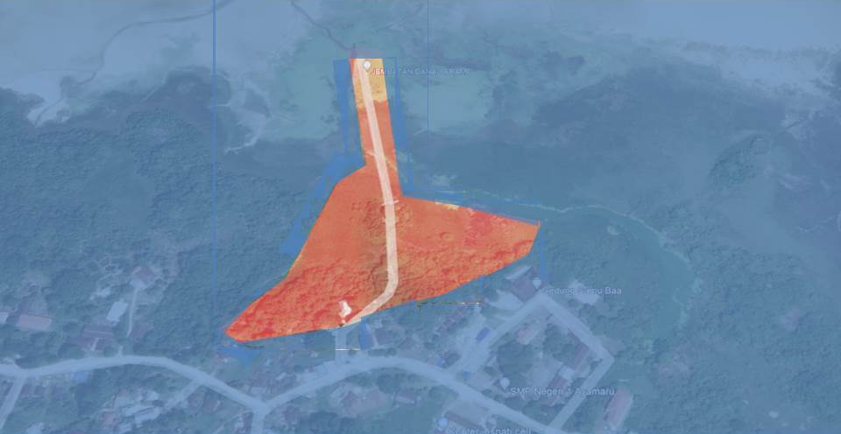

Gambar 5.4 Site Kawasan Wisata Danau Ayamaru
Sumber: Hasil Survey 2023
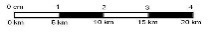
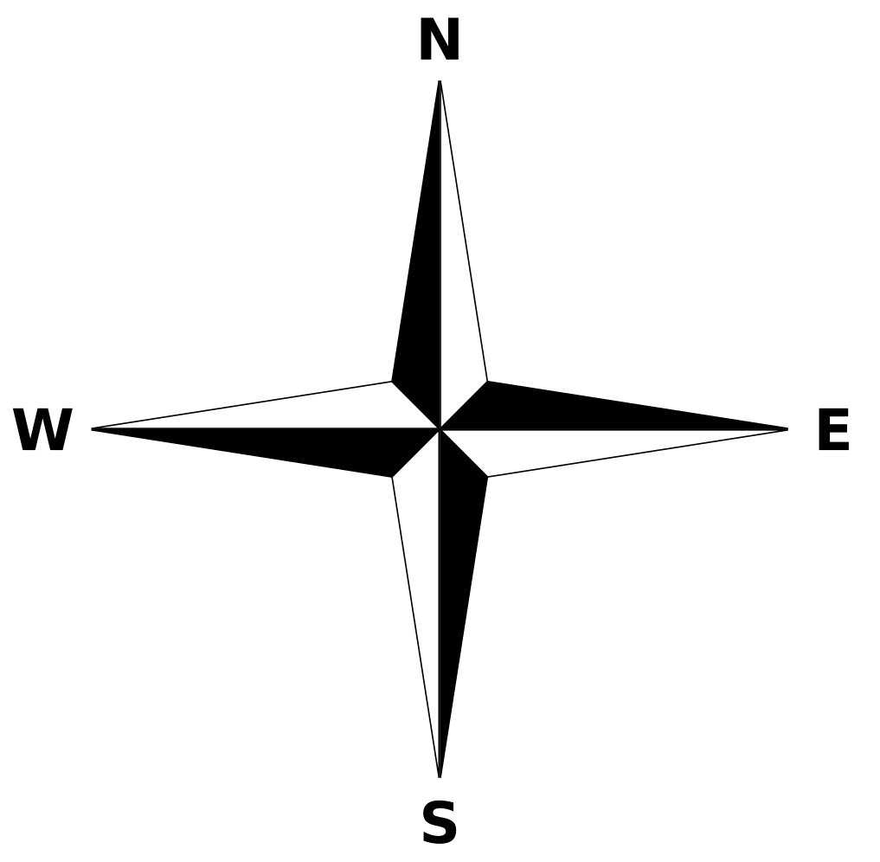

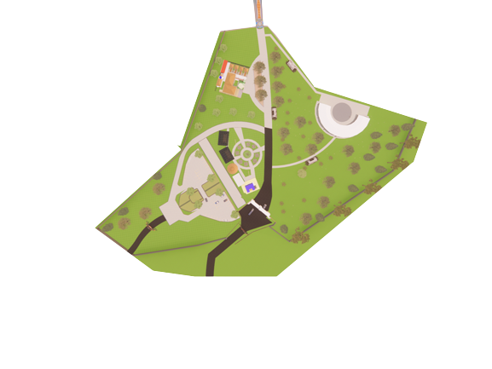

Keterangan:
1. Gapura
2. Pos Satpam
3. Lahan Parkir
4.. Musholla
5. Toilet Umum
6. Dermaga Perahu Menuju Objek Wisata D.Framu dan Kali Kaca
7. Drainase
8. Shelter
9. Lapangan Pertunjukan Festifal Budaya
10. Toko Souvenir
11. Restoran
12. Taman
13. RTH Kawasan
14. Jalan Sirkulasi Kawasan
15. Tempat Foto
KONSEP RENCANA PENATAAN KAWASAN WISATA DANAU AYAMARU
KONDISI EKSISTING SITE KAWASAN WISATA DANAU AYAMARU

PRODI PERENCANAAN WILAYAH DAN KOTA
FAKULTAS TEKNIK DAN ARSITEKTUR
2023

1: 1000
15
6

14
11
8
14
8
13
9
7
14
12
10
3
14
8
4
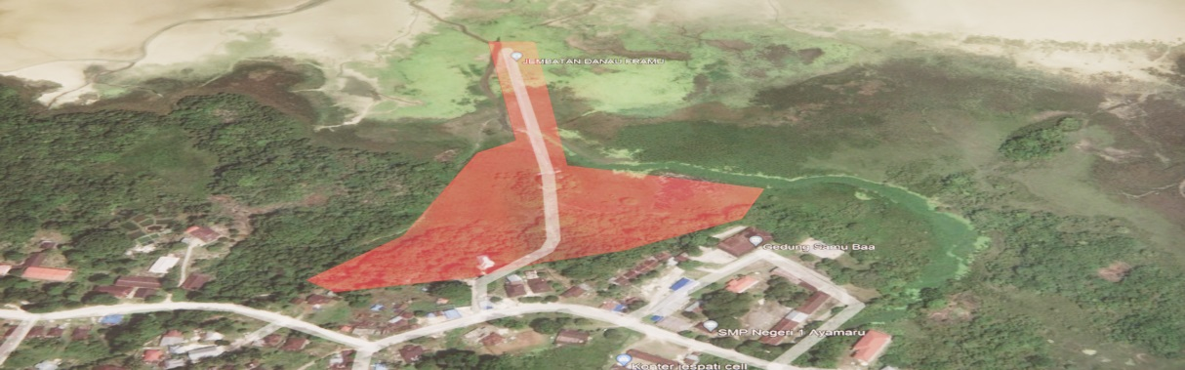
13
12
5
13
12
2
7
7
1
3
1
14
14
1

Gambar 5.4.1 Konsep Penataan Kawasan Wisata Danau Ayamaru
Sumber : Konsep Penataan Kawasan 2023

Berikut merupakan elem – elem mendasar yang perlu di kembangkan Pada site kawasan pariwisata Danau Ayamaru, berikut penjelasan dan fungsi dari masing – masing elem – elem tersebut :
- Gapura Pintu Masuk dan Pintu Keluar
Gapura merupakan penanda masuk dan keluar wisatawan pada destinasi wisata yang dikunjunginya, pada kawasan pariwisata Danau Ayamaru peneliti mencoba menampilkan konsep gapura dengan ciri khas dari orang asli maybrat dan papua pada umumnya dengan konsep tifa pada gapura pintu masuk dan pintu keluar kawasan wisata Danau Ayamaru.




Gambar 5.4.2 Rencana Gapura Pintu Masuk Kawasan Wisata Danau Ayamaru
Sumber : Konsep Penataan Kawasan 2023


Gambar 5.4.3 Rencana Gapura Pintu Keluar Kawasan Wisata Danau Ayamaru
Sumber : Konsep Penataan Kawasan 2023

- Lahan Parkir
Ruang parkiran umum merupakan salah satu kebutuhan mendasar bagi wisatawan yang hendak berkunjung pada destinasi wisata oleh sebab itu peneliti mencoba untuk membuat sarana parkiran umum yang mampu menampung banyak kendaraan pada kawasan wisata Danau Ayamaru.
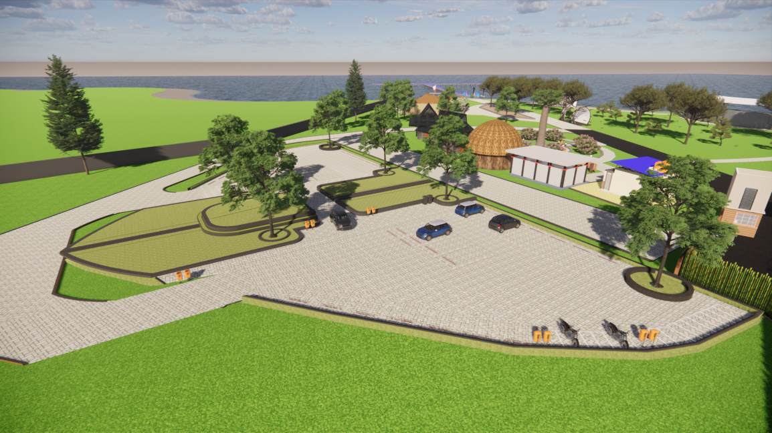

Gambar 5.4.4 Rencana Parkiran Umum Kawasan Wisata Danau Ayamaru Tampak Atas
Sumber : Konsep Penataan Kawasan 2023
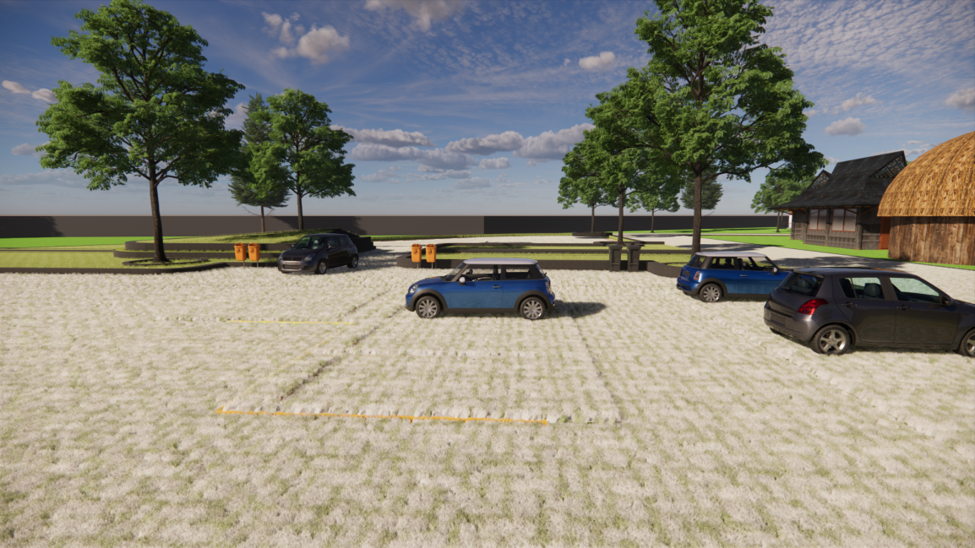

Gambar 5.4.5 Rencana Parkiran Umum Kawasan Wisata Danau Ayamaru Tampak Samping Kanan
Sumber : Konsep Penataan Kawasan 2023

- Musholla

Musholla merupakan prasarana ibadah untuk wisatawan yang beragama islam yang hendak berkunjung pada kawasan wisata Danau Ayamaru, oleh sebab itu peneliti mencoba untuk menampilkan konsep musholla dengan ciri khas dari orang asli papua dengan konsep honai atau rumah honai.

Gambar 5.4.6 Rencana Mushola Kawasan Wisata Danau Ayamaru
Sumber : Konsep Penataan Kawasan 2023
- Toko Souvenir
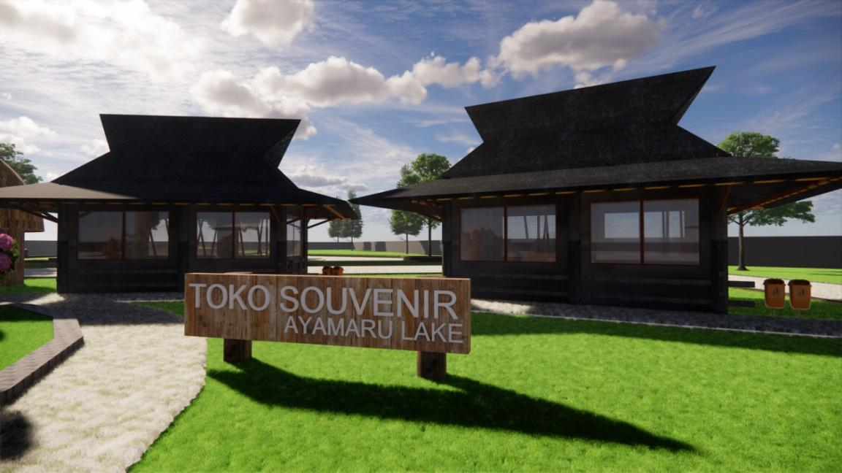
Toko souvenir merupakan sebuah tempat transaksi jual beli barang dengan ciri khas Suku Maybrat, oleh sebab itu peneliti mencoba untuk menampilkan konsep toko souvenir dengan dua bangunan yang dapat memudahkan wisatawan untuk berbelanja.

Gambar 5.4.7 Rencana Toko Souvenir Kawasan Wisata Danau Ayamaru
Sumber : Konsep Penataan Kawasan 2023

- Cafe & Resto
Pada kawasan wisata Danau Ayamaru belum tersedia prasarana Cafe dan resto yang menyajikan beragam jenis makanan yang dibutuhkan oleh wisatawan oleh sebab itu peneliti mencoba untuk membuat cafe dan resto di kawasan objek wisata Danau Ayamaru yang menyajikan berbagai jenis makanan dengan menu beragam dan menjadi tempat bersantai atau ngobrol yang menyajikan menu seputar kopi dan camilan ringan, khas daerah objek wisata Danau Ayamaru.

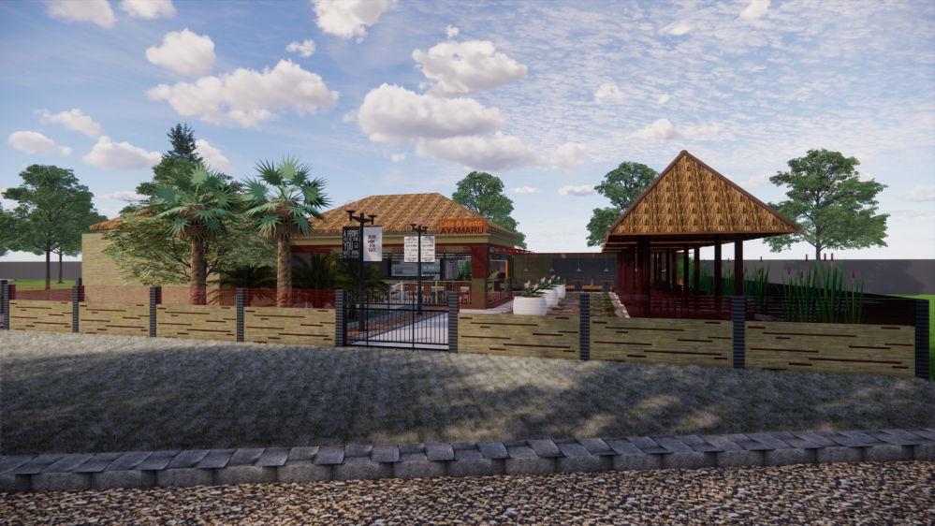

Gambar 5.4.8 Rencana Cafe & Resto Kawasan Wisata Danau Ayamaru Tapak Jauh
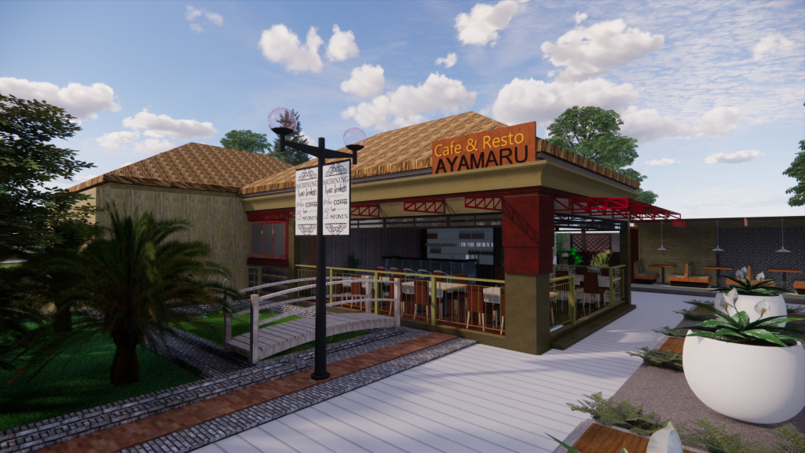
Sumber : Konsep Penataan Kawasan 2023

Gambar 5.4.9 Rencana Cafe & Resto Kawasan Wisata Danau Ayamaru Tapak Dekat
Sumber : Konsep Penataan Kawasan 2023

- Toilet Umum
Toilet merupakan fasilitas penunjang wisata yang bertujuan mengakomodasi kebutuhan membuang hajat yang digunakan oleh wisatawan oleh sebab itu penulis mencoba membuat 2 toilet pada kawasan wisata Danau Ayamaru yaitu 1 Toilet Umum yang dapat digunakan wisatawan laki – laki dan perempuan, dan yang satunya toilet khusus sebagai tempat wudhu
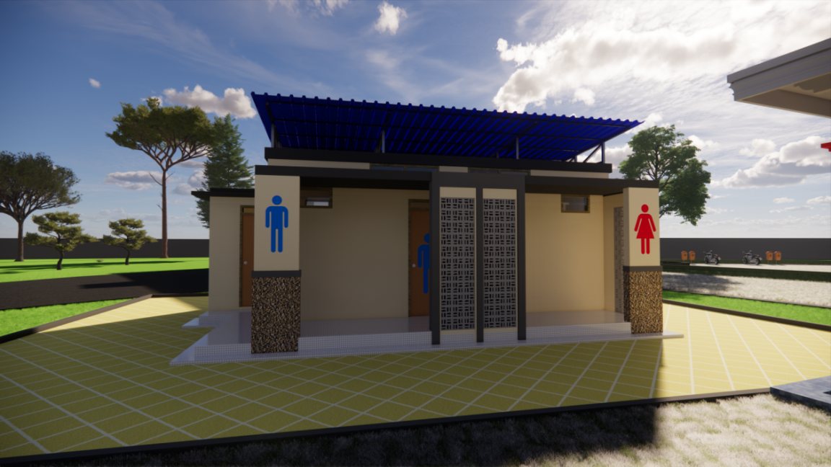

Gambar 5.4.10 Rencana Toilet Umum Kawasan Wisata Danau Ayamaru
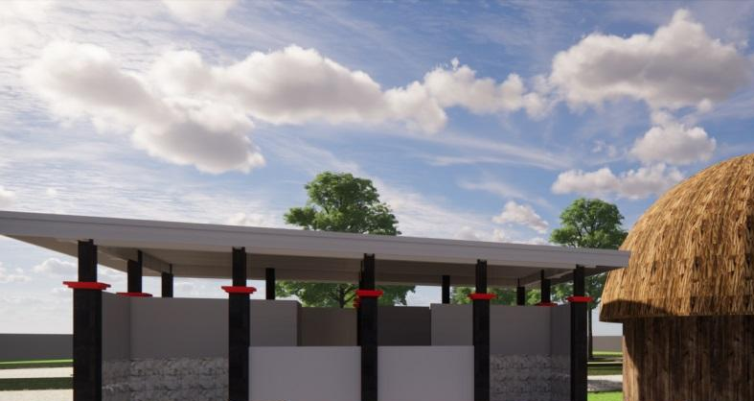
Sumber : Konsep Penataan Kawasan 2023

Gambar 5.4.11 Rencana Toilet Khusu Kawasan Wisata Danau Ayamaru
Sumber : Konsep Penataan Kawasan 2023

- Dermaga Perahu dan Wisata Jet sky
Pada kawasan eksisting suda tersedia dermaga namun masih seadannya tanpa pembatalan kiri dan kanan, oleh sebab itu peneliti mencoba membuat dermaga dengan pembatas pada sisi kiri dan kanan dengan tujuan memberikan keamanan kepada wisatawan yang berkunjung, dan dermaga ini sekaligus sebagai tempat untuk dapat berwisata perahu mengelilingi Danau Ayamaru, berwisata menuju objek Danau Framu, wisata Jet Ski, wisata pemancingan ikan dan berwisata menuju Kali Kaca/ bawy.




Gambar 5.4.12 Rencana Dermaga Kawasan Wisata Danau Ayamaru
Sumber : Konsep Penataan Kawasan 2023

- Shelter
Shelter merupakan tempat yang dapat digunakan wisatawan untuk beristirahat, oleh sebab itu Pada kawasan wisata Danau Ayamaru peneliti mencoba membuat 3 shelter yang dapat digunakan wisatawan untuk bersantai seketika mengelilingi kawasan wisata.


Gambar 5.4.13 Rencana Shelter Kawasan Wisata Danau Ayamaru
Sumber : Konsep Penataan Kawasan 2023

- Lapangan Pertunjukan Festival Budaya Suku Maybrat
Pada kawasan eksisting belum tersedia ruang pertunjukan pentas seni budaya atau acara – acara festival budaya suku maybrat, oleh sebab itu peneliti mencoba membuat ruang pertunjukan festival budaya dan permainan tradisional khas suku maybrat dengan view menghadap ke Danau Ayamaru.



Gambar 5.4.14 Rencana Ruang Pertunjukan Festival Budaya Kawasan Wisata Danau Ayamaru Tapak Depak
Sumber : Konsep Penataan Kawasan 2023


Gambar 5.4.15 Rencana Ruang Pertunjukan Festival Budaya Kawasan Wisata Danau Ayamaru Tampak Belakang
Sumber : Konsep Penataan Kawasan 2023

- Spot Foto
Pada kawasan eksisting belum tersedia spot foto yang menggambarkan ciri khas dan nama dari objek wisata Danau Ayamaru, oleh sebab itu peneliti mencoba membuat spot foto yang sekaligus menuju pintu masuk dermaga dengan konsep modern yang dapat menarik wisatawan untuk berfoto.


Gambar 5.4.16 Rencana Tempat Foto Kawasan Wisata Danau Ayamaru
Sumber : Konsep Penataan Kawasan 2023

BAB VI
KESIMPULAN
- Kesimpulan
Berdasarkan hasil penelitian dan pembahasan mengenai Strategi Pengembangan Kawasan Pariwisata Danau Ayamaru maka dapat dibahas beberapa kesimpulan yang dihasilkan yaitu sebagai berikut:
- Daya Tarik Objek Wisata

- Daya Tarik Kejernihan Air
Memiliki daya tarik dari kejernihan air, menjadi satu keunikan yang dimiliki Danau Ayamaru,Danau Framu, dan Kali Bawy/kaca, secara etimologis Air sungai dan Danau merupakan salah satu ekosistem yang secara potensial dapat dikembangkan sebagai objek daya tarik wisata. Danau Ayamaru, Danau Framu, dan kali Kaca/Bawy merupakan sumber daya alam yang saat ini di kembangkan secara sederhana oleh masyarakat sebagai atraksi wisata tempat pemandian dan foto-foto bagi wisatawan yang hendak berkunjung. Dari hasil analisis dapat disimpulkan bahwa dengan memiliki keunikan pada air Danau yang jernih dan berwarna bening kebiru-biruan menjadi salah satu daya tarik mengapa wisatawan selalu berkunjung pada wisata ini, memiliki keunikan yang sangat luar biasa menarik wisatawan, namun adapun kekurangan yang menjadi faktor penghambat tumbuh kembangnya wisata ini. Kurangnya fasilitas pendukung wisata menjadi satu bentuk faktor penghambat berkembangnya objek wisata di kenal publik.

- Daya Tarik Kicauan Burung-burung
Danau Ayamaru, Danau Framu, dan Kali Bawy/Kaca merupakan salah satu tempat wisata andalan dari Kabupaten Maybrat terlebih khusus Distrik Ayamaru. Danau Ayamaru dan objek wisata terdekat di sekitarnya menyimpan banyak sekali keanekaragaman hayati,salah satunya adalah burung. Berdasarkan hasil analisis dapat disimpulkan bahwa Daya Tarik Kicauan Burung-burung menjadikan Ketiga Objek wisata ini sangat potensial di kunjungi oleh wisatawan, secara filosofis burung dapat dijadikan sebagai suatu daya tarik objek wisata dikarenakan memiliki peran secara ekologis, secara ekologis burung dapat berperan sebagai penyebar biji, membantu penyerbukan, dan pengontrolan hama
- Daya Tarik Suasana Alam
Daya tarik suasana alam kerap menarik minat wisatawan untuk berkunjung pada ketiga objek wisata ini. Memiliki keunikan hutan dan sabana dengan keaslian flora dan faunanya memanjakan jiwa wisatawan yang berkunjung pada ketiga objek wisata ini. Berdasarkan hasil analisis dapat disimpulkan bahwa sebagai daya tarik suasana alam ketiga objek wisata ini memiliki keunikan, keindahan, keaslian serta nilai berupa keanekaragaman alam hasil ciptaan Tuhan yang sangat menarik, dapat terlihat mulai dari gunung-gunung yang menjulang tinggi dengan pepohonan hijau yang membentang luas, dengan ekologis alami memberikan kedamaian di dalam jiwa.
- Kondisi Kebersihan Lingkungan
Kebersihan lingkungan kerap menjadi salah satu daya tarik bagi wisatawan untuk berkunjung pada suatu destinasi wisata salah satunya ketiga objek wisata ini, salah satu faktor yang perlu diperhatikan pada kawasan objek wisata adalah terkait kebersihan lingkungan, kebersihan lingkungan sangat mempengaruhi minat wisatawan untuk datang kembali ke objek wisata yang sudah dikunjungi. Berdasarkan hasil analisis dapat disimpulkan bahwa kondisi kebersihan lingkungan pada ketiga objek wisata ini sudah cukup baik, adapun kendala yang dialami pada ketiga objek wisata ini dalam pengelolaan sampah, dengan belum tersedianya kotak-kotak pembuangan sampah yang baik, membuat para wisatawan yang berkunjung harus membuang sampah dengan sembarangan pada kawan objek wisata.

- Ketersediaan Sarana Prasarana
Berdasarkan data hasil analisis pada tabel skoring di atas, terdapat beberapa kelengkapan sarana dan prasarana penunjang wisata yang belum tersedia atau di bangun pada kawasan wisata. Oleh sebab itu perlu adanya pembangunan sarana prasarana penunjang aktivitas wisata agar dapat menarik dan membuat nyaman wisatawan dan tentunya akan semakin ramai minat pengunjung yang datang berwisata pada objek wisata di Distrik Ayamaru. Dengan mengacu pada pedoman Peraturan Menteri Lingkungan dan Kehutanan Republik Indonesia Nomor P.13 /Menlhk/Setjen/Kum.1/5/2020, tentang Pembangunan Sarana dan Prasarana Wisata Alam di Kawasan Hutan, sebagai pedoman standar pengembangan, tentunya hal ini ke depan akan sangat berpengaruh besar terhadap peningkatan jumlah wisatawan yang berkunjung tidak hanya pada Distrik Ayamaru saja tetapi pada Kabupaten Maybrat secara umum.
- Rekomendasi
- Rekomendasi Kepada Masyarakat Distrik Ayamaru
Rekomendasi yang dapat peneliti berikan sebagai bahan masukan kepada masyarakat Distrik Ayamaru dalam mengembangkan objek – objek wisata yang ada yaitu sebagai berikut :
- Pengembangan Kelembagaan Masyarakat Distrik Ayamaru Dalam Pengelolaan Objek wisata. Terkait dengan partisipasi masyarakat, sangat disadari bahwa di Distrik Ayamaru, belum terbentuk suatu kelembagaan yang solid, sehingga diperlukan upaya-upaya penguatan terhadap lembaga-lembaga masyarakat di Distrik Ayamaru agar solid dan kompak untuk mengelola destinasi objek wisata.
- Meningkatkan hubungan kerja sama dengan instansi Pemerintah dan Swasta untuk pengembangan objek wisata Danau Ayamaru agar dikenal publik secara luas. Pembangunan sektor kepariwisataan pada prinsipnya sangat memerlukan adanya dukungan dan keterlibatan sinergis dari semua pemangku kepentingan terkait, baik dari unsur pemerintah sebagai fasilitator dan pengendali (regulator), pihak industri atau swasta yang akan berperan sebagai pelaku dan inisiator pengembangan destinasi, dan masyarakat selaku pemilik destinasi objek wisata di Distrik Ayamaru sangat penting untuk meningkatkan hubungan kerja sama tersebut.
- Perlunya pemahaman Sadar Wisata. Dalam artiannya perlu adanya dorongan kepada masyarakat yang mendiami wilayah sekitar destinasi wisata atau Distrik Ayamaru untuk dapat menciptakan iklim yang kondusif bagi tumbuh dan berkembangnya kegiatan kepariwisataan yang berada di Distrik Ayamaru (masyarakat sebagai host atau tuan rumah yang baik).

- Rekomendasi Kepada Pemerintah Daerah
Berdasarkan hasil dari penelitian ini peneliti merumuskan beberapa rekomendasi sebagai bahan masukan kepada Pemerintah Kabupaten Maybrat dalam mengelola destinasi objek wisata yang ada di Distrik Ayamaru sebagai berikut:

- Melakukan pemberdayaan kepada masyarakat Distrik Ayamaru yang bertujuan menambah pengetahuan tentang pengelolaan Objek Wisata. Hal ini perlu dilakukan tidak hanya menambah pengetahuan masyarakat dalam sistem pengelolaan objek wisata, tetapi juga meningkatkan kreatifitas masyarakat dalam mengembangkan objek wisata yang ada di Distrik Ayamaru.
- Pengembangan Sumberdaya Manusia Pariwisata Distrik Ayamaru agar masyarakat dapat beradaptasi dengan kemajuan teknologi saat ini. Pengembangan sumberdaya manusia perlu dilakukan agar masyarakat Distrik Ayamaru mampu mengelola potensi yang terkandung dalam dirinya untuk mewujudkan perannya sebagai makhluk sosial yang adaptif dan transformatif yang mampu mengelola seluruh potensi yang terkandung di alam menuju terciptanya kesejahteraan kehidupan dalam tatanan yang seimbang dan berkelanjutan di bidang kepariwisataan dengan memanfaatkan kemajuan teknologi dan informasi yang ada
- Perlu Peningkatan Prasarana Parkiran Umum dan Jalur Aksesibilitas Menuju Objek wisata agar dapat memudahkan wisatawan untuk berkunjung dan memberikan kenyamanan saat parkir. Jalur akses dan parkiran umum merupakan hal penting yang perlu di kembangkan agar dapat memberikan kemudahan akses menuju destinasi wisata, dan pengunjung juga dapat memarkirkan kendaraan mereka dengan aman.
- Perlu adanya Prasarana Toilet Umum dan kotak/bak pembuangan sampah agar wisatawan yang berkunjung dapat membuang sampah pada tempatnya. Salah satu prasarana dan sarana mendasar yang harus di bangun pada destinasi wisata di Distrik Ayamaru adalah Toilet/ruang ganti pakaian dan kotak/bak pembuangan sampah, sehingga wisatawan yang berkunjung dapat menggunakan toilet sesuai kebutuhannya, dan tujuan diberi kotak/bak pembuangan sampah agar wisatawan yang berkunjung dapat membuang sampah pada tempat yang telah disediakan.
- Perlu adanya, Pondok/Shelter agar wisatawan yang berkunjung dapat beristirahat dan bersantai – santai. Pondok/shelter merupakan prasarana mendasar yang perlu dikembangkan yang bertujuan sebagai tempat peristirahatan dan atau tempat bersantai-santai wisatawan yang hendak berkunjung pada objek wisata di Distrik Ayamaru.
- Perlu adanya Gapura penyambutan selamat datang dan selamat jalan pada tiap objek wisata Distrik Ayamaru. Gapura merupakan bagian dari penanda atau pintu masuk menuju destinasi wisata, maka dari itu pengelolaan destinasi wisata di Distrik Ayamaru perlu membangun gapura sehingga dapat menginformasikan kepada wisatawan yang berkunjung pada objek wisata yang ada di Distrik Ayamaru.
- Perlunya kegiatan sosialisasi kepada masyarakat terkait pemanfaatan sarana media sosial dalam mempromosikan objek wisata. Perlu adanya sosialisasi atau pelatihan kepada masyarakat yang difasilitasi oleh pemerintah berkaitan dengan sistem promosi destinasi wisata di Distrik Ayamaru.
- Meningkatkan Humanizing security (Memanusiawikan Keamanan) di Distrik Ayamaru bahkan tingkat Kabupaten. Pada strategi ini, upaya yang harus ditingkatkan pada destinasi wisata Distrik Ayamaru adalah mewujudkan keamanan manusia dilakukan secara struktural melalui penegakan hukum serta upaya perlindungan terhadap setiap individu dan atau komunitas dari perilaku kekerasan yang terjadi di objek wisata.

- Rekomendasi Studi Lanjutan
- Studi tentang daya dukung dan daya tampung lahan kepariwisataan
- Studi tentang pengaruh Pariwisata terhadap perekonomian masyarakat Distrik Ayamaru
- Studi tentang kebutuhan sarana dan prasarana wisata

- Kelemahan Studi
Dalam Penelitian Ini tentu masih terdapat beberapa kelemahan baik kaitannya dengan data dan informasi yang belum lengkap maupun landasan konseptual dan yuridis yang masih sangat terbatas, hal ini lebih disebabkan oleh karna kabupaten maybrat sebagai daerah otonom baru (Pemekaran dari Kabupaten Sorong).

DAFTAR PUSTAKA

Buku dan Media Online
Drs.Bambang Sunaryo, M.Sc.,MC (2012) Kebijakan Pembangunan Destinasi Pariwisata Konsep dan Aplikasinya di Indonesia.
Sumaryono, H.M (20212) Potensi dan Pengembangan Hutan Lindung Ayamaru.
Erdy Andre Rumbang (2022) Pengembangan Objek Wisata Danau Uter Dan Puncak Petik Bintang Dalam Peningkatan Pendapatan Asli Daerah Di Kabupaten Maybrat Provinsi Papua Barat.
Henny dan Rully (2018) Pengembangan Potensi Danau Sentani Sebagai Destinasi Wisata: Peluang Dan Tantangan.
Rangkuti, F., (2013), Teknik Membedah Kasus Bisnis Analisis SWOT Cava Perhitungan Bobot, Ranting Dan OCAI.
Rangkuti, F., (2015). Analisis SWOT: Teknik Membedah Kasus Bisnis
Mecky Sagrim, SP., M.Si (2013) Studi Pemetaan Lahan Pertanian Kabupaten Maybrat
Risanty (2015). Metode skoring merupakan teknik pengambilan keputusan pada suatu proses yang melibatkan berbagai faktor secara bersama-sama
Wuisang & Suryadi Supardjo Analisis Kebutuhan Prasarana Dan Sarana Pariwisata Di Danau Uter Kecamatan Aitinyo Kabupaten Maybrat Provinsi Papua Barat
Rencana Tata Ruang Wilayah (RTRW) Kabupaten Maybrat Tahun 2010 - 2030

Peraturan dan Undang-undang Pemerintah
Undang – Undang Republik Indonesia Nomor 10 Tahun 2009 Tentang Kepariwisataan.
Peraturan Menteri Lingkungan Hidup Dan Kehutanan Republik Indonesia Nomor P.13/Menlhk/Setjen/Kum.1/5/2020 , mengenai Pembangunan Sarana dan Prasarana Wisata Alam di Kawasan Hutan.
Peraturan Daerah Provinsi Papua Barat Nomor 4 Tahun 2013 Tentang Rencana Tata Ruang Wilayah Provinsi Papua Barat Tahun 2013-2033.

LAMPIRAN

- Kartu Konsultasi
- Kuesioner Offline
- Kuesioner Online

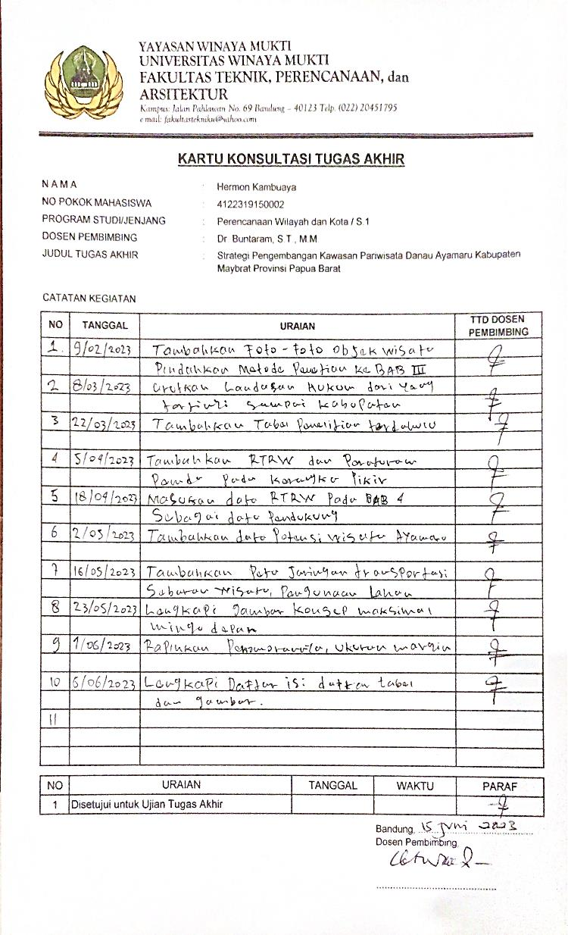

KUESIONER OFLINE

PROGRAM STUDI PERENCANAAN WILAYAH DAN KOTA
FAKULTAS TEKNIK PERENCANAAN DAN ARSITEKTUR
UNIVERSITAS WINAYA MUKTI 2023

PENELITIAN TUGAS AKHIR STRATEGI PENGEMBANGAN KAWASAN PARIWISATA DANAU AYAMARU KABUPATEN MAYBRAT
Assalamualaikum Wr. Wb
Salam Sejahtera, Untuk Kita Semua
Saya, Hermon Mahasiswa S1 Perencanaan Wilayah dan Kota Universitas Winaya Mukti. Saat ini sedang mengadakan penelitian Tugas Akhir dan saya sangat membutuhkan partisipasi Bpk/Ibu, Sdr/i sebagai pengunjung Wisata Danau Framu, Danau Ayamaru, dan Kali Bawi/Kaca, serta seluruh objek wisata yang ada di Kabupaten Maybrat, untuk membantu memberikan alternatif jawaban yang tersedia dalam kuesioner ini untuk melengkapi data-data penelitian saya.
Semua jawaban yang diberikan adalah semata-mata untuk mendukung data penelitian. Jawaban dipilih sesuai dengan keinginan Bpk/Ibu, Sdr/i sendiri dan sangat membantu apabila seluruh pertanyaan diisi dengan lengkap dan jujur. Atas kesediaan dan waktu yang diluangkan, saya ucapkan terimakasih.
Peneliti

Hermon Kambuaya
4122319150002

Identitas Responden
No. | Nama Responden | Keterangan
No. | Nama Responden | Laki-laki | Perempuan
1. | Mia
2. | Alm, Marten Salossa
3. | Amos River Howay
4. | Ita
5. | Febelina Naa
6. | Fera
7. | Jembrius Podam Howay
8. | Janita
9. | Heni Anace Kambuaya
10. | Demianus Nauw
11. | Judeo Kambu
12. | Hana Nauw
13. | Novemi Kareth
14. | Nofri Hara
15. | Tomas Naa

Petunjuk Pengisian
Berilah tanda [ ] pada jawaban yang anda pilih dan isi (..............) Sesuai dengan pendapat anda
- Daya Tarik Pemandangan Alam
Bagaimana Menurut Anda Daya Tarik Wisata Danau Ayamaru Dari Segi, Pemandangan Alam | Sangat Menarik | Menarik | Tidak Menarik
 | 5 | 2 | 1

- Daya Tarik Kejernihan Air
Bagaimana Menurut Anda Daya Tarik Wisata Danau Ayamaru Dari Segi, Kejernihan Airnya. | Sangat Jerni | Jerni | Tidak Jerni
 | 12 | 2 | 1

- Daya Tarik Kicauan Burung – burung
Bagaimana Menurut Anda Daya Tarik Wisata Danau Ayamaru Dari Riuhnya Kicauan Burung-Burung  . | Sangat Menarik | Menarik | Tidak Menarik
 | 9 | 3 | 3

- Daya Tarik Suasana Alam
Bagaimana Menurut Anda Daya Tarik Wisata Danau Ayamaru Dari Suasana Alamnya | Sangat Menarik | Menarik | Tidak Menarik
 | 14 | 1

- Kondisi Kebersihan Lingkungan
Bagaimana Menurut Anda tentang keberisihan lingkungan objek wisata dari jalan setapak/jembatan | Sangat Bersih | Bersih | Tidak Bersih
 | 7 | 4 | 4

Bagaimana Menurut Anda tentang keberisihan lingkungan sekitar objek wisata. | Sangat Bersih | Bersih | Tidak Bersih
 | 10 | 1 | 4

- Kelengkapan Sarana Prasarana Pada Kawasan Wisata
Bagamaina menurut anda tentang kelengkapan Sarana Prasarana penunjang pada sekitar kawasan wisata | Kondisi Fisik
 | Tersedia | Belum Tersedia
Parkir | 13 | 2
Warung | 1 | 14
Pusat Informasih | 3 | 12
Tempat Sampah |  | 15
Shelter/Pondok | 2 | 13
Musholla |  | 15
Toilet | 3 | 12
Jalan Setapak/jembatan | 15
Rambu – Rambu Penunjuk Arah |  | 15

KUESIONER ONLINE

- Jumlah Responden
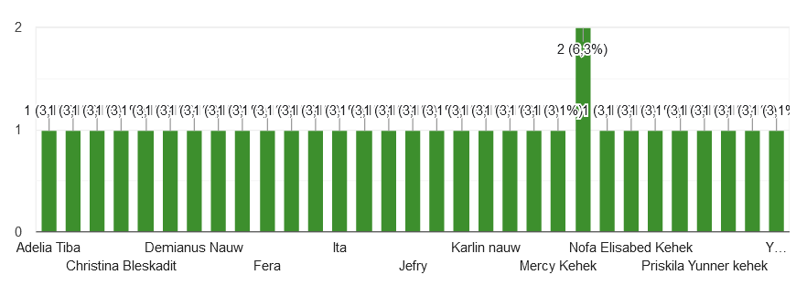

Jenis Kelamin | Frekuensi | Presentase
Laki-laki | 10 | 33%
Perempuan | 20 | 67%
Total | 30 | 100%

- Umur/Usia
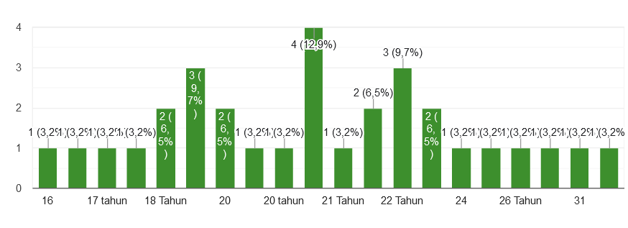

- Pendidkan
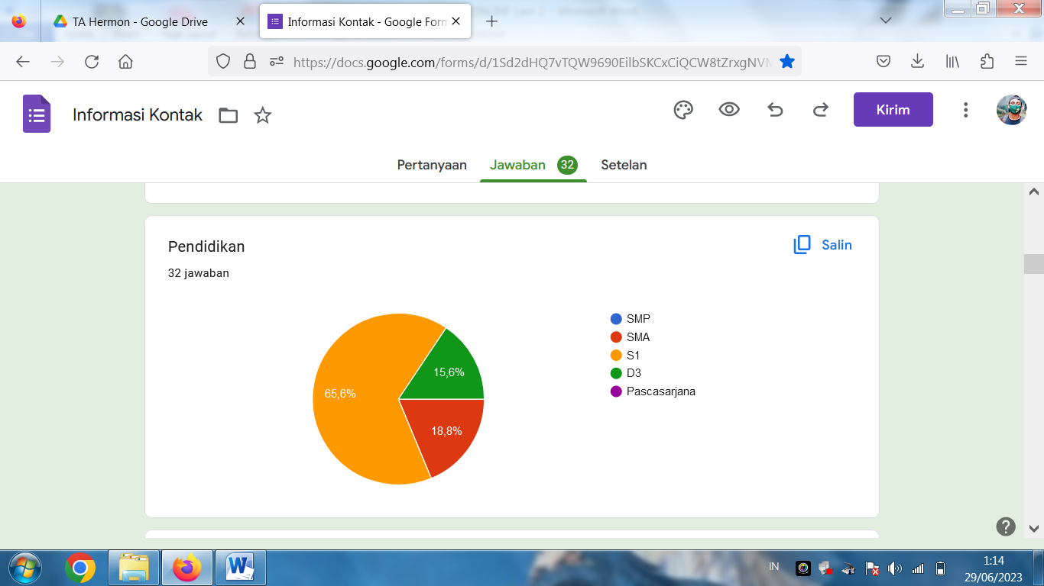

- Pekerjaan
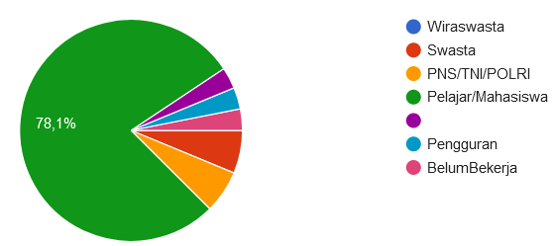

- Bagaimana Menurut Anda Tentang Daya Tarik Wisata Danau Ayamaru Dari Segi, Pemandangan Alam

- Bagaimana Menurut Anda Tentang Daya Tarik Wisata Danau Ayamaru Dari Segi, Kejernihan Airnya.

- Bagaimana Menurut Anda Tentang Daya Tarik Wisata Danau Ayamaru Dari Riuhnya Kicauan Burung-Burung

- Bagaimana Menurut Anda Tentang Daya Tarik Wisata Danau Ayamaru Dari Suasana Alamnya

- Bagaimana Menurut Anda tentang keberisihan lingkungan objek wisata dari jalan setapak/jembatan

Bagaimana Menurut Anda tentang keberisihan lingkungan sekitar objek wisata

Rencana Induk Pembangunan Kepariwisataan Daerah Papua Barat Tahun 2013 – 2033
Raperda Kabupaten Maybrat No 4 Tahun 2013 Tentang Rencana Tata Ruang PKW Ayamaru
Undang-Undang No 10 Tahun 2009 Tentang Kepariwisataan
Rencana Induk Pembangunan Kepariwisataan Daerah Papua Barat Tahun 2013 – 2033
Quinn (1999: 10) Tentang Konsep Strategi Pengembangan
Siagian (2011 : 15 ) dan Fred David (2009:5) Tentang Manajemen Strategi
(Swarbrooke;1996:99) Tentang Pengembangan Kawasan Pariwisata
Inskeep (1991;77) Tentang Daya Tarik Pariwisata
(sinaga, 2010:12). Tentang Definisi Kawasan Pariwisata
Ridwan (2012:5) Tentang Pengertian Objek Wisata
Suwanto (1997:19) Tentang Dasar – Dasar Pariwisata
Mariotti (1985), dan Yoeti (1987) Tentang Daya Tarik Wisata Minat Khusus
Freddy Rangkuti (2005) Tentang Analisis SWOT
(Risanty, 2015). Tentang Metode Skoring
(Shalahuddin, 2010). Tentang Metode Skoring
Sugiyono (2001) Tentang Snowball Sampling
(Krippendorff, 2004) Proses Metode Penelitian
Permen Lingkungan Hidup dan Kehutanan Republik Indonesia Nomor P.13/Menlhk/Setjen/Kum.1/5/2020 tentang Pembangunan Sarana dan Prasarana Wisata Alam di Kawasan Hutan

